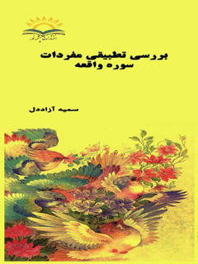

بررسی تطبیقی مفردات منتخب سوره واقعه در فرآیند تفاسیر المیزان مجمع البیان الکشاف التحریر و التنویر


ghaemiyeh.com

فهرست مطالب
مشخصات کتاب 5
اشاره 5
سپاس گذاری 9
فهرست مطالب 10
فصل اول: مقدمه 15
اشاره 15
مقدمه 16
پیشینه پژوهش 19
فصل دوم: کلیات و مفاهیم 25
اشاره 25
مقدمه 26
تعریف علم مفردات 26
معنای لغوی مفردات 26
معنای اصطلاحی مفردات 28
روش های فهم معانی مفردات 31
شاخه های علم مفردات 32
غریب القرآن 33
تفاوت علم مفردات و غریب القرآن 36
معرَّبُ القرآن 37
اعراب القرآن 38
مجاز القرآن 40
وجوه و نظایر 44
انواع معنا: 47
معنای اصلی یا مرکزی 47
معنای اضافی یا عرضی؛(ثانوی یا تضمنی) 48
معنای سبکی 48
معنای ارجاعی 49
معرفی سوره و تفاسیر 50
معرفی سوره 50
شناسنامه سوره واقعه 50
ویژگی سوره 51
فضیلت سوره 53
محتوای سوره 55
علت انتخاب واژگان مورد نظر 56
علت انتخاب تفاسیر مورد نظر 57
معرفی تفاسیر 58
تفسیر المیزان 58
شرح حال علامه 60
آثار علمی علامه 62
ویژگی های تفسیر المیزان 64
منابع تفسیر المیزان 69
ویژگی لغوی المیزان 72
تفسیر مجمع البیان 73
شرح حال طبرسی 73
تألیفات طبرسی 74
منابع تفسیر مجمع البیان 76
روش تفسیری طبرسی در مجمع البیان 78
ویژگی لغوی مجمع البیان 79
تفسیر الکشّاف 80
شرح حال زمخشری 80
آثار زمخشری 82
ویژگی های تفسیر کشّاف 84
روش تفسیری کشّاف 86
تفسیر التحریر و التنویر 88
شرح حال ابن عاشور 88
ویژگی ها و روش تفسیری التحریر و التنویر 91
ویژگی لغوی التحریر و التنویر 94
فصل سوم: مطالعه موردي 97
اشاره 97
چكيده: 98
بيان مسئله 99
اهمیت و ضرورت انجام تحقيق 101
سوالات تحقیق 102
روش تحقیق 104
روش جمع آوری اطلاعات 105
نتايج 105
جمع بندی و ارزیابی واژه 163
فهرست منابع 167

مشخصات کتاب
سرشناسه:آزاددل، سمیه، 1374-
عنوان و نام پديدآور:بررسی تطبیقی مفردات منتخب سوره واقعه در فرآیند تفاسیر (المیزان، مجمع البیان، الکشاف، التحریر و التنویر)/سمیه آزاددل.
مشخصات نشر:اردبیل: چشمه نور، 1398.
مشخصات ظاهری:ن، 118ص.: جدول.
شابک:300000 ریال:978-622-95594-3-7
وضعیت فهرست نویسی:فاپا
یادداشت:کتابنامه:ص.115-118.
موضوع:تفاسیر (سوره واقعه)
موضوع:قرآن -- واژه شناسی -- تحقیق
موضوع:Qur'an‪ -- *Lexicology -- Research
موضوع:قرآن -- مسائل لغوی -- تحقیق
موضوع:Qur'an‪ -- Language, Style -- Research
موضوع:تفاسیر-- مطالعات تطبیقی
موضوع:Qur'an -- Commentaries -- Comparative studies
موضوع:تفاسیر شیعه -- قرن 14
موضوع:Qur'an -- Shiite hermeneutics -- 20th century
رده بندی کنگره:BP102/846
رده بندی دیویی:297/18
شماره کتابشناسی ملی:5751770
وضعيت ركورد:فاپا

اشاره

بسم الله الرحمن الرحیم
بررسی تطبیقی مفردات منتخب سوره واقعه
در فرآیند تفاسیر (المیزان، مجمع البیان، الکشاف، التحریر و التنویر)/سمیه آزاددل.
اثر در قالب پروژه تحقیقاتی مقطع کارشناسی رشته تربیت معلم قرآن مجید در دانشکده علوم قرآنی خوی ارائه و دفاع شده است.
مولف: سمیه آزاددل

سپاس گذاری
پروردگار را سپاس گزارم که بار دیگر به من فرصت آموختن داد.
با سپاس ازسه وجود مقدس:
آنان که ناتوان شدند تا ما به توانایی برسیم…
موهایشان سپید شد تا ماروسفید شویم…
و عاشقانه سوختند تا گرمابخش وجود ما و روشنگر راهمان باشند…
از پدر و مادرعزیز و مهربانم به خاطر زحماتی که در طول زندگی همواره برای پیروزی و شادکامی من به جان خریدند، تشکرمی کنم. از استاد فرزانه جناب آقای دکترحسین خانی که به عنوان استاد راهنما در مراحل مختلف این کتاب همواره با سعه صدر و گشاده رویی در کنار من بودند و در طول مدت تحصیل از راهنمایی های اخلاقی و علمی ایشان بهره جسته ام تشکر و قدردانی نمایم.
از دوستان عزیزم، که همراهان همیشگی من بوده اند و اوقات خوشی را در کنار هم سپریکرده ایم، تقدیر و تشکر دارم.
و در پایان از تمامی عزیزانی که در طول انجام این پروژه مرا یاری کرده اند کمال تشکر و قدردانی را ابراز می نمایم.

فهرست مطالب
تصویر
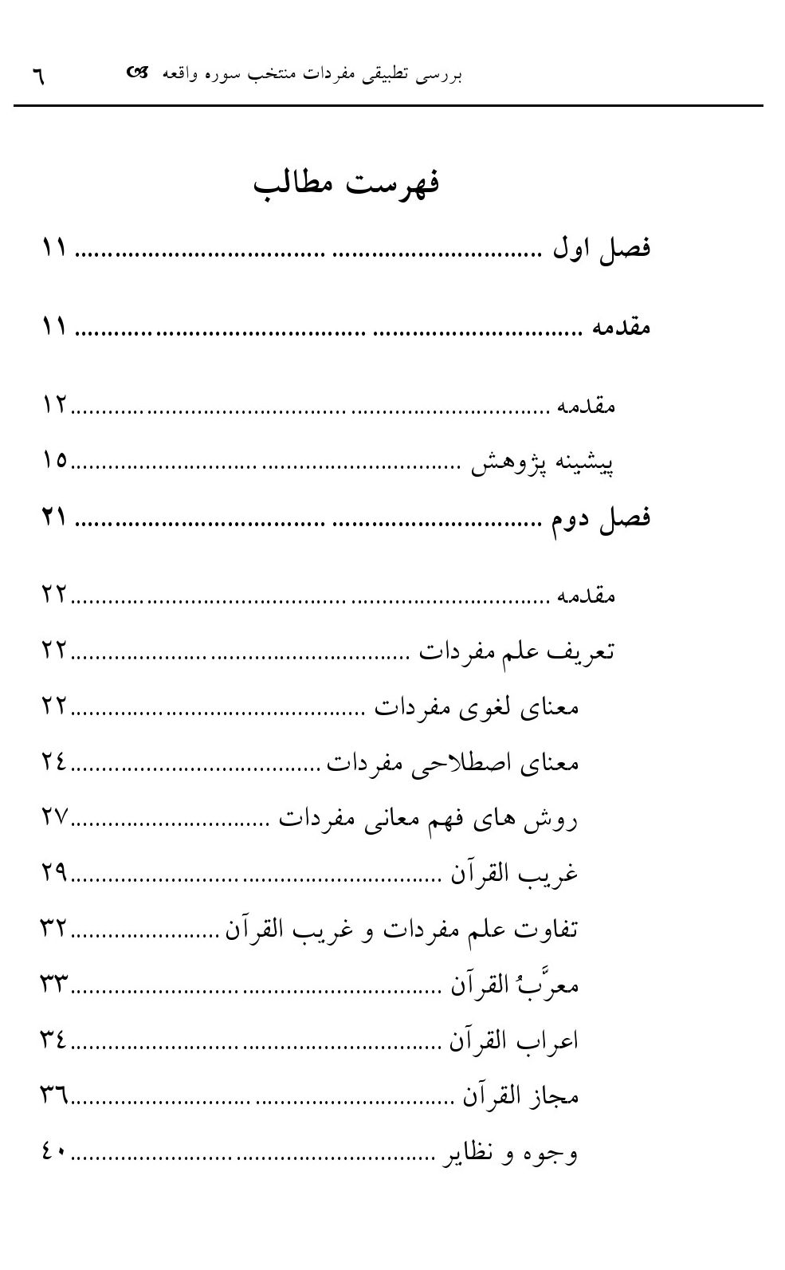
تصویر
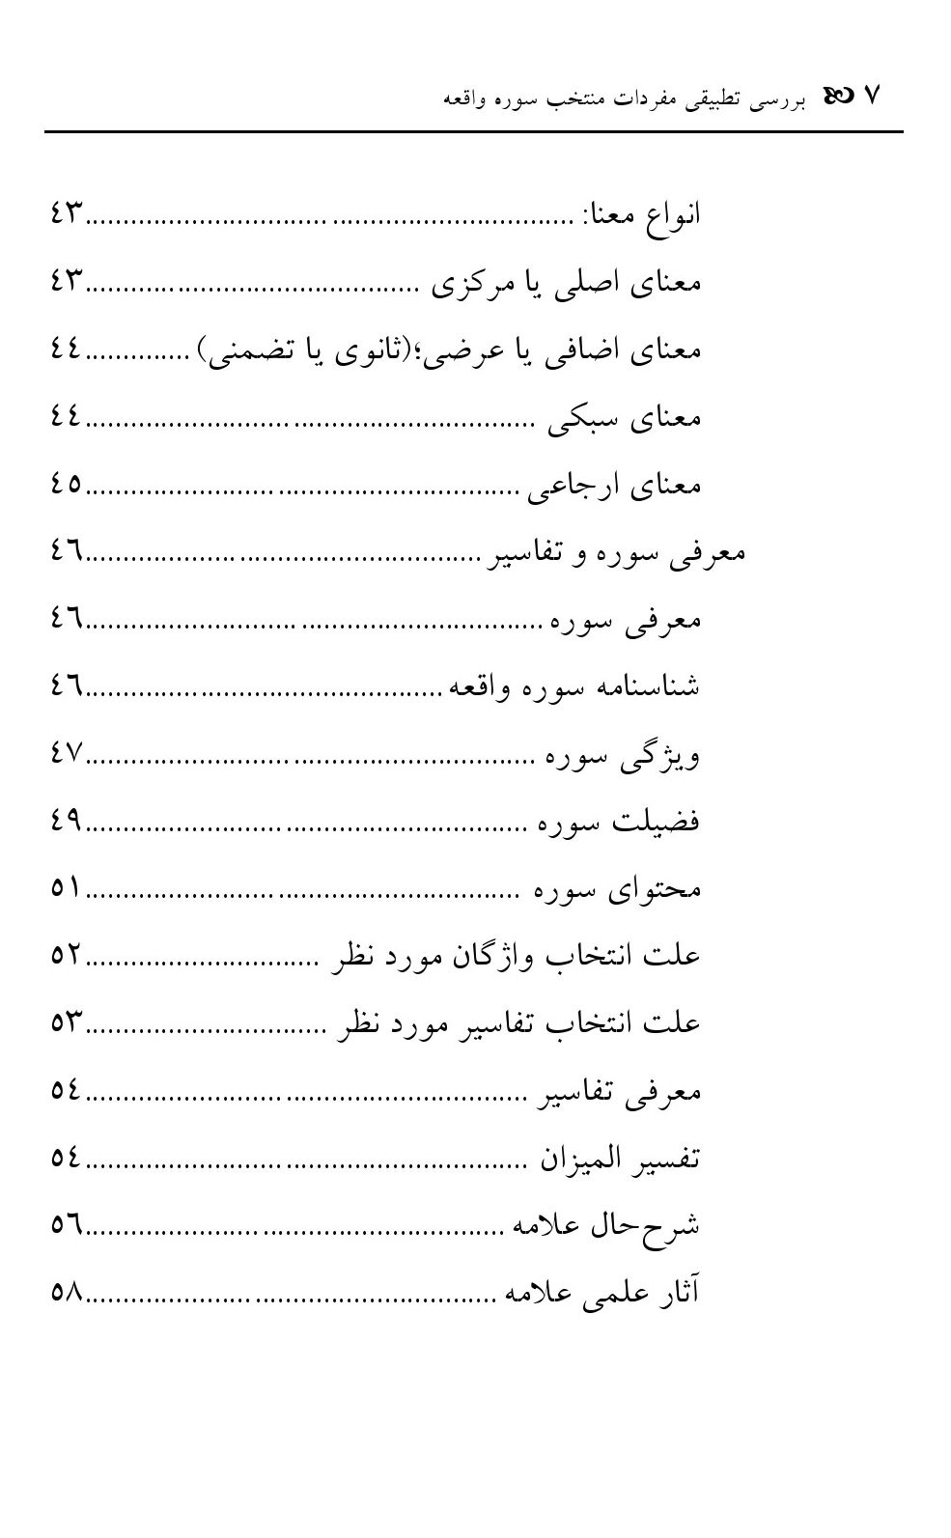
تصویر
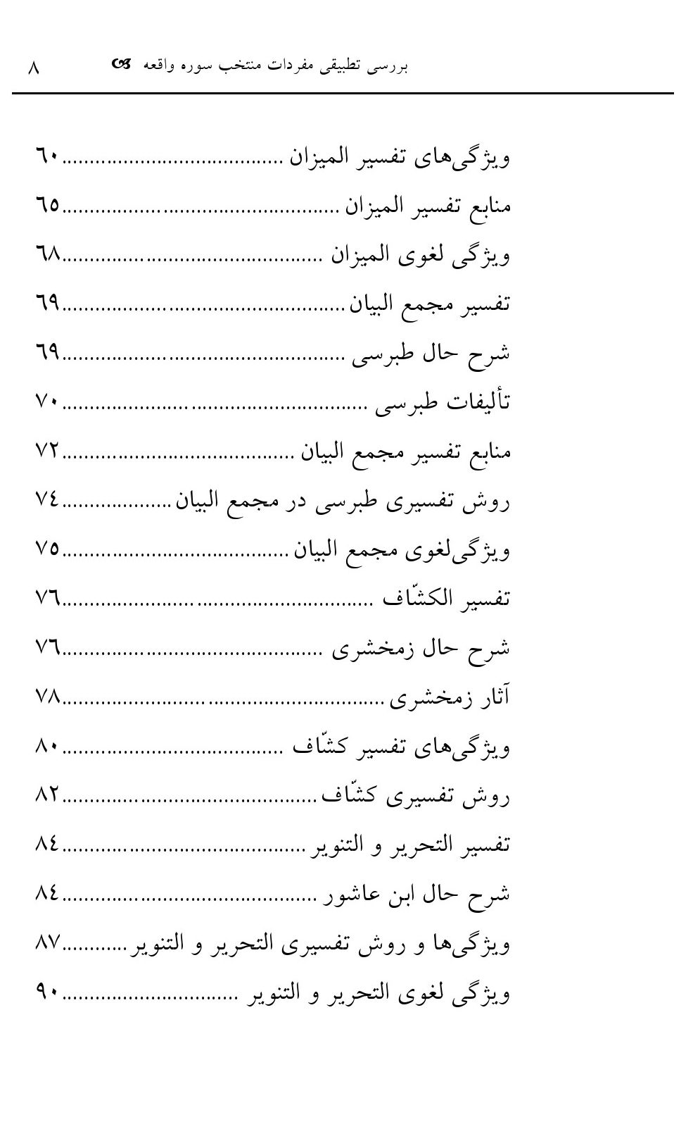
تصویر
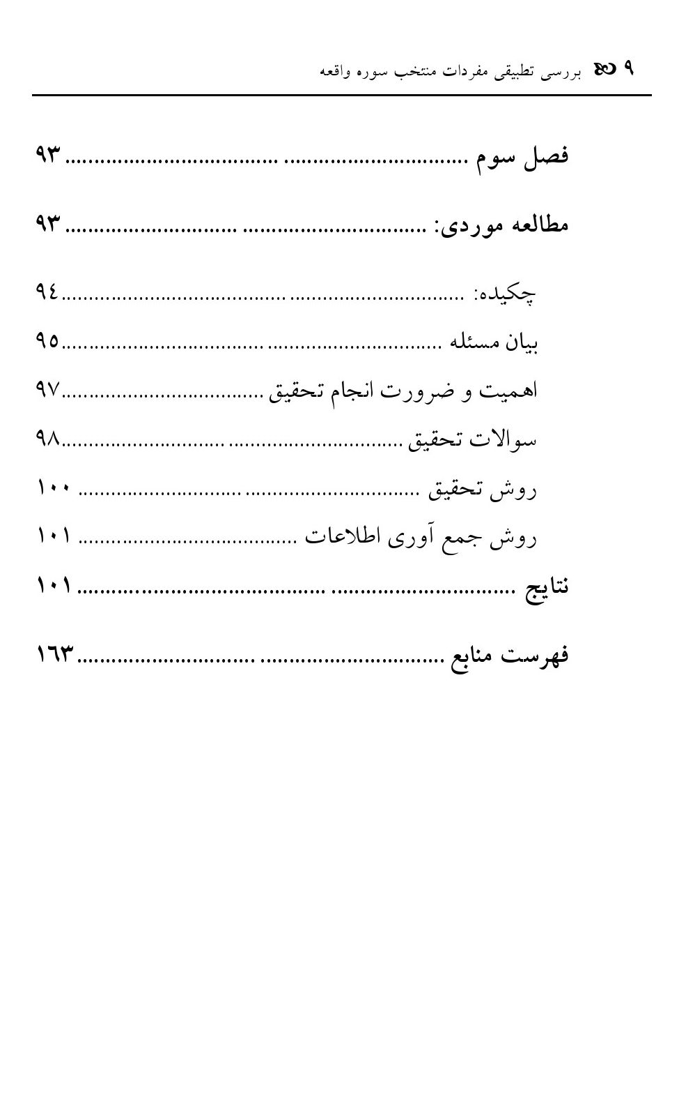

فصل اول: مقدمه

اشاره

مقدمه
یکی از مهم ترین علوم برای بهره گیری از مفاهیم و مقاصد قرآن کریم، علم مفردات یا واژه شناسی قرآن می باشد، علم مفردات، دانشی است که درباره معنای اصلی و مراد و مقصود اکثر کلمات آمده در آیات قرآن بحث می کند، در واقع، برای آشنایی با ظرافت های معانی آیات الهی، فرا گرفتن علم مفردات، امری ضروری می باشند.
با بررسی های تاریخی مشخص می شود که شناخت واژه های قرآن از زمان پیامبر صل الله و علیه و آله وجود داشته و همواره از طرف خود اعراب برای فهم آیات قرآن، در مورد واژه ها و مفردات آن، از پیامبر پرسش هایی می شده است، هر قدر ندای اسلام گسترش پیدا می کرد و اقوام و قبایل بیشتری با نژاد و زبان های مختلف به اسلام روی می آوردند، فهم و درک معانی قرآن، از طریق شناخت واژه ها مهم تلقی می شد و اشتیاق فراوان برای آن افزایش می یافت، از همان آغاز گسترش اسلام، همواره پیامبر صل الله و علیه و آله به عنوان مفسر شایسته و عالی مقام به تفسیر قرآن و تبیین واژه های قرآنی می پرداختند
و برای دیگران نیز که معلم قرآن بودند،تعالیم ویژه ای را در مورد شناخت واژه ها و فهم آیات قرآن ارائه می دادند، ائمه معصومین علیه السلام نیز در زمان خودتبیین کلمات و آیات قرآنی را از وظایف خویش می دانستند، و در این راستا، صدها شاگرد تربیت نمودند که برخی از شاگردان مکتب وحی، بر حسب توانایی خود، به تألیف کتب مختلفی از جمله معانی القرآن و غرائب القرآن پرداختند. به تدریج دانشمندان علم لغت به تحقیق و بررسی الفاظ قرآن پرداختند و آثار ارزنده ای را در این زمینه تدوین نمودند. در این پژوهش هم، برخی الفاظ و واژگان سوره واقعه با توجه به کتب لغوی و چهار منبع تفسیری (المیزان، مجمع البیان، کشّاف، التحریر و التنویر) مورد بحث و بررسی قرار گرفته اند و سپس با جمع بندی و بررسی و بیان نکات اشتراک و افتراق آن ها، معنای مرجع ذکر شده است.
دانش مفردات قرآن، دانشی است که درباره ی معنای اصلی و مراد و مقصود کلمات آمده در آیات شریفه قرآن بحث می کند، در واقع برای
آشنایی با ظرافت های معانی آیات الهی چاره ای جز آگاهی از مفردات کلمات قرآن نیست و آگاهی از الفاظ غریب مار ا به معانی و مفاهیم عالی قرآن رهنمون می کند. در این پژوهش برآنیم که به بررسی واژه های قابل بحث در سوره واقعه بپردازیم، در حقیقت، این پژوهش در صدد آن است که معنای صحیح واژه های غریب و کلیدی را با توجه به کتب لغوی و نظر چهار تفسیر مذکور، مشخص نماید تا از این طریق منظورو مقصود شارع مقدس در خصوص واژه ی به کار برده شده، روشن گردد.این سوره مکی و محتوای کلی اصلی آن چنان که از نامش پیداست از قیامت و ویژگی های آن سخن می گوید، در واقع، این سوره به جهت دارا بودن واژه های غریب و قابل تأمل و مبهم بودن معنای برخی از آن ها و اینکه بعضی از این واژه ها برای اولین بار و فقط در این سوره به کار رفته اند، لازم بود که معنای آن ها با تکیه بر نظر دانشمندان لغوی و مفسران مورد بررسی مفسران و ارزیابی قرار بگیرد و با توجه به سیاق سوره و شواهد و قرائن دیگر معنای صحیح آن مشخص شود. از میان تفاسیر شیعی و سنی، چهار تفسیر المیزان،
مجمع البیان، الکشّاف و التحریر والتنویر، را انتخاب نموده ایم. در این تفاسیر، نکات ارزشمندی درباره واژه شناسی لغات آیات، بیان شده است.

پیشینه پژوهش
پژوهش درباره قرآن و معارف آن و تفسیر لغات و آیاتش، سابقه ای دیرینه دارد، تاریخ نشان می دهد که شناخت واژه های قرآن از همان زمان پیامبر صل الله و علیه و آله وجود داشته است. به طوری که پیامبر صل الله و علیه و آله خود به تفسیر برخی از مفردات قرآن پرداخته است. کهن ترین اثر مبسوطی که به شرح واژه های غریب قرآن پرداخته، روایاتیاز ابن عباس است، شاگردان مکتب وحی هم هر کدام در حد توان خود، به تألیف کتاب های معانی القرآن و غریب القرآن پرداخته اند. لازم به ذکر است که سرآمد کتاب های نوشته شده در این زمینه کتاب «المفردات فی غریب القرآن» تألیف راغب اصفهانی است که در روش و استحکام بحث بی نظیر است. در واقع تأسیس دانش مفردات به دست راغب اصفهانی (حدود 425ق) انجام گرفت.
تا پیش از راغب، مفسران عموماً به شرح و تبیین کلمات غریب و نا مأنوس قرآن مبادرت می ورزیدند، اما در اوایل قرن پنجم گویا راغب شرح واژه های غریب قرآن را برای مفسر و کار تفسیر کافی ندانست و از این رو به تألیف کتابی مشتمل بر شرح همه کلمات قرآن پرداخت، تا به محققان آگاهی دهد آنان که چند قرن از نزول قرآن و فضای عصر نزول فاصله گرفته اند و در این مدت زبان و لغت عربی نیز تا حدود بسیاری دچار تحول شده است نباید در تفسیر قرآن به معانی عرفی کلمات اکتفا کنند، بلکه حتی کلماتی که در جامعه اسلامی و فرهنگ دینی رایج و شیوع دارند نیز لازم است تحقیق و بررسی شده با مراجعه به فرهنگ عربی و قرآن در موردهر کلمه معنا و مقصود آن استنباط شود.
در زیر به نمونه هایی از کارهای مشابه انجام شده پرداخته می شود:1- روش شناسی تطبیقی مفردات راغب اصفهانی و تفسیر المیزان در بررسی مفردات قرآن، نوشته صالح عادلی ساردو، دانشجوی ارشد دانشگاه تربیت مدرس، به راهنمایی محمد روحی، 1390.
در این پایان نامه، محقق روش بیان معنی واژگان و شیوه ترجمه کلمات راغب اصفهانی و علامه طباطبایی را بیان کرده و به مقایسه آن ها پرداخته است.
2- بررسی تطبیقی مفردات منتخب سوره قمر در فرآیند تفاسیر (المیزان، مجمع البیان، الکشّاف و التحریر و التنویر)، نوشته ثریا کریمی آخورمه، دانشجوی ارشد دانشگاه علوم و معارف قرآن کریم، به راهنمایی عزیز علی زاده سالطه و مشاوره عبدالرسول هادیان شیرازی، 1394.
در این پایان نامه، محقق به بررسی واژگان غریب و مشکل پرداخته در منابع لغوی و سپس بررسی آن در منابع تفسیری پرداخته است.
3-بررسی تطبیقی مفردات منتخب سوره های مزمّل و مدثّر در فرآیند تفاسیر (المیزان، مجمع البیان، الکشّاف و التحریر و التنویر)، نوشته سمیه رئیسی فیل آبادی، دانشجوی ارشد دانشگاه علوم و معارف قرآن
کریم،به راهنمایی عزیز علی زاده سالطه و مشاوره علی رضایی کهنموئی، 1394.
در این پایان نامه، محقق به بررسی واژگان غریب و مشکل پرداخته در منابع لغوی و سپس بررسی آن در منابع تفسیری پرداخته است.
4- مقاله سبک شناسی سوره واقعه بر اساس تحلیل زبانی، نوشته پرویز آزادی و سهیلا نیکخواه، دوفصلنامه علمی-پژوهشی پژوهش های زبانشناختی قرآن، سال هفتم،شماره اول، بهار و تابستان1397.
در این اثر، محقق براساس تحلیل زبانی در سه سطح آوایی، واژگانی و دستوری سبک شناسی سوره واقعه را بررسی می کند.
وجه تمایز این تحقیق بررسی واژگان مشکل و قابل بحث سوره واقعه در کتب لغوی و چهار تفسیر المیزان، مجمع البیان، کشّاف و التحریر و التنویر و نهایتا تحلیل و ارزیابی واژگان و نقد و بررسی و تطبیق نظر لغویون و مفسران و برگزیدن معنای صحیح، می باشد. همچنین
پژوهش های این چنین، درباره دیگر سور قرآن بوده ولی درباره سوره واقعه کاری به این صورت انجام نگرفته است.پایان نامه های دیگری با موضوعات مشابه به موضوعات ذکر شده در جزءهای دیگر قرآن کریم مانند: جزءهای 11و 12، 13و17، 14و 21، 18، 23و24 و28کار شده است، محققان در این پایان نامه به بررسی معنا و مفهوم واژگان سوره ها در دو تفسیر مجمع البیان طبرسی و کشاف زمخشری پرداخته اند و سپس با توجه به سیاق آیات و برخی کتب لغت و تفاسیر دیگر دیدگاه دو مفسر را مقایسه و بررسی کرده اند.

فصل دوم: کلیات و مفاهیم

اشاره

مقدمه
بحثي كه در خصوص بررسی تطبیقی مفردات منتخب سوره واقعه
در فرآیند تفاسیر (المیزان، مجمع البیان، الکشّاف، التحریر و التنویر)
مطرح مي شود بحث آشنایی با کلیات مفاهیمی که در پژوهش به کار گرفته شده است می باشد و در این فصل به کلیات و مفاهیم بکار گرفته شده پرداخته می شود.

تعریف علم مفردات

معنای لغوی مفردات
واژه ی مفردات جمع «مفرده» اسم مفعول از ماده «فَرد»است، خلیل بن احمد فراهیدی در توضیح معنای «الفَرد: یعنی آنچه واحد است»
هم چنین نویسنده لسان العرب در مفهوم این کلمه بیان داشته که «فرد» به معنای «الوتر» (واحد) است و جمع آن «أفراد» می باشد، ضمن اینکه
«الفَرد» صفت خدای تعالی است که او واحد واحد است، کسی که نظیری برای او نیست، نه مثلی دارد و نه دومی.به گفته راغب اصفهانی «الفَرد، کسی یا چیزی است که دیگری یا چیز دیگری با او نیامیخته، که این واژه از واژه «وتر» فراگیرتر و اعم و اخص از واژه «واحد» است، هم چنین واژه «فرد» اگر درباره خدای تعالی گفته شود، تنبیه و هشداری است که بر خلاف اشیا که از آمیزش و زوج بودن به وجود می آیند، او چنین نیست و فرد است، چنانکه درباره اشیا خبر داده است که«وَ مِنْ كُلِّ شَيْ‌ءٍ خَلَقْنا زَوْجَيْنِ لَعَلَّكُمْ تَذَكَّرُونَ»)ذاریات/49) «و از هر چیزی دو گونه [یعنی نر و ماده] آفریدیم» بنابراین ریشه ی اصلی این واژه به معنای «واحد» می باشد، درباره معنای «مفرده» نویسنده«الطراز الاول والکناز» می گوید(المُفرَدُ مِنَ الألفاظ: ما لا یُقصَدُ بجُزئِهِ الدَّلالةُ علی جُزءِ المَعنَی المَقصُودِ حین
الجزئیّة)«منظور
از مفرد در الفاظ قرآن، یعنی از جزء آن معنای جزئیتی مثل خود، منظور نباشد»

معنای اصطلاحی مفردات
همانطور که در معنای لغوی بحث شد، «مفردات» جمع «مفرده» است، مفرده هم مؤنث «مفرد» می باشد. این واژه در علوم مختلف، معانی متفاوتی دارد، مثلا در علم«صرف» گاه مفرد در مقابل تنبیه و جمع و گاهدر مقابل مرکب (کلام مرکب از چند کلمه) به کار می رود، یعنی لفظی که بر یک فرد دلالت می کند (نه دو فرد و بیشتر) و یا لفظی که بیش از یک کلمه ندارد (عبارت یا جمله نیست) و در اصطلاح علم منطق به معنای لفظی است که جزء آن دلالت بر جزء معنا ندارد، اما «در تفسیر پژوهی، مقصود از «مفردات» همین معنای دوم در اصطلاح علم صرف یعنی «مفرد در مقابل جمله است و شامل اسم و فعل می شود.»
دانشمندان گذشته و صاحبان کتاب های مفردات هیچ یک در
مقام تعریف«دانش مفردات» برنیامده اند و تنها اشاراتی به آن داشته اند.برخی معاصران با استنباط از اشارات راغب در مقدمات کتاب مفرداتش، دانش مفردات را چنین تعریف کرده اند:«دانشی است که فقط درباره تک واژه های قرآنی (مفردات) از نظر ریشه، اشتقاق لغوی، دلالت بر معنای مطلوب، مناسبات، شیوه نگارش، نحوه تلفظ و نوع کاربر آن (از لحاظ حقیقی و مجازی بودن) در قرآن بحث و گفت و گو می کند و یکی از مهم ترین شاخه های آن غریب القرآن است.»
ظاهرا این تعریف، برداشت نادرستی از معنای مفردات است. چون مشخص است که در دانش مفردات دربارهشیوه نگارش و نحوه ی تلفظ کلمات بحث نمی شود. به خاطر همین این تعریف توسط بعضی دیگر از نویسندگان اصلاح شده است:«دانشی که درباره ی تک واژه های قرآنی از نظر ریشه، اشتقاق لغوی، دلالت بر معنای مطلوب، مناسبات و نوع کاربرد آن در قرآن بحث می کند.»
به نظر می رسد که این تعریف هم دقیق نباشد، چون درست است که در دانش مفردات، کلمات قرآن
از نظر صرفی، اشتقاق و معنا، اعم از معنای حقیقی و معانی مجازی و بیان رابطه میان معنای حقیقی و مجازی نیز مورد تحلیل و بحث قرار می گیرند، اما در بیان تعریف این دانش، دیگر نیازی به این همه تفصیل و ذکر قیود نیست؛ زیرا اولا بحث از جنبه اشتقاقی کلمات قرآن مقصود دانش مفردات نیست، ثانیا بحث از رابطه معنای مجازی واژه ها با معنای حقیقی شان لازمه معناشناسی دقیق و کشف معنای مراد هر واژه است. بنابراین می توان این تعریف را برای دانش مفردات آورد:«دانشی است که درباره ی معنای اصلی و مراد و مقصود بیشتر کلمات آمده در آیات شریفه قرآن بحث می کند.»با توجه به تعریف بیان شده باید گفت کسی که درباره معناشناسی مفردات قرآن تحقیق می کند، اولا باید دنبال کشف معنای اصلی هر واژه باشد، تا براساس معنای اصلی بتواند تفاوت آن واژه را با سایر واژه های مترادفش دریابد؛ ثانیا از آن جا که بسیاری از واژه های قرآن کریم معانی متفاوتی دارند،باید با تکیه بر فرهنگ عربی و قرائن موجود در سیاق آیات شریفه، به کشف معنای مراد هر واژه در سیاق خاصش بپردازد، ثالثا با پذیرش معانی متعدد و مجازی برای یک واژه، محقق باید رابطه ی معانی مجازی و آن را با معانی اصلی اش کشف کند. فایده ی این بررسی آن است که در صورت
وجود رابطه ی میان معنای اصلی و معنای مجازی یک واژه می توان به تحلیل دقیق تری از معنای یک واژه و به طور کلی مفردات قرآن دست یافت، طبعادر این بررسی برای کشف معنای حقیقی و مجازی گاه ممکن است تحلیل وضعیت صرفی یا اشتقاقی واژه ای نیز ضرورت یابد.
بنابراین باتوجه به نکات گفته شده، از بین سه تعریف بیان شده برای «دانش مفردات» تعریف اخیر دقیق تر به نظر می رسد.

روش های فهم معانی مفردات
مفسران در تفاسیر از شیوه هایی برای تبیین الفاظ استفاده می کنند تا در رساندن پیام، مراد و مقصود خداوند دچار نقص نشوند. ما در این قسمت فقط به ذکر روش های فهم الفاظ آیات قرآن بسنده می کنیمچراکه توضیح آن از گنجایش این تحقیق خارج است. در کتاب «مکاتب تفسیری» درباره این روش ها چنین آمده است:
•
فهم معنا بر اساس مفاهیم عرفی کلمات
•
فهم معنا در قالب ادبیات ویژه کلام
•
فهم معنا با توجه به سیاق
•
فهم معنا با توجه به فضای صدور کلام
•
فهم معنا با توجه به معلومات عقلی
•
فهم معنا با توجه به ویژگی های گوینده کلام
•
فهم معنا با توجه به ویژگی های مخاطب
•
فهم معنا با توجه به مشخصات موضوع کلام
•
فهم معنا باتوجه به سایر کلام های گوینده
•
استمداد از معلمان ویژه کلام
•
احراز از تفسیر به رأی
•
اتکا به علم و اطمینان

شاخه های علم مفردات
معمولا دانش در یک حوزه، دارای چندین شاخه می باشد و همین امر موجب شناخت بیشتر و بهتر می شود. همانطور که گفته شد یکی از شاخه های مهم در دانش علوم قرآن «علم مفردات» است که دریافت
درست و شناخت مراد از کلام خداوند در قرآن بر اساس این دانش صورت می گیرد، حال برای تبیین و توضیح آن به شاخه های آن اشاره می شود:

غریب القرآن
دانش غریب القرآن یکی از مهم ترین شاخه های علم مفردات می باشد و از طریق همین شاخه است که اغلب واژه های قرآن تبیین و روشن می شوند. بنایراین به توضیح و تقصیل آن می شود:
عواملی مانند ورود غیر عرب زبانان به اسلام سبب تداخل زبان ها گشت و همین امر موجب شد تا واژگان و لغات غریب و ناآشنایی در میان مسلمانان ترویج یابد. اهمیت این امر به اندازه ای بود که عامل بروز «دانش غریب القرآن» شد.«غريب القرآن دانشى است كه آن دسته از كلماتى كه معناى آن براى توده مردم- و نه خواص- غريب و پوشيده مى نمايد، گزارش مى كند.
اين امر (غرايب در معنى) يا به خاطر استعمال لفظ در غير معنايى است كه براى آن وضع شده است و يا در مكانى معين به دليل ورود لفظ از مكانى غريب و ناشناخته است».
بنابراین با کمک این دانش، می توان مفهوم لغاتی که غریب و ناآشنا هستند را واضح نمود. همین امر درباره واژگان آیات کریمه نیز صدق می کند، با این توضیح که؛ در قرآن کریم هم کلماتی وجود دارد که برای برخی ناآشنا و نامأنوس بوده در حالی که برای برخی دیگر واضح و آشکار بوده است. مختلف بودن لهجه ها یا رواج و عدم رواج برخی کلمات سبب چنین امری گشته است.
در همین خصوص آیت الله معرفت می گوید: «غريب، در اينجا، به معناى ناآشناى مطلق نيست تا به فصاحت قرآن خلل وارد كند بلكه شامل واژه هايى است كه در برخى قبايل سرشناس رايج و شناخته شده بوده و احيانا در ديگر قبايل، ناآشنا مى نموده است؛ و گرنه، خود واژه-
چه ازلحاظ رواج استعمال و چه از نظر رسا بودن مفهوم- در آن محدوده، مشكلى نداشته است. قرآن بر آن بوده تا از واژه هاى فصيح و متداول در ميان عرب اصيل، از هر قبيله بهره گيرد و با اين روش حكيمانه، وحدت زبانى فراگيرى فراهم آورده است. البته در ابتدا براى قبايلى از عرب كه به چنين واژه هايى از قبايل ديگر، ناآشنا بودند، مشكل فهم برخى عبارات قرآن پيش مى آمد؛ از جمله، فهم معناى «أبّا»- به معناى علف- بر كسانى مانند ابوبكر و عمر مشكل آمد؛چون در ميان قبيله قريش، اين واژه بدين مفهوم متداول نبود؛ و اين، بر قرآن عيب نيست؛ بلكه نشانه كمال آن است و احاطه آن را مى رساند. كتابهاى «تفسير غريب القرآن» براى اين به وجود آمده اند تا اين گونه واژه ها را بر همگان رسا و آشنا كنند.از اين رو، هر واژه كه در قرآن، با نام «غريب» خوانده مى شود، غريبى است كه در سايه كاربرد قرآن، الفت يافته؛ و نامأنوسى است كه مأنوس گرديده است. غريبى نيست كه ركيك و ناهمگون باشد و موجب اخلال در فصاحت قرآن گردد».
بنابراین گفته می شود که دانش «غریب القرآن» کلمات نامأنوس و غریب را به کلمات مأنوس و آشنا تبدیل می کند تا مفهوم اصلی کلام الهی رابرای کسانی که خواهان هدایت اند، تبیین سازد و راه ورود ابهام و تردید در فهم معارفواژگان قرآن را، برای آن ها ببندد.

تفاوت علم مفردات و غریب القرآن
در این قسمت به بیان تفاوت میان این دو علم می پردازیم، به طور کلی سه تفاوت عمده میان این دو وجود دارد:
1- «در دانش مفردات بیشتر الفاظ و کلمات قرآن، از نظر اشتقاق و معنا به بحث گذارده می شود؛ در حالیکه در غریب القرآن، تنها به شرح کلمات دشوار قرآن پرداخته می شود.
2- در کتاب های مفردات، به دلیل تفسیر و شرح همه کلمات، تنظیم کلمات به صورت الفبایی است. ولی در کتاب های غریب القرآن، کلمات غریب به ترتیب آیه ها و سوره ها از حمد تا ناس تنظیم شده اند.
3- در کتاب های مفردات، بحث معناشناسی به صورت موضوعی صورت می گیرد و مفسر، در ذیل هر واژه، مشتقات و صیغه های مختلف آن واژه را با وجوه معناشناسی اش به بحث می گذارد، درحالیکه در دانشغریب القرآن، مفسر تنها به بیان معنای مصود هر واژه در سیاق آیه خاصی که قرار گرفته، می پردازد.»

معرَّبُ القرآن
حقیقت این است هیچ زبان معتبر و مهمی نیست که کلماتی از زبان های دیگر در آن وارد نشده باشد.
همین لغات خارجی رفته رفته در چهارچوب زبان اصلی تحت قواعد و ضوابط آن تغییر می یابند و جزء زبان اصلی محسوب می شوند. زبان عربی هم از این قاعده مستثنی نیست و در طی قرون قبل از اسلام بتدریج کلماتی از زبان های اقوام همسایه و همجوار مانند حبشی، مصری، ایرانی، رومی و ... در آن راه یافته و به شکل کلمات عربی تحت قواعد آن در آمده بود.
در قرآن کریم واژه هایی می توان یافت که ریشه در لغات و زبان هایی غیر از عربی دارند، که از این واژه ها در بیان قرآن پژوهان به واژه های دخیل یا معرّب یاد می شود.
با این توضیحات تعریف «معرَّب القرآن» چنین است:«دانشی است که درباره الفاظی که از زبان های دیگر وارد زبان عربی شده و در قرآن به کار رفته بحث می کند».
بنابراین از طریق این دانش می توان لغات دخیل در قرآن را شناسایی کرد و سپس به تبیین و توضیح معانی و مفایم آن پرداخت.

اعراب القرآن
سومین شاخه از علم مفردات «اعراب القرآن» است که آموختن این شاخه برای تمام کسانی که به تحقیق و پژوهش در عرصه قرآن علاقمند هستند ضروری است. بنابراین «اعراب القرآن» را این گونه
تعریف کرده اند: «دانشی است که در مورد چگونگی اعراب الفاظ قرآن مجید بحث می کند. این علم، شامل دو قسمت تجزیه و ترکیب است؛ در قسمت اول، کلمه را از نظر ریشه، اشتقاق و چگونگی آن شناسایی می کنند و در قسمت دوم، نقش آن را در جمله بیان می کنند».
برای روشن تر شدن بحث از مثالی استفاده می کنیم:در آیه شریفه «الْحَمْدُ لِلَّهِ رَبِّ الْعالَمينَ»(فاتحه/2)«ستایش مخصوص خداست که پروردگار جهانیان است» کلمه «ربّ» از دو جهت بحث می شود:
این کلمه « جامد » است یا « مشتق » و در صورت اشتقاق، ریشه ان کدام است؟
نقش آن در این جمله چیست و چرا اعراب آن مجرور است؟
تألیف در زمینه «اعراب القرآن» در زمان معاصر نسبت به گذشته به طور گسترده تری مورد توجه قرآن پژوهان قرار گرفته و دهها کتاب در زمینه تحلیل اعراب کامل قران یا اجزا و سوره هایی خاص از قرآن به صورت گزینشی تألیف شده است.در «دایره المعارف قرآن کریم»
نام برخی از مشهورترین این کتابها آمده است.

مجاز القرآن
درباره دانش «مجازالقرآن» بحث های فراوانی وجود دارد چرا که در ابتدا باید منظور و مفهوم واژه «مجاز» آشکار شود سپس با مشخص شدن اینمفهوم، منظور از دانش«مجاز القرآن» به خودی خود معلوممی شود. به همین خاطردر ابتدا درباره خود واژه «مجاز» بحث می شود.
در این باره آورده اند که: «مجاز مصدر میمی، به معنای گذشتن و عبور کردن است و در اصلاح فن بیان، استعمال لفظ در غیر معنای اصلی و موضوعٌ له حقیقی است».
بدین منظور که: «لفظ از معنایی که برای آن وضع شده به معنای دیگری که با آن علاقه و مناسبت دارد، منتقل شود؛ به شرط اینکه قرینه ای که مانع از اراده معنای اصلی باشد وجود داشته باشد».
نکته قابل توجهی در این تعریف به چشم می خورد و آن شرطی است که در دنباله تعریف آمده است. لذا برای تبیین آن باید بحث کرد: «یکی از نکات ضروری در فهم واژگان این است که استعمال لفظ در معنای مجازی و نیز در یکی از معانی حقیقی_ در صورتی که معنای حقیقی واژه متعدد باشد_ نیازمند قرینه است و تنها در صورتی که واژه ای، تنها
یک معنای حقیقی داشته باشد، قرینه ای لازم نیست، بر این اساس هر گاه در قرآن کریم قرینه ای برای اراده معنای مجازی موجود نباشد و واژه مورد نظر تنها یک معنای حقیقی داشته باشد، همان معنای حقیقی مبنای تفسیر قرار می گیرد در غیر این صورت، برای فهم معنای مورد نظر خداوند باید در جستجو قرینه بود و پس از یافتن آن و تشخیص معنای مورد نظر به تغییر پرداخت؛ بنابراین، مفسر باید افزون بر آگاهی از معنای متعدد یک واژه، معانی حقیقی را از مجازی باز شناسد و با توجه به بود و نبود قرائن، به مراد خداوند پی برد».
حال با توجه به این توضیحات منظور از دانش «مجازالقرآن»آشکار شد: «دانشی است که در باره الفاظ مجازی-الفاظی که در معنای حقیقی خود به کار نرفته اند- بحث می کند. استعمال الفاظ مجازی در گفتگوهای عامیانه رواج دارد و مردم از آن استفاده می کنند؛ به ویژه در مواردی که معنای مجازی، دارای ویژگی هایی باشد. هم چنین زبان
عربی ویژگی هایی دارد و فصاحت و بلاغت آن به لحاظ کاربرد الفاظ کنایی و مجازی، سر آمد دیگر زبانهاست؛ از این رو، در این دانش بحث می شود که مثلاًدر آیه شریفه âيَدُ اللَّهِ فَوْقَ أَيْديهِمْá(فتح/10) «دست خدا بالای دست آنهاست» آیا لفظ «ید» در معنای اصلی خود به کار رفته است یا معنای مجازی آن مراد است؟ لازمه صورت اول، جسم بودن خداست که خدا از آن منزه است؛ از این رو می گویند در معنای مجازی به کار رفته است. دانستن این دانش برای استفاده از آیات قرآن مجید لازم است».
برخیگفته اند مجاز بر دو نوع است: « مجاز لغوی و مجاز عقلی. مجاز لغوی به کار بردن لفظ در معنایی است که برای آن وضع نشده است ولی تناسب و ارتباط خاصی با معنای حقیقی کلمه دارد که اگر آن ارتباط، مشابهت باشد این کاربر را « استعاره » و اگر ارتباط غیر مشابهت باشد ( مانند رابطه جزء و کل) آن را مجاز مرسل می نامند.
مجاز عقلی عبارت است از نسبت دادن فعل به چیزی که فاعل یا نایب فاعل حقیقی آن نیست ولی از وابسته های فاعل یا نایب فاعل و به گونه ای با آن تناسب است. مانند: «بهار گیاهان را رویاند» که نسبت دادن «رویاندن» به «بهار»، مجازی است».بنابراین با دانش «مجاز القرآن» معانی و مفهوم الفاظی که در معنای حقیقی خود به کار نرفته ا ند با وجود قرینه و شواهد مشخص می شود.

وجوه و نظایر
یکی دیگر از شاخه های علم مفردات « وجوه و نظایر» است. تعاریف متعددی برای آن ذکر کرده اند که همگی آن ها در یک راستا و یک جهت هستند که عبارتند از:
«دانشی است که درباره الفاظی که در قرآن به کار رفته و معانی متعددی دارند بحث می کند. این علم شامل دو قسمت «وجوه» و
«نظایر» می شود که تعریف های مختلفی از این دو صورت پذیرفته است؛ ولی تعریفی که بیشتر آن را پذیرفته اند، چنین است؛ «وجوه» عبارت است از یک لفظ و چند معنا؛ یعنی لفظ واحد در آیات متعدد به کار رفته و در هر آیه، یک معنا از آن اراده شده است؛ مانند لفظ «امة». «نظایر» یعنی الفاظی که معنای واحدی دارند؛ مانند: لفظ «بشر»، «انسان» و «آدم» که در مورد موجود واحدی به کار می روند».برخی دیگر در تبیین این دانش چنین گفته اند: «به عبارت دیگر وجوه در الفاظ و عبارات قرآن هنگامی مطرح می شود که در آیه احتمال چند معنا وجود داشته باشد و عبارت مذکور در آیه را بتوان بر چند معنا تعبیر کرد و هر وجهی را تفسیر شمرد، اما نظایر در الفاظ و تعابیر مترادف به کار می رود و آن هنگامی است که چند کلمه با جمله، یک
معنای تقریبی و واحد را افاده کند. به طور غالب این مورد در الفاظ متقارب و مترادف، واقع می شود».
دقت و ظرافت در دانش «وجوه و نظایر» نسبت به دیگر شاخه های علم مفردات باید بیشتر باشد؛ چراکه عدم دقت سبب انحراف در معانی و مفاهیم خواهد: بحث «وجوه» موجب شده تا در فهم معانی قرآن راه احتمالات گشوده شود و همین امر موجب شده تا دست آویزی برای فتنه جویان پدید آید. بحث «نظایر» نیز می تواند موجب خلط در فهم مراد خدای متعال شود. بنابراین باید در این شاخه حساسیتی به کار رود تا معنا ومفهوم اصلی کلام الهی در آیات کریمه آشکار گردد تا سالکان طریق هدایت بتوانند مسیر حق از باطل را به درستی تشخیص دهند.

انواع معنا:
در کتاب معنا شناسی مختار عمر معناشناسی چنین آمده است که: معناشناسی «شاخه ای که به بررسی شرایط لازم در رمز می پردازد تا قادر بر حمل معنا باشد». برخی می پندارند که بر ای بیان معنای کلمه و شناخت معنا یا معانی موجود در آن کافی است به فرهنگ لغت مراجعه کنیم. اگر این مطلب در رابطه با برخی از کلمه ها درست باشد، در رابطه با بسیاری از آنها کفایت نمی کند. بنابراین، معناشناسان میان انواع معنا تفاوت قائل شده اند نه قبل از تعیین نهایی معانی کلمه ها باید به آنها توجه نمود.
علی رغم اختلاف معناشناسان در حصر انواع معنا، پنج نوع معنا وجود دارند که عبارتند از:

معنای اصلی یا مرکزی
گاهی هم معنای تصوّری، مفهومی conceptual meaning یا ادراکی cognitive نامیده می شود. این معنا همان عامل اصلی ارتباط
زبانی و نمایندة حقیقی کارکرد اصلی زبان یعنی تفاهم و انتقال اندیشه هاست.

معنای اضافی یا عرضی؛(ثانوی یا تضمنی)
معنایی که لفظ از طریق آنچه که در کنار معنای تصوّری خالص به آن اشاره دارد، صاحب می شود. این نوع معنا، زائد بر معنای اصلی است و صفت ثابت و فراگیر آن نیست بلکه با تغییر فرهنگ یا زمان و یا تجربه تغییر می یابد.

معنای سبکی
نوعی از معنا است که پاره ای از زبان را با توجه به شرایط اجتماعی سخنگویان و منطقه جغرافیایی وابسته به آن را در بر می گیرد. چنان که از سطوح دیگری چون تخصص، میزان رابطه بین گوینده و شنونده، رتبة زبان به کار گرفته شده[ادبی، رسمی، عامیانه، مبتذل و ...]، نوع
زبان[زبانشعر، نثر، حقوق، علم و زبان تبلیغات ...]و واسطه[حدیث، خطابه، نوشتار و ...]پرده برمی دارد.
معنای روانی
معنای روانی اشاره دارد به دلالتهای یک لفظ در نزد فرد اشاره دارد. بنابراین یک معنای فردی - شخصی است و در نتیجه یک معنای مقید، در رابطه با یک سخنگوست و به عمومی بودن و تداوّل میان همه افراد متمایز نیست.

معنای ارجاعی
نوعی از معناست که به کلمه هایی با قدرت خالص بر الهام - با توجه به شفاف بودن آن - وابسته است.«اولمان»تأثیر این نوع معنا را در سه مورد محدود کرده است: تأثیر آوایی، تأثیر صرفی، تأثیر معنایی.

معرفی سوره و تفاسیر

معرفی سوره

شناسنامه سوره واقعه
هر سوره ای از قرآن کریم دارای شناسنامه ای است که به وسیله آن می توان اطلاعات اولیه ای درباره سوره کسب کرد. سوره مبارکه «واقعه» نیز شناسنامه ای دارد از جمله:
معنای نام سوره، از کلمه (وقوع) مشتق شده و به معنی آنچه که واقع شده می باشد. این سوره در صفحه 534 قرآن با خط عثمان طه می باشد و پنجاه و ششمین سوره قرآن است. محل نزول این سوره مکهو سال نزول آن قبل ازهجرت می باشد. چهل و هشتمین سوره ای است که بر پیامبر اسلام (ص) نازل شده است، دارای 96 آیه و 370کلمه و 1756حرف می باشد.
«ابن عباس و قتاده گويند: مكّى است، مگر يك آيه از آن كه در مدينه نازل شده و آن آيه «وَ تَجْعَلُونَ رِزْقَكُمْ أَنَّكُمْ تُكَذِّبُونَ» و بعضى گفته اند:مكّى است مگر قول او «ثُلَّةٌ مِنَ الْأَوَّلِينَ» و قول او:«أَ فَبِهذَا الْحَدِيثِ أَنْتُمْ مُدْهِنُونَ»كه در مسافرت و هجرت آن حضرت به مدينه نازل شده است.»

ویژگی سوره
با سیری در قرآن کریم، این حقیقت را به روشنی می توان دریافت که تا چه اندازه از آرایه های گوناگون در آن وجود دارد. در سوره واقعه نیز انواع آرایه هایتضاد در آیه34-37و تکرار بلاغی در آیات8-11و 27و 41و جناس تام در آیه 52وجناس ناقص در آیات28و 29، 4و6و
اشتقاق در آیات 41و43و سجع در آیات95و 96، 28-31و تقابل ساختارهای آهنگین در آیات88-94وتشبیه در آیات 22و23»و «ایهامدر آیات77-79»و «لفّ و نشر مشّوش در آیات 7-10و 27-29و 41-43و 88-94»قابل مشاهده می باشد.
«این سوره دارای یک آیه سوگند(آیه75) می باشد که به جایگاه ستارگان سوگند یاد می کند و با این سوگند به یک حقیقت علمی و رازی از رازهای جهان خلقت و نشانه ای از نشانه های توحید و قدرت الهی اشاره می کند.»

فضیلت سوره
«در باره تلاوت اين سوره روايات زيادى در منابع اسلامى ذكر شده است، از جمله در حديثى از رسول خدا مى خوانيم:«من قرأ سورة الواقعه كتب ليس من الغافلين: كسى كه سوره واقعه را بخواند نوشته مى شود كه اين فرد از غافلان نيست»
چرا كه آيات سوره آن قدر تكان دهنده و بيدار كننده است كه جايى براى غفلت انسان باقى نمى گذارد. به همين دليل در حديث ديگرى از پيامبر ص مى خوانيم: وقتى از آن حضرت سؤال كردند: چرا با اين سرعت آثارپيرى در چهره مبارك شما ظاهر شده است؟ در پاسخ فرمود: شيبتنى هود، و الواقعه، و المرسلات، و عم يتساءلون:«سوره هاى هود و واقعه و مرسلات و عم مرا پير كرد» (چرا كه در اين سوره ها اخبار تكان دهنده اى از قيامت و رستاخيز و حوادث هولناك و مجازات مجرمان آمده، همچنين داستانهاى تكان دهنده اى از سرگذشت اقوام پيشين و بلاهايى كه بر آنها نازل شد).در حديث ديگرى از امام صادق
علیه السلام مى خوانيم:من قرأ فى كل ليلة جمعة الواقعة احبه اللَّه، و حببه الى الناس اجمعين، و لم ير فى الدنيا بؤسا ابدا، و لا فقرا و لا فاقة و لا آفة من آفات الدنيا، و كان من رفقاء امير المؤمنين علیه السلام:« هر كس سوره واقعه را در هر شب جمعه بخواند خداوند او را دوست دارد و نزد همه مردم محبوب مى كند، و هرگز در دنيا ناراحتى نمى بيند، و فقر و فاقه و آفتى از آفات دنيا دامنگيرش نمى شود، و از دوستان امير مؤمنان على علیه السلام خواهد بود»در حديث ديگرى آمده است كه عثمان بن عفان به عنوان عيادت وارد بر عبد اللَّه بن مسعود شد در همان بيمارى كه با آن از دنيا رفت، پرسيد: از چه ناراحتى؟ گفت: از گناهانم، گفت: چه ميل دارى؟ گفت: رحمت پروردگارم! گفت: اگر موافق باشى طبيب براى تو بياوريم؟ گفت: طبيب بيمارم كرده، گفت: اگر مايل باشى دستور دهم عطاى تو را از بيت المال بياورند، گفت: آن روز كه نيازمند بودم به منندادى و امروز كه بى نيازم به من مى دهى؟! گفت: مانعى ندارد براى دخترانت باشد، گفت: آنها هم نيازى ندارند، چرا كه من سفارش كردم سوره«واقعه» را بخوانند، من از رسول خدا ص شنيدم كه مى فرمايد: من قرأ سورة الواقعة كل ليلة لم تصبه فاقة
ابدا:«هر كس سوره واقعه را هر شب بخواند هرگز فقير نخواهد شد» و به همين دليل در روايت ديگرى سوره واقعه سوره«غنى» ناميده شده است.»

محتوای سوره
ﺑﺤﺚﻫﺎىاﯾﻦﺳﻮرهچنان كه از نامش پيدا است از قيامت و ويژگيهاى آن سخن مى گويد، و اين معنى در تمام آيات 96 گانه سوره مساله اصلى است، اما از يك نظر مى توان محتواى سوره را در هشت بخش خلاصه كرد:
1- آغاز ظهور قيامت و حوادث سخت و وحشتناك مقارن آن.
2- گروه بندى انسانها در آن روز و تقسيمشان به«اصحاب اليمين» و«اصحاب الشمال» و «مقربين».3- بحث مشروحى از مقامات مقربين و انواع پاداشهاى آنها در بهشت.
4- بحث مشروحى در باره گروه دوم يعنى اصحاب اليمين و انواع مواهب الهى بر آنها.
5- بحث قابل ملاحظه اى در باره«اصحاب الشمال» و مجازاتهاى دردناك آنها در دوزخ.
6- ذكر دلائل مختلفى پيرامون مساله معاد از طريق بيان قدرت خداوند، و خلقت انسان از نطفه ناچيز، و تجلى حيات در گياهان، و نزول باران، و فروغ آتش، كه در ضمن نشانه هايى از توحيد نيز محسوب مى شود.
7- ترسيمى از حالت احتضار و انتقال از اين جهان به جهان ديگر كه آن خود نيز از مقدمات رستاخيز است.
8- نظر اجمالى ديگرى روى پاداش و كيفر مؤمنان و كافران و سرانجام سوره را با نام پروردگار عظيم پايان مى دهد.

علت انتخاب واژگان مورد نظر
با توجه به اینکه در سوره مبارکه «واقعه» واژگانی وجود دارند که تنها فقط یک بار در قرآن کریم آمده است و یا به ندرت به کاربرده شده اند و یا با توجه به سیاق معانی متعددی را گرفته اند و هم چنین دارای
کلماتی است که برای عامه مردم غریب و نامأنوس و مشکل می باشد، موجب گردید تا این سوره را به همراه تعدادی از واژگانش انتخاب شود و با توجه به دانش مفردات به تبیین و توضیح آنان پرداخته شود تا مراد اصلی خداوند متعال در آیات این سوره به خوبی آشکار شود.

علت انتخاب تفاسیر مورد نظر
چهار تفسیر المیزان، مجمع البیان، الکشّاف و التحریر و التنویر حاوی نکات ارزشمندی پیرامون واژه شناسی لغات قرآن می باشند، درباره تفسیر المیزان گفته اند:«مرحوم علامه در مبحث واژه پژوهی ابتکاراتی به خرج داده که در تفاسیر دیگر کمتر به چشم می خورد»،
هم چنین طبرسی در مجمع البیان در این رابطه بحث مجزایی به نام «اللغة» آورده است و نویسنده کشّاف، پیشوای زمان خود در لغت، نحو، بیان، تفسیر و حدیثبوده است، ضمن اینکه دو تفسیر به نام «الفائق فی
غریب الحدیث» و «اساس البلاغة» ایشان گواه بر این است که در تفسیرش به بحث «لغت» اهمیت بسیاری داده است. ابن عاشور هم در تفسیر التحریر و التنویر تلاش کرده است که به مباحث لغوی و بلاغی قرآن عنایت داشته باشد.

معرفی تفاسیر
در این قسمت به معرفی تفاسیری که در این پژوهش به صورت مبنا قرارگرفته اند، پرداخته می شود، در ابتدا به معرفی تفسیر المیزان، شرح حال مؤلف، بیان ویژگی های تفسیر المیزان، منابع تفسیر المیزان و ویژگی های لغوی آن، پرداخته شده است.

تفسیر المیزان
عالم و عارف وارسته، علامه سید محمد حسین طباطبایی، از مفسران نامدار و دانشوران برجسته ای است که به دلیل درجات کمال و توانایی های علمی، نبوغ فکری و ساختار شگفت شخصیتی، نزد اهل بصیرت و معرفت به عنوان میزان معنویت شهرت یافت. بدیهی است که
از چنین شخصیتی، جز آثار ارزنده و آموزنده با دقت های علمی و ژرف کاوی های عالی نمی توان انتظار داشت.در میان آثار ایشان، تفسیر «المیزان» دارای درخشش و ویژگی های خاصی می باشد. نه تنها در میان تفاسیر ایشان، بلکه می توان گفت تفسیر المیزان در میان تمام کتاب های مهبی و علمی و فلسفی، خاصه تفاسیر قرآن مجید، اعم از عامه و خاصه، قدیم و جدید، دارای خصوصیات ویژه ای است.
چنانچه شهید مرتضی مطهری در یکی از سخنرانی های خویش، می فرماید:«... کتاب تفسیر المیزان، یکی از بهترین تفاسیری است که برای قرآن مجید نوشته شده است، من می توانم ادعا کنم بهترین تفاسیری
است که در میان شیعه و سنی از صدر اسلام تا امروز نوشته شده است.»

شرح حال علامه
با نگاهی به یادنامه ها و کتبی که نویسندگان درباره ی علامه نوشته اند، سال تولد ایشان در آخر سال1321 هجری قمری در تبریز بوده است، اجداد چهارده گانه ایشان همگی از علمای معروف و مشهور تبریز بودند.علامه طباطبایی از محضر اساتید بزرگی بهره مند شد، ایشان فقوو اصول را نزد علامه شیخ محمد حسین نائینی و علامه شیخ محمد حسین کمپانی و فلسفه را نزد سید حسین بادکوبه ای فراگرفت، هم چنین، ریاضیات را نزد سید ابوالقاسم خوانساری اخلاق را نزد حاج میرزا علی قاضی که دانش زیادی در حکمت عملی و عرفان داشت، فراگرفت، هم چنین، ریاضیات را نزد سید ابوالقاسم خوانساری و اخلاق را نزد حاج میرزا علی قاضی که دانش زیادی در حکمت
عملی و عرفان داشت، فرا گرفت. اهتمام علامه و تلاش پیگیر وی، منحصر در فقه و اصول و علوم زبان عربی مانند صرف ونحو و بلاغت نبود، بلکه به آموختن دوره ی کاملی در ریاضیات قدیم از «اصول» نوشته بطلمیوس، پرداخت و هم چنین علوم فلسفه، کلام و عرفان را نیز گرفت. ایشان، اجازه اجتهاد و روایت را از استادش آیت الله شیخ محمد نائینی و نیز از آیت الله شیخ قمی و از استادش شیخ نوری صاحب«مستدرک وسائل الشیعه» دریافت کرده است.
به صورت مختصر برخی از مهم ترین فعالیت های علامه در حوزه ی علمیه قم به شرح زیر می باشد:1- تدریس دوباره علوم عقلی مانند فلسفه و علوم کلامی، که مدتی مسلمانان آن را کنار گذاشته بودند. ایشان تدریس کتب اساسی در این علوم مانند: شفاء ابن سینا و اسفار صدر المتألهین شیرازی را هم رواج
داد. هم چنین، علوم مربوط به قرآن مانند تفسیر و ... را مورد توجه قرار داد و به گسترش آن ها پرداخت.
2- تأثیر فکری و اخلاقی بر مردمی که با آن ها در مجالس درسیا مجالس عمومی رابطه داشت، فضایل اخلاقی و صفات پسندیده وی، اثر زیادی بر روی کسانی که با ایشان ارتباط داشتند، می گذاشت.
3- تربیت کردن بسیاری از علماء در علوم فلسفه و کلام و ... به گونه ای که بعضی از آن ها به درجه اجتهاد رسیدند.
4- تألیف کتاب هایی به دو زبان عربی و فارسی، که متناسب با فهم خاص وعام است.

آثار علمی علامه
علامه طباطبایی آثار زیادی از خود به خود به جا گذاشته است، این آثار در دوو سطح می باشد:1- در سطح فهم خواص و اهل علم، که برای متخصصین و اهل فن نوسته شده است.2- در سطح فهم اقشار مختلفجامعه بدون اینکه ویژه متخصصین باشد. حال به برخی از
تألیفات ایشان که به دو دسته عربی و فارسی تقسیم بندی شده اند، اشاره می کنیم:
الف. تألیفات عربی
1- تفسیر المیزان در 20جلد 2- بدایة الحکمة در فلسفه 3- حاشیه اسفار در فلسفه تألیف: ملاصدرا
4-رسالة الولایة 5- رسالة النبوة و المامة و...
ب: تألیفات فارسی
1- شیعه در اسلام 2- قرآن در اسلام 3- مصاحبه های شرق شناس معروف پروفسور «هانری کربن» 4- وحی یا شعور مرموز
و تألیفات ارزشمند دیگری که اکثر آن ها به چاپ رسیده است.

ویژگی های تفسیر المیزان
المیزان تفسیر جامعی است که دارای گرایش های فلسفی، ادبی، روایی، اجتماعی و علمی می باشد، ولی سه جهت در این تفسیر درخشندگی و برجستگی خاصی دارد، که به بیان آن ها می پردازیم:
الف. تفسیر قرآن به قرآن
منظور از تفسیر قرآن به قرآن استفاده از آیات دیگر قرآن برای روشن شدن معنا و مفهوم آیه ای دیگر است که این روش در زمان پیامبر صل الله و علیه و آله نیز رایج بوده است
علامه، برای نوشتن این تفسیر، روش داشته است.در آغاز تفسیر خود فرموده که من روش خاصی برای نوشتن تفسیر خود دارم، آن روش «تفسیر قرآن به قرآن» است، در واقع، این یک روش صحیح جدید و مورد قبول است، امام علی علیه السلام در این باره می فرمایند: (... کِتَابُ اللَّهِ تُبصِروُنَ بِهِ وَ تَنطِقُونَ بِهِ وَ
تَسمَعُونَ بِهِ یَنطِقُ بَعضُهُ بِبَضٍ وَ یَشهَدُ بعضُهُ عَلَی بَعض ...)«کتاب خدا که: بدان راه حق را می بینید و بدان از حق - سخن می گویید و بدان حق رامی شنوید، بعض آن بعض دیگر را تفسیر کند و پاره ای دیگر گواهی دهد.»
علامه در کنار این کار به تفسیر موضوعی هم می پردازد، یعنی کار ایشان هم تفسیر قرآن به قرآن است و هم تفسیر موضوعی.ایشان معتقدند که قرآن برای فهم معانی و مقاصد خود، نیازی به امر خارج از قرآن ندارد و برخی از آیات قرآن بعضی دیگر را تفسیر می کند. ایشان هم چنین معتقدند که روش هایی از جمله عرفانی، تفسیر بر اساس علم حروف و اعداد، تطبیق آیات بر اکتشافات علمی قدیم یا جدید، روش صحیحی برای تفسیر قرآن نیستند و در روش تفسیر صحیح باید قواعد عقلایی را در فهم کلام گوینده ی حکیم به کار گیریم و قرائن خود کلام
از بهترین وسیله هایی که می توان برای این منظور از آن ها کمک گرفت. همانطور که در کلام هر حکیمی، از بخشی از آن کلام برای فهم بخش دیگر می توان استفاده کرد. بنابراین روش قرآن به قرآن، روش منسجمی است و نقضی ندارد و این روش، مخالف با روش اهل بیت علیه السلام و روش عقلا نمی باشد، اما این مطلب به این معنا نیست که تفسیر قرآن به قرآن به به هیچ وجه به قرائن تاریخی یا کلام لغوی یا روایات نیاز ندارد،هم چنین بدین معنا هم نیست که وقتی نظری ابراز می شود، قطعی و نقض ناشدنی است، نه هیچکدام از این ها نیست، بلکه مثل همه علوم دیگر که بیشتر نظریات آن ها ظنی است، در این هم ظنی است و ممکن است در آن اشتباهی واقع شود.این ویژگی تفسیر المیزان، گامی مهم در هرچه بهتر فهمیدن قرآن و اشاره به یکی از جنبه های اعجاز قرآن، در زمینه پیوستگی آیات با هم و تفسیر و تبیین هر آیه توسط آیه ای دیگر می باشد.
ب - مباحث اجتماعی
در میان تفاسیر، تفاسیری که به مباحث اجتماعی پرداخته باشند، کم دیده می شود، درحالیکه تفسیر المیزان در مقایسه با تفاسیر دیگر بسیار به این مسئله توجه داشته است. ایشان عمیق ترین مباحث اجتماعی را در پرتو آیات قرآن مطرح کرده است و دیدگاه های قرآن را در زمینه مسائل اجتماعی اسلام که یا خیلی کم مطح می شده یا اصلا به آن توجهی نمی شده را به خوبی بیان کرده است.ج - مباحث فلسفی
علامه طباطبایی فیلسوفی کم نظیر و صاحب نظر در میدان فلسفه الهی است. ایشان مفهومی صحیح از فلسفه را ارائه کردند و آن را جزء علومی معرفی می کند که از قرآن مجید نشأت می گیرد و بر این عقیده است که فلسفه الهی، چیزی جز مفاهیم قرآنی در رابطه با خدا و انسان و جهان نیست. به همین جهت در تفسیر شریف المیزان با استفاده از
آیات مباحث دقیق فلسفی را بیان می کند. که در تاریخ تفسیر قرآن بی نظیر است. علاوه بر آن به بیان مباحثی از جمله فلسفه الهی و اثبات حقانیت آن و پوچی و بی پایه بودن فلسفه مادی می پردازد.
در تفسیر المیزان، مراحل پرداختن به تفسیر سوره به این صورت است که در آغاز هر سوره به مکی یا مدنی بودن آن اشاره می کند، سپس اهداف سوره را بیان می کند و ضمن اشاره به مباحث کلامی، اعتقادی و قصه های قرآنی از ذکر اسرائیلیات، خودداری کرده و به روایاتی که با عقل سازگاری نداشته و متناقض می نماید، استشهاد نمی کند. از گفتار صحابه و تابعین بهره برده و مباحث اجتماعی را در حذ امکان مطرحکرده است، هم چنین دیدگاه های خویش را به استناد آیات، درباره آن ها بیان داشته است.

منابع تفسیر المیزان
درباره اینکه علامه طباطبایی در تدوین تفسیر خود به چه منابعی مراجعه کرده و به آن ها استناد کرده، هم موجب شناسایی روش ایشان می شود و هم موجب روشن شدن میزان تأثیر پذیری وی از مفسران قبلی و شخصیت علمی شان، می شود ایشان، در تفسیر المیزان به تعداد زیادی از کتب تفسیر، حدیث، سیره، تاریخ، لغت و کتب دیگر استناد نموده است، که در این نوشتار به برخی از منابع تفسیری اشاره می کنیم:
علامه طباطبایی، نظرات کتب تفسیری (قدیم و جدید) را بررسی کرده و به آن ها استناد جسته است، در معنای آیات بعضی از آن ها مورد استفاده قرار داده و بعضی دیگر را مورد نقد و تحلیل قرار داده است. نکته قابل توجه در این تفسیر، بیان نظرات و مقایسه میان اقوال مفسران است. در زیر به ذکر بعضی از منابع تفسیری ایشان، می پردازیم.
1- ابن عباس: اولین منبع تفسیری المیزان، روایاتی از ابن عباس می باشد.
2- جامع البیان فی تفسیر القرآن (طبری): تفسیر طبری از اولین تفاسر روایی به شمار می آید، به خاطر همین علامه از این تفسیر استفاده از این تفسیر استفاده نموده و اقوالی را از صحابه و تابعین و روایاتی در شأن نزول آیات نقل کرده است.انهاترین کتب ت
3- مجمع البیان: این تفسیر که طبرسی آن را تألیف کرده، بعد از تبیان شیخ طوسی، از بزرگترین و گر انهاترین کتب تفسیری شیعه به شمار می آید. علامه در بیان معنای آیات از نظرات طبرسی استفاده کرده و در تأیید معنای مورد نظر خود، از آن یاری می گیرد. هم چنین ایشان در جایی دیگر، از گفته طبرسی استفاده کرده ولی بدون اینکه آن را تحلیل
کند، از کنار آن، می گذرد که این نشان دهنده ی تأیید نظر طبرسی می باشد.4- الکشاف عن حقایق التنزیا و عیون الاقاویل فی وجوه التأویل (جار الله زمخشری): میزان استناد علامه برای بیان کردن شکل بلاغی یا حالت اعرابی معنی آیه، از تفسیر کشاف کمک گرفته است.
5- المفردات فی غریب القرآن: این کتاب تألیف راغب اصفهانی است و علامه در بیان معانی مفردات قرآن به صورت وسیعی به این کتاب استناد کرده است، به این دلیل که «مفردات» بر تمام منابعی که علامه در مورد مفردات قرآن به آن ها استناد نموده (حتی مجمع البیان) برتری دارد
علاوه بر موارد ذکر شده بالا، علاوه از تفاسیر دیگر و همین طور منابع حدیثی، کتب تاریخی، کتب لغوی و... هم در تفسیر خود استفاده کرده است که به دلیل اطاله کلام از ذکر آن ها خودداری می کنیم.

ویژگی لغوی المیزان
علامه طباطبایی در تفسیر المیزان به واژه شناسی لغات بسیار توجه داشته است، توجه ایشان به مباحث واژه پژوهی در حدی است که برخی تأکید بر دلالت های لغوی و عرفی آیات را جزء ویژگی ها و بر جستگی های المیزان برشمرده اند. در حقیقت علامه طباطبایی در تفسیری که از آیه بیان می کنند، متناسب با معانی لغوی آیه بوده و برخلاف ظاهر الفاظ تفسیری برای آیه نیاوده اند.هم چنین ایشان در بیان معانی واژگان، ضمن اینکه از کتب لغت استفاده نموده ولی گفتار همه اهل لغت را ذکر نکرده است. حسن ختام مطلب اینکه توجه ایشان
به امر لغت شناسی و پرداختن به آن، موجب این گردید که تفسیر ایشان به عنوان یکی از مهم ترین منابع این پژوهش مورد استفاده قرار گیرد.

تفسیر مجمع البیان

شرح حال طبرسی
نام ایشان، فضل و نام پدرش حسن می باشد، کنیه ایشان، ابوعلی بوده و لقبش را امین الدین یا امین الاسلام گفته اند، سال ولادت ایشان، به خوبیمعلوم نیستشهرت وی منسوب به طَبرِس بوده که امروزهبه آن تفرش(یکی از شهرهای اراک) گفته می شود و در آن زمان، یکی از نواحی مهم قم بوده است، عده ای به غلط آن را منسوب به «طبرستان» می دانستند، در حالی که این گومه نیست، زیرا منسوب به طبرستان را
«طبری» می گویند.وی حدود سال 468یا469هجری قمری ولادت یافت و در سال 548وفات کرد، بنابراین، مدت عمر او79یا80سال بوده است، وی بیشتر از 50سال در مشهد مقدس اقامت داشت و به علت نزدیکی با سادات آل زیاره که از متنفذین آن دیار بودند، در کمال عزت و کرامت گذران زندگی می نمود، وی در سال 523به سبزوار رفت و در این دیار نیز مورد عنایت و بزرگداشت سادات مذکور بود. طبرسی نزدیک به 25 سال از عمر خود را در این شهر گذراند و به تألیف کتابی مختلف پرداخت و عاقبت در همین شهر در گذشت و پیکرش به مشهد مقدس انتقال و در کنار مضجع امام رضا علیه السلام مدفون گشت.

تألیفات طبرسی
شمار کتبی که ایشان تألیف کرده اند، طبق آنچه که در کتب رجال و... آمده است حدود 20 اثر می باشد که بعضی از آن ها در دسترس است و
از بعضی، جز نامی باقی نمانده است. از جمله، تألیفات، طبرسی عبارتنداز:
1- تفسیر مجمع البیان: این کتاب بدون شک یکی از مهم ترین کتب شیعه امامیه است که در ده جلد تنظیم شده، تألیف جلد اول آن در سال 530 هجری قمری تألیف یافته و تألیف جلد آخر آن در سال 536 هجری قمری انجام گرفته است. ولی در بعضی کتب دیگر، سال پایان آن را 534 شمرده اند، اگر قول اول راجح بدانیم تألیف این کتاب در حدود هفت سال به طول انجامیده، چنانچه بنا بر قول دوم تقریبا پنج سال طول کشیده است2- جوامع الجامع: پس از تفسیر مجمع البیان، از معروف ترین تألیف شیخ طبرسی است.3- الآداب الدینیة للخزانة المعینیة، 4- اسرار الامة، 5- اعلام الوری باعلام الهدی، 6- تاج
الموالید، 7- الکافی الشافی: دومین تفسیر طبرسی است که آن را پس از مجمع البیان با استفاده از کشاف زمخشری تألیف کرد.«الکافی الشافی همان الوجیز و جوامع همان الوسیط است و شیخ طبرسی خود نخستین کسی است که این نام ها را برای تفسیرهای خود برگزیده است. چنانچه تفسیر مجمع البیان را او خود،تفسیر کبیر خوانده است.»
کتبی که بیان شد، مهم ترین آثار برسی می باشند که نویسندگان در کتاب های خود از آن ها نام برده اند، همانطور که اشاره شد، ایشان تألیفات دیگری هم دارند که از بیان آن ها صرف نظر می کنیم.

منابع تفسیر مجمع البیان
طبرسی در تألیف اثر خود«مجمع البیان»از منابع متعددی بهره گرفته به آن ها استناد کرده است. ولی خود از منابعی که در تدوین «مجمع البیان»
در اختیار داشته، تنها به «تبیان» شیخ طوسی اشاره کرده و از استنادات دیگر کتب نامی نبرده است،چنانچه می توان گفت:«مجمع البیان همان تبیان است که مرحوم طبرسی به آن نظم داده است، این جمله به اینمعناست که درصد خیلی زیادی از مطالب تبیان در مجمع البیان است، چون ایشان قصد تهذیب و تکمیل و تنزیه آن را داشته است. یعنی هم به بحث های تبیان نظام داده است، هم تصحیح کرده است و هم زوائد را حذف کرده است و هم مطالبی را به آن افزوده است، همچنانکه صاحب تبیان، همین نظر را راجع به تفاسیر قبل از خود داشته است، صاحب مجمع هم همین کار را کرده است نه اینکه هیچ کار علمی نکرده باشند و فقط تنظیم نموده باشد.»لذا نویسنده کتاب «طبرسی و مجمع البیان» نقل کرده که خود به کتاب مجمع البیان مراجعه کرده و تمام آن را به منظور یافتن نام کتبی که آن ها را می توان منابع این تفسیر به شمار آورد، مطالعه کرده و در نهایت به نام بیست و چهار کتاب از کتب سنی
و شیعه برخورد که 14 کتاب از مصنفات شیعه و بقیه از تألیفات اهل سنت می باشد،که در اینجا به بیان بعضی از آن ها بسنده می کنیم.1- تفسیر علی بن ابراهیم بن هاشم، ابوالحسن قمی، که از اکابر شیعهو محدثان به نام این فرقه است.2- تفسیر مجمد بن مسعود بن محمد عیاش 3- تفسیر محمد بن سائب کلبی و ...

روش تفسیری طبرسی در مجمع البیان
طبرسی، در تفسیرش، پس از ذکر آیات، به مباحث لغوی، اعراب، نزول و معنی آیات پرداخته و از عنوان های القرائة، اللغة، الاعراب، النزول و المعنی استفاده کرده و آیات را با استفاده از شعر، روایت های معصومین علیه السلام، گفتار صحابه و تابعین تفسیر کرده است. طبرسی از گفتار صحابه و تابعین بسیار استفاده نموده و در مقدمه هر سوره، به مدنی یا مکی بودن آن اشاره و فضیلت تلاوت هر سوره را بیان داشته است. فضل بن حسن در تفسیر آیات و بیان معانی و مقاصد آن ها بسیار تأمل
کرده و مباحث کلامی را در مواردی مطرح کرده و اعتقاد شیعه را به شکلی زیبا، بیان داشته است. در نقل روایات معصومین علیه السلام همت داشته و از اسرائیلیات به دور نبوده و در مواردی به نادرستی آن ها اشاره کرده و بطلان آن ها را بیان داشته است.

ویژگی لغوی مجمع البیان
شیخ طبرسی سعی کرده است که در تدوین تفسیر خود، تمام فنون مود نیاز را به کار برد، اما با تأمل در آن، مشخص می شود که صبغه ی نحو و لغت و اشتقاق و تصریف، یعنی فنون ادب در کار وی جلوه ای دیگردارد و هر که با دقت این تفسیر را مورد توجه قرار دهد، این حقیقت را درمی یابد که مجمع البیان تفسیری است که مسائل نحوی را مورد موشکافی قرار داده است. به همین جهت می توان گفت:«مجمع البیان از
میان اصناف گوناگون تفاسیر، تفسیری ادبی است که جنبه نحو ولغت در آن قوی تر است.»
در پایان می توان گفت که حسن سلیقه و ابتکار مؤلف در طرز تنظیم و ترتیب مطالب به گونه ای است که عالمان اهل سنت و جماعت را نیز به تحسین واداشته است، چنانچه ایشان برای تفسیر آیاتی از قرآن، لغات به کار رفته در آن آیات را به صورت مستقلی تحت عنوان «اللغة» نوشته و به صورت فنی به تفسیر و توضیح آن لغات پرداخته است.

تفسیر الکشّاف

شرح حال زمخشری
نام ایشان، محمود بن عمر بن محمد زمخشری خوارزمی است که بعد ها به لقب جارالله ملقبشد و کنیه اش هم ابوالقاسم بود. وی در روز چهارشنبه27رجب 467ق در روستای زمخشر خوارزم دیده به جهانگشود. زمان ایشان مصادف بود با دوران حکومت سلطان«جلال الدین
ابوالفتح ملک شاه سلجوقی، پسر آلپ ارسلان» که به برکت کوشش های وزیر دانش پرور خویش «نظام الملک» بازار دانش و ادب گرم بود و دانشمندان و ادبیان از پشتیبانی های مادی و معنوی حکومت برخوردار بودند، منایع تاریخی از دوران کودکی و نیز وضعیت زندگی خانوادگی اش در زمخشر چیزی نگفته اند، اما با توجه به ابیاتی که در سوگ پدرش سرورده است، می توان فهمید که خانواده ای ضغیف، اما پارسا و دیندار داشته است که از ادب و دانش هم بی بهره نبوده اند. به گفته برخی پدرش، امام جماعت زمخشر بوده است از آن جا که زمینگیر شده بود، تصمیم داشته که پسرش را به کار خیاطی بگمارد تا آن ها را تأمین هزینه ی معاش، یاری کند. اما محمد شوق دانش اندوزی در سر داشت و پدر نیز که خود با دانش بیگانه نبود، به خواست و اشتیاق او احترام گذاشت.زندگی نامه زمخشری گواه این است که او در آموزش علوم بسیار اشتیاق داشته و خداوند متعال استعدادی عجیب
به وی داده بود، او بسیار در علوم عربی پیشرفت کرد تا حدی که نه تنها از میان غیر عرب ها بلکه حتی از میان عرب ها هم در ادبیات و و نحو وزبان شناسی سرآمد مردم شد، سپس او تصمیم گرفت که برای کسب علم و دانش به بغداد و خراسان سفر کند، بعد از سفر به خراسان، راهی مکه شد تا سخن ناب عربی را از زبان آنان بشنود و این باعث شد که در بلاغت و فصاحت عربی به جایی برسد که همه ی نوشته هایش در این باره نشان از دانش عمیق او از زبان عربی دارد. او به وطن باز می گردد و مشغولتدریس و تألیف شد تا سرانجام در سال538ق از دنیا رفت.

آثار زمخشری
آثار پرشماری از زمخشری به جا مانده است که این آثار در حوزه های گوناگونی هم چون نحو، لغت، ادب، تفسیر و حدیث نگاشته شده است
که بعدها، شرح ها و حاشیه های پرشماری بر بعضی از این آثار نوشته شد، از جمله مهم ترین آثار ایشان عبارت اند از:
1- الکشاف عن حقائق التنزیل فی وجوه التأویل: این تفسیر، مهم ترین کتاب زمخشری و حتی یکی از تأثیر گذارترین تفاسیر در طول تاریخ اسلام بوده است. به خاطر همین در سراسر جهان اسلام، او را با اینتفاسیر می شناسند.2- خصائص العشرة الکرام البرره3- الفائق فی غریب الحدیث 4-نکت الاعراب فی غریب لقرآن 5- دیوان رسائل 6- دیوان شعر7- أساس البلاغةو ....
همانطورکه روشن است، شهرت زمخشری بیشتر به دلیل تألیف تفسیر ارزشمند کشّاف می باشد، ولی در کل ایشان، مهارت و چیرگی فراوانی در ادبیات و نحو و لغت و لاغت، سرآمد همگان و ضرب المثل دوران
بود و در میان فضلای غیر عرب، هیچ کس به اندازه ی او بر زبان و قواعد عربی احاطه نداشت.

ویژگی های تفسیر کشّاف
نام کامل این تفسیر «الکشّاف عن حقائق غوامض التنزیل و عیون الاقاویل فی وجوه التأویل» است که می توان گفت: از بزرگ ترین، علمی ترین، دقیق ترین و پیچیده ترین متون تفسیری است که طی قرون درباره ی تفسیر قرآن کریم پدید آمده است، مهم ترین ویژگی این تفسیر چندمباحثی بودن آن است، به خاطر اینکه به مباحثی مانند: عقل و نقل، کلام، اختلاف قرائت، صرف، نحو، بلاغت و ... در آن نمود دارد.«زمخشری این تفسیر را در روز دوشنبه23ربیع الثانی سال 528ق و در جوار خانه خدا به پایان رسانید و چنان که خودش گفته است، آن را به مدت 2سال و 3ماه کامل کرد، در واقع، ایشان در طول سال ها به صورت مقطعی و پراکنده به تفسیر قرآن اشتغال داشته است و در سال
528 به نگارش نسخه اصلی و نهایی ان پرداخته است و گرنه نوشتن تفسیر زمخشری با آن ویژگی ها در آن مدت کم اندکی بعید به نظر می رسد.»در مورد ویژگی های این تفسیر باید گفت: ویژگی بارز آن، ادبی بودن آن است، خصوصا علم معانی که زخشری بسیار به آن توجه داشته است.چنانکه علاوه بر معانی، به مسائل بیان و بدیع قرآن نیز پرداخته است، در حالی که مفسران قبل از او تنها به معانی و نظم جمله بندی ها و عبارات اهمیت داده بودند، او اشاره های دقیقی در تعریف و تنکیر، فصل و وصل، مجاز لغوی و عقلی و مباحث تمثیل؛ تشبیه، استعاره و کنایه آورده است، در واقع تفسیر بلاغی به معنای کامل تر همین تفسیر است و شاید بتوانگفت: نخستین کسی که به طور کامل، نکات علوم بلاغت را در ضمن آیات مطرح کرده، زمخشری در کشّاف است.به طور مختصر درباره این تفسیر می توان گفت: از
امتیازات این تفسیر، این است که در بعد مبحاحث ادبی، به موضوعات نحوی و بلاغی بسیار توجه داشته است.

روش تفسیری کشّاف
همانطور که در قسمت قبل بیان شد، زمخشری به جهت لغوی، کلامی و ادبی، مانند صرف و نحو در تفسیر خود اهتمام دارد و در ذیل آیات، به بیان نکات ادبی و لغوی و مباحث کلامی می پردازد. او تنها خود معتزلی بوده بلکه رویکردی بر اعتقادات اعتزال نیز دارد، او لغت، بلاغت و ادبیات را در خدمت تفکر اعتزال گرفته استاین ویژگی اخیر عیبی برای تفسیر کشّاف محسوب می شود، چون در جاهایی نظر خود را تحمیل کرده، یعنی هرجا به آیه ای رسیده که می توانسته مورد استفاده ی اشعری ها قرار بگیرد، طوری معنا کرده که با نظر معتزله، مناسب درآید.
در مجموع درباره روش تفسیری زمخشری باید گفت:«او در تفسیر آیات قرآن، ابتدا از ظاهر آیه استفاده کرده، عقاید خود را از آن استخراج می کند و در صورتی که ظاهر آیه تأیید عقاید معتزله نباشد با استفاده از ابزار لغت و موشکافی های بسیار دقیق لغوی و سپس موضوعات بلاغی مانند: مجاز و تشبیه و ... تلاش می کند مقصود خود را به آیه تحمیل کند، این کار چنان ظریف و هنرمندانه صورت می گیرد که امکان تشخیص آن بسیار دشوار به نظر می رسد.»
درباره دیدگاه لغوی زمخشری می توانبه این نکته اشاره کرد که در کل «تکیه بر بیان معانی و وجوه گوناگون واژگان از ویژگی های مهم تفسیر معتزلی است، زمخشری هم در تفسیر آیات پیش از هر چیز به بیان معنای واژگان می پردازد و به رغم مراعات اختصار و پرهیز از پرگویی به نیکوترین وجه، معانی یک واژه را می شکافد پیوند آن را با واژگان
پیش و پس آن آشکار می سازد.»در نتیجه زمخشری، هم به عنوان یک مفسر معتزلی مذهب و هم به خاطر توانا بودن در زمینه واژه شناسی زبان عربیو تألیف آثار جاودانی مانند«اساس البلاغة» و «الفائق فی غریب الحدیث»، در تفسیر کشّاف بسیار به لغت اهمیت داده است.
در پایان این بخش، ذکر این مطلب خالی از لطف نیست که زمخشری یک عالم سنّی مذهب منصف بوده است که در اظهار ارادت به اهل بیت علیه السلام کوتاهی نکرده است و آیات مربوط به اهل بیت علیه السلام را به عنوان فضائلی برای آن ها می شمارد، همین دلیل باعث شده است که این تفسیر، در میان شیعه هم ارزشمند باشد.

تفسیر التحریر و التنویر

شرح حال ابن عاشور
مؤلف این تفسیر، شیخ محمد طاهر معروف به ابن عاشور (م1393ق) است که ایشان از فقهای بزرگ معاصراهل سنت (قرن چهاردهم) بود و
منصب فتوای مالکیان را در تونس برعهده داشت. وی از داعیان اصلاح اجتماعی - دینی در آن دیار به شمار می رفت و در این زمینه مقاله هایی تدوین نموده و در معتبرترین مجلات تونس و مصر به چاپ رسانده است. وی تفسیر خود را با همین دید در سی جزء نگاشت و به سرعت مشهورشد.«او از نظر علمی در لغت و ادبیات تخصص داشته و عضو مجمع لغت عرب در مصر و مجمع علمی عربی در دمشق بوده است و به مدت ده سال منصب قضاوت را عهده دار بود.»این عاشور در محیطی کاملا علمی متولد شد و در آن رشد یافت. وی در دوره ای مشغول فراگیری قرآن، زبان فرانسه ومتون علمی مشغول گشت که اندیشه های اصلاحی، جهان اسلام را از عقب ماندگی و استعمارزدگی به آزادی و استقلال فرامی خواند. اندیشه های سید جمال الدین و محمد عبده، عالمان نواندیش و اصلاح گر، دانشگاه
زیتونیه تونس را سخت به خود مشغول کرده بود، او در سال 1310ق در حالیکه بیش از چهارده سال نداشت، به دانشگاه زیتونیه راه یافت و با بهره گیری از محیط علمی - مذهبی دانشگاه و با کمک هوش و استعداد خود در تحصیل علم، توانست موفقیت های چشنگیری را به دست آورد. او در سال1317ق تحصیل خود را به پایان برد و جزء اساتید دانشگاه شد و با مطالعه در اندیشه های سید جمال الدین و محمد عبده سخت شیفته آن ها شده بود و در 25سالگی با محمد عبده ملاقات کرد، زمانی که محمد عبده در سال 1321ق برای دومین بار بهتونس سفر کرد و در محافل علمی اندیشمندان تونس حضور یافت، ابن عاشور هم با استفاده از این فرصت، با وی از نزدیک آشنا شد. ابن عاشور و محمد عبده اندیشه های مشترکی داشتند و همین باعث ایجاد پیوند محکم و صمیمانه ای بین آن ها شد. ابن عاشور دو کتاب به نام های «ألیس الصبح بقریب» و «اصول النظام الاجتماعی» تدوین کرد که در آن اندیشه های اصلاحی اش به ویژه در زمینه «اجتماع» به چشم می خورد. ابن عاشور به سال 1325ق به عنوان معاون آموزشی دانشگاه زیتونیه انتخاب شد که در این فرصت فراهم شده به اندیشه های
اصلاحی اش در حوزه علم و تربیت بیشتر توجه کرد، او علاوه بر تألیف کتب متعدد، مقاله های فراوانی را هم به از خود به جای گذاشته که در مجله هایی مانند: الزیتونیه، هدی الاسلام، الهدایة الاسلامیة، نورالاسلام و در مجله های مجمع علمی دمشق و قاهره به چاپ رسیده اند، یکی از بزرگترین افتخارات ابن عاشور عضویت در مجمع علمی قاهره و دمشق است. همکاری وی با شیخ محمد خضر حسین در تأسیس مجله «السعادة العظمی» از جمله افتخارات دیگر وی می باشد. ایشان سرانجام وی پس از یک عمرفعالیت های علمی - اصلاحی در سال 1393 هجری قمری درگذشت و در تونس به خاک سپرده شد.

ویژگی ها و روش تفسیری التحریر و التنویر
تفسیر التحریر و التنویر، یکی از بهترین تفاسیر عصری و روزآمدی به شمار می رود که بیشتر به مسائل اجتماعی، تربیتی، اخلاقی و سیاسی
پرداخته و در تبیین و تفسیر آیات، به مسائل و نیازهای روز نیز توجه داشته و در جاهایی برای حل مشکلات، باتوجه به رهنمودهای قرآن راه حل هم مطرح کرده است، علاوه بر این مسائل، از بیان نکات بلاغی و ادبی و بیان متناسب آیات و سوره ها غفلت نکرده و از مباحث بی فایده و روایات اسرائیلی نیز دوری جسته است. به همین خاطر می توان گفت این تفسیر به عقل بیشتر از نقل توجه دارد و شدیدا به مطالب نقل شده واهی توسط کعب الاحبار و... تاخته است. با اینکه او اشعری مسلک است، به گرایش عقلی متناسب با نهضت علمی عصر توجه کرده و تفسیر او به دور از هرگونه سطجی نگری است.روش علمی او در تدوین تفسیر این گونه است که پس از بیان نام سوره، به بیان فضیلت آن، ترتیب نزول، هدف سوره و محتوای آن می پردازد و سپس هر آیه را جمله به جمله تفسیر می کند. مؤلف در آغاز یکی از مهم ترین اهداف خود را بیان وجوه اعجاز قرآن و نکات بلاغی آن و ارتباط و تناسب آیات بایکدیگر می داند و تفسیر خود را «تحریر
المعنی السدید» و «تنویر العقل الجدید من تفسیر الکتاب المجید» می نامد که نام «التحریر و التنویر» برگرفته از آن ها می باشدو این تفسیر ده مقدمه ارزنده در مباحث علوم قرآنی دارد که عبارتند از : تفسیر و تأویل، مقدمات لازم برای علم تفسیر، صحت تفسیر به غیر مأثور و نیز تفسیر به رأی و مفهوم آن، غرض مفسر در تفسیر و اهداف آن، اسباب نزول، قرائات، قصص قرآن، نام قرآن، آیات و سوره و ترتیب آن ها، معانی مختلف و احتمالی جمله های قرآنی و اعجاز قرآن. روش تفسیری مؤلف اجتهادی است، وی با استفاده از آیات و روایات و تحلیل های عقلی نظریه خود را اثبات می کند و به واژه شناسی، مفهوم لغوی و نکات بلاغی و ادبی عنایت خاصی دارددر این تفسیر به صورت کاملا روشن و قابل درک برای همه به کار گرفته شده، که از این جهت می توان آن را با تفسیر المیزان مقایسه کرد، اگر تفسیر المیزان به خاطر تفسیر قرآن به قرآن و در برداشتنمایه هایی از میراث گرانبهای اهل بیت عصمت و طهارت علیه السلام و مایه ی فلسفی و عقلانی
ممتاز است، تفسیر التحریر و التنویر نیز به خاطر تفسیر قرآن به قرآن در برداشتن واژه شناسی عمیق و کم نظیر مفردا قرآنی، با اسلوبی کاملا نوین و نیز به لحاظ ادبیات نگارشی پر جاذبه بر تفاسیر دیگر، ارجحیت دارد، چنانچه از نظر توجه به مسائل عقلی جزء تفاسیر نمونه به شمار می رود که در بین تفاسیر معاصر اهل سنت، تنها تفسیر التحریر و التنویر است که شایستگی مقایسه با المیزان(از جهاتی) را دارد.

ویژگی لغوی التحریر و التنویر
این تفسیر، از نظر شرح و تفسیر هر یک از مفردات و تک واژه های قرآنی، بی نظیر است؛ به گونه ای که خود در این باره گفته:«من کوشیده ام در این تفسیر معانی تک واژه های قرآنی را بر پایه موازین زبان و لغت عرب، تحقیق و تبیین کنم، در حالی که لغت نامه های عربی، در بسیاری از موارد، فاقد این نکات بوده اند.»
رویکرد اصلی این تفسیر اجتماعی است ولی با دقت در این تفسیر کاملا مشخص می شود که ابن عاشور به امر لغت شناسی و بیان نکات ادبی و بلاغی بسیار اهتمام داشته، چنانکه این ویژگی جزء امتیازات این تفسیر به شمار می رود و آن را به عنوان یک تفسیر نمونه معرفی می کند.

فصل سوم: مطالعه موردي

اشاره
بررسی تطبیقی مفردات منتخب سوره واقعه
در فرآیند تفاسیر (المیزان، مجمع البیان، الکشّاف، التحریر و التنویر)

چكيده:
شناخت واژه های قرآن نقش مهمی را در تدبّر در آیات و رسیدن به مقصود و پیغام آن دارد. بدون شک هر واژه ای در قرآن جایگاه خاصی دارد که اگر به جای آن کلمه ای دیگر و یا مترادف آن قرار داده شود نمی تواند پیام الهی را برساند.مطالعات واژه پژوهی در قرآن از جمله کهن ترین مطالعات در حوزه فهم و تفسیر قرآن است؛ با این حال دامنه این مطالعات در دوره های جدید با ورود علم زبان شناسی به حوزه مطالعات قرآنی گسترش چشم گیری یافته است. بدین جهت این تحقیق به بررسی سوره واقعه به دلیل دارا بودن واژگان قابل تأمل، پرداخته است. از میان واژگان این سوره نیز واژه های مبهم و کم تکرار در قرآن برای بحث و بررسی انتخاب گردیده است. با توجه به معناهای به دست آمده از کتب لغوی دو کتاب مفردات راغب و التحقیق مصطفوی به شرح همه واژگان بررسی شده پرداخته اند و همچنین بررسی این معانی درتفاسیر(المیزان، مجمع البیان، الکشّاف، التحریر و التنویر)، تفاسیرمجمع البیان والتحریر و التنویر به دلیل پرداختن به معنای دقیق واژگان بهترین تبیین را ارائه نموده اند و المیزان در تبیین
واژگان تمام نظرات مجمع البیان را ذکر کرده است اما باید گفت اقوال مختلفی که طبرسی در مجمع البیان برای شرح واژه به کار برده است، علامه طباطبایی در المیزان به ذکر انتخاب قول برتر پیرامون مفهوم واژه پرداخته است. زمخشری در الکشّاف تنها به بررسی لغات پرداخته که توضیح و تفصیل چندانی را نسبت به دیگر تفاسیر ارائه نکرده است و در بیان مفهوم بعضی واژگان تنها به ترجمه آن ها اکتفا کرده است.این تحقیق به روش توصیفی - تحلیلی انجام شده و مطالب آن از قرآن و ترجمه آن، تفاسیر، کتب لغوی و در آخر دریافت پژوهشگر گرفته شده است.

بيان مسئله
دانش مفردات قرآن، دانشی است که درباره ی معنای اصلی و مراد و مقصود کلمات آمده در آیات شریفه قرآن بحث می کند، در واقع برای آشنایی با ظرافت های معانی آیات الهی چاره ای جز آگاهی از مفردات کلمات قرآن نیست و آگاهی از الفاظ غریب مار ا به معانی و مفاهیم
عالی قرآن رهنمون می کند. در این پژوهش برآنیم که به بررسیواژه های قابل بحث در سوره واقعه بپردازیم، در حقیقت، این پژوهش در صدد آن است که معنای صحیح واژه های غریب و کلیدی را با توجه به کتب لغوی و نظر چهار تفسیر مذکور، مشخص نماید تا از این طریق منظور و مقصود شارع مقدس در خصوص واژه ی به کار برده شده، روشن گردد.این سوره مکی و محتوای کلی اصلی آن چنان که از نامش پیداست از قیامت و ویژگی های آن سخن می گوید، در واقع، این سوره به جهت دارا بودن واژه های غریب و قابل تأمل و مبهم بودن معنای برخی از آن ها و اینکه بعضی از این واژه ها برای اولین بار و فقط در این سوره به کار رفته اند، لازم بود که معنای آن ها با تکیه بر نظر دانشمندان لغوی و مفسران مورد بررسی مفسران و ارزیابی قرار بگیرد و با توجه به سیاق سوره و شواهد و قرائن دیگر معنای صحیح آن مشخص شود. از میان تفاسیر شیعی و سنی، چهار تفسیر المیزان، مجمع البیان، الکشّاف و التحریر والتنویر، را انتخاب نموده ایم. در این تفاسیر، نکات ارزشمندی درباره واژه شناسی لغات آیات، بیان شده است.

اهمیت و ضرورت انجام تحقيق
شناخت واژه ها و مفردات قرآن، از جمله مقدمات مهم در فهم قرآن و تفسیر آن به شمار می رود، هر کس بخواهد از آموزه های قرآن بهره بردو از شگفتی های آن مطلع گردد. به ناچار می باید با الفاظ آن آشنا باشد، به ویژه که در برخی الفاظ آن، وجوه و معانی عمیق نهفته است که بدون آگاهی برآن، دسترسی بر محتوا و معانی آن، ممکن نخواهد بود و چه بسا عدم آگاهی دقیق از این الفاظ،موجب تفسیر نادرست و باعث دور شدن از مسیر هدایت می شود، در واقع، فهم و تفسیر آیات قرآن در گرو کشف و آگاهی از مفاد استعمالی واژه ها و کاربرد حقیقی، مجازی و استعاری آن در زمان نزول است. شناخت مفردات قرآن، نه تنها برای دانش پژوه قرآنی سودمند و مورد نیاز است، بلکه در هر علمی از علوم شرعی، مورد استفاده است، به طور مثال: فقیهان در صدور احکام و حکیمان در حکمت هایشان از این الفاظ یاری
می جویند. لغات و الفاظ قرآن، عصاره و برگزیده کلام عرب و واسطه و بخشنده مفاهیم آن می باشد.
وجود برخی واژگان مشکل، انگیزه تحقیق در این زمینه را ایجاد نمود تا معنای دقیق آن ها مشخص شود و ابهامات احتمالی درباره ی آن ها مرتفع گردد، ضمن اینکه چهار مفسر موردنظر در امر لغت شناسی اهتمام ویژه ای ورزیده اند وآگاهی از نظر این مفسران درباره واژگان قابل بحث و مقایسه اقوال آن ها از اهمیت بالایی برخوردار است.

سوالات تحقیق
سوال اصلی
معنای دقیق واژگان غریب(مشکل) در سوره واقعه با توجه به کتب لغوی، تفاسیر شاخص در امر لغت شناسی چیست؟
سوالات فرعی
1- کدام یک از قاموس های لغوی،به بررسی کامل تری در خصوص مفردات سوره واقعهپرداخته است؟
2- کدام یک از تفاسیر محل بحث (المیزان و مجمع البیان و...) ارزیابی و معنایابی دقیق تری در خصوص مفردات قرآن ارائه کرده اند؟
اهداف تحقیق
بدیهی است که نخستین گام برای فهم آیات قرآن، درک درست از معنای الفاظ آن می باشد، در حقیقت نخستین یاری کننده برای کسی که می خواهد معانی قرآن را بفهمد، فراهم نمودن معانی واژه های قرآن وشناخت آن هاست. با روشن شدن معنای صحیح الفاظ قرآنی که از طریق به کارگیری علوم مربوطه به دست می آید، مراد خداوند از وضع آن الفاظ تبیین می شود و این خود باعث مشخص شدن راه حق از باطل و تحقق یافتن هدف خداوند از نزول قرآن یعنی هدایت انسان ها، می شود، این پژوهش هم درصدد است که با به کارگیری منابع لغوی و تفاسیر معتبری که به تبیین مفردات قرآن پرداخته اند، در راستای تحقق این مهم، گام بردارد. به طور کلی، اهداف این پژوهش به دو دسته اصلی و فرعی تقسیم بندی می شوند:
هدف اصلی
مشخص شدن معنای دقیق واژگان مشکل سوره واقعه با توجه به کتب لغوی، تفاسیر شاخص در امر لغت شناسی و شیوه تفسیری قرآن به قرآن.
اهداف فرعی
1- آشنایی با علم مفردات الفاظ قرآن و شاخه های آن.
2- بیان نظر لغویانی که واژه های این سوره را بررسی کرده اند و اینکه هر کدام چه معنایی راجع به واژه ی مورد نظر آورده.3- بیان دیدگاه مفسران مورد نظر درباره واژه و اینکه معنای واژه را بر چه اساسی بیان کرده.

روش تحقیق
روش پژوهش عمدتا توصیفی می باشد و در قسمت مربوط به ارزیابی واژه ها تحلیل هم صورت گرفته است، روش به تناوب درباره هر واژه به صورت بیان معنای واژه در برخی از کتب لغوی، سپس بیان نظر چهار تفسیر درباره واژه و در نهایت جمع بندی و ارزیابی و بیان معنای صحیح می باشد.

روش جمع آوری اطلاعات
این پژوهش به روش کتابخانه ای، و فیش برداری و استفاده ازقرآن، ترجمه ها، تفاسیر، کتب لغوی، زبان شناسی، سایت های اینترنتی، نرم افزارها و در آخر دریافت پژوهشگرگرفته شده است، بدین صورت که فصل اولبا مراجعه به کتابخانه ها و... فیش برداری مطالب مورد نظر، تدوین شده است و فصل دوم که فصل اصلی پروژه محسوب می شوند با استفاده از نرم افزارهای جامع التفاسیر و قاموس قرآن و با تکیه بر کتاب های لغت مشهور و تفاسیر، به روش توصیفی _ تحلیلی به رشته تحریر در آمده است.

نتايج
بررسی تطبیقی واژگان منتخب سوره واقعه
اﺑﺘﺪاﺑﺮﺧﯽازواژهﻫﺎيﺳﻮره ي واقعه ﮐﻪ ﻧﯿﺎزﺑﻪﺑﺮرﺳﯽدارﻧﺪ اﺳﺘﺨﺮاجﺷﺪه، ﻧﻈﺮﺑﺮﺧﯽازداﻧﺸﻤﻨﺪانﻟﻐﻮیﻣﺸﻬﻮرﮐﻪدراﯾﻦﻣﻮرد،ﻧﻈﺮداده اند ذکر شده،
ﺳﭙﺲ ﻣﻌﻨﺎي ذﮐﺮﺷﺪه آنﻫﺎدرﺗﻔﺎﺳﯿﺮ ﭼﻬﺎرﮔﺎﻧﻪ ﺑﯿﺎنﺷﺪه اﺳﺖ، درﭘﺎﯾﺎن، ﻧﻈﺮﻟﻐﻮی و نو ﻣﻔﺴﺮان ﭘﯿﺮاﻣﻮن واژهﺟﻤﻊﺑﻨﺪي و ﻣﻮرد ﻧﻈﺮ ارزﯾﺎﺑﯽواﻗﻊ ﻣﯽﺷﻮﻧﺪو ﻣﻌﻨﺎيﻣﺮّﺟﺢ ﻣﺸﺨﺺﻣﯽﺷﻮد، ﻻزم ﺑﻪذﮐﺮاﺳﺖ ﮐﻪﺗﮑﯿﻪ ﺑﺮ ﮐﺘﺎبﻫﺎي ﻟﻐﻮي ﻣﺬﮐﻮر ذﯾﻞ ﻫﺮواژه ﺑﻪاﯾﻦ ﻣﻌﻨﺎ ﻧﯿﺴﺖ ﮐﻪ ﺑﻪ ﮐﺘﺐ ﻟﻐﻮي دﯾﮕﺮﻣﺮاﺟﻌﻪ ﻧﺸﺪه اﺳﺖ.
الواقعه
«إِذا وَقَعَتِ الْواقِعَةُ» (واقعه:1)« هنگامى كه آن واقعه بزرگ (قيامت) واقع مى گردد.»(واقعه:1)
بررسی واژه در کتب لغویواژه«الواقعه» در قرآن در3 آیه و در 2 سوره از قرآن کریم(واقعه:1و 2، حاقه:15)، به کار رفته است که از ریشه «وَقَعَ» به معنای «واجب شدن، حاصل شدن اتفاق و حکم زمانی که واجب شود، افتادن و قرار
گرفتن و واقع شدن چيزيست در يك مكان‌، بر سقوط شیء دلالت می کند،بارش باران؛ آنچه که هنگام اتفاق افتادن شنیده می شود؛ به پرنده روی درخت یا روی زمین گفته می شود، نزول و ثابت شدن»آمده است.
راغب در مفردات درباره ی «إِذا وَقَعَتِ الْواقِعَةُ » (واقعه:1)گفته:«پيوسته در باره سختى و زشتى بكار ميرود و گفته مى شود نه چيز ديگر و اكثرا در قرآن بمعنى عذاب و سختى ها آمده است.»مصطفوی درتوضیح «الْواقِعَةُ» در «التحقیق» می نویسد:«مطلق چیزی است که در خارج ظاهر می شود و استقرار می یابد. و آن عبارت است از: مرگ شخصی یا عمومی یا ظهور دنیای بعث است.»
زبیدی «الْواقِعَةُ» را «بلای سخت روزگار، نامی از نام های قیامت، مجازاً مصیبت»معنا کرده است.
ابن منظور نیز درتوضیح «الْواقِعَةُ» در «لسان العرب» می نویسد:«بلای سخت روزگار، نامی از نام های قیامت»و در ادامه می نویسد: منظور «إِذا وَقَعَتِ الْواقِعَةُ لَيْسَ لِوَقْعَتِها كاذِبَةٌ» قیامت است و به نقل از أَبوإِسحاق می نویسد: به هر پیش آمد مورد انتظار گفته می شود که احتمال وقوع آن حتمی است.
ابن فارس «الْواقِعَةُ» را«قیامت و اتفاق حتمی که زمانیکه اتفاق می افتد خلق می ترسند.»معنا کرده است.
فراهیدی نیز درتوضیح «الْواقِعَةُ»را «بلای سخت روزگار»معنا کرده است.بنابراین اکثر لغویون «الْواقِعَةُ»را بلای سخت روزگار معنا کرده اند.
بررسی واژه در تفاسیر مورد نظر
الف. تفسیر مجمع البیان
طبرسی از ابن عبّاس نقل می کند و می گويد:«يعنى چون قيامت بپاشد و واقعه، اسم قيامت است، مثل آزفه و مقصود اينست هرگاه حادثه حدوث كرد و آن صيحه است در موقع نفخه دوّمى براى قيام قيام»و در ادامه اشاره می کند که بعضی گویند:«آنها را واقعه ناميده اند براى بسيارى وقايع كه در آن از شدّت و سختى ها اتفاق ميفتد، يا براى سختى وقوع آن، و تقديرش اينست: (اذكروا اذا وقعت الواقعه) ياد كنيد روز قيامت را و اين تحريص و تأكيد براى آماده شدن براى قيامت است.»
ب. تفسیر المیزان
علامه طباطبایی در مورد «إِذا وَقَعَتِ الْواقِعَةُ»(واقعه:1) بیان می کندوجه اينكه خداوند از قيامت به«واقعه» تعبير فرمود، «وقوع حادثه»عبارت استاز «حدوث و پديد آمدن آن»و «كلمه«واقعه» صفتى است كه هر حادثه اى را با آن توصيف مى كنند، مثلاً مى گويند: واقعه اى رخ داده،
يعنى حادثه اى پديد شده و مراد از«واقعه» در آيه مورد بحث واقعه قيامت است، و اگر در اينجا به طور مطلق و بدون بيان آمده، و نفرموده آن واقعه چيست، تنها فرموده:«چون واقعه رخ مى دهد» مثل اينكه شما بگوييد:«هر وقت زيد آمد چنين و چنان كن»، بدين جهت بوده كه بفهماند واقعه قيامت آن قدر معروف است كه توضيح آن و ذكر موصوفش مثل اين مى ماند كه در مثال بالا بگويى«هر وقت زيد بقال آمد چنين و چنان كن» با اينكه شنونده شما زيد را به خوبى مى شناسد، و به همين جهت است كه گفته اند: اصلا كلمه«واقعه» يكى از نامهاى قيامت است، كه قرآن اين نامگذارى را كرده، هم چنان كه نام هاى ديگرى چون«حاقة»، و«قارعة»، و«غاشية» بر آن نهاده است و جمله âإِذا وَقَعَتِ الْواقِعَةُáبه طور ضمنى بر معناى شرط هم دلالت دارد، و جا داشت جزاى آن شرط را بيان كند، و بفرمايد:«چون قيامت بپا مى شود چه مى شود»، ولى جزا را نياورد، تا بفهماند آنچه مى شود آن قدر عظيم و مهم است كه به بيان نمى گنجد، ولى به هر حال از سياق آياتى كه دراين سوره اوصاف قيامت را ذكر كرده فهميده مى شود كه آن جزا چه چيز است، و مردم در آن روز چه وضعى دارند، پس مى شود گفت كه مثلا تقدير كلام:(اذا وقعت الواقعة فاز المؤمنون و
خسر الكافرون) «چون قيامت بپا شود مؤمنين رستگار و كفار زيانكار مى شوند» مى باشد.
ج. تفسیر الکشّاف
زمخشری در مورد «وقعت الواقعه» آورده است که:«مانند «کانت الکائنه» و «حدثت الحادثه» و مراد از آن قیامت است و از این روی به «وقوع/رُخ دادن» وصف شده که قطعاً روی خواهد داد و از آن گریزی نیست و تو گویی فرموده است:«هنگامی که رخدادی که گریزی از وقوعش نیست، اتّفاق افتد» و «وقوع امر» به معنای نزول آن است و در عربی می گویند:«وقع ماکنتُ أتوقعه» یعنی: «آنچه چشم می داشتم فرودآمد.»
د. تفسیر التحریر التنویر
ابن عاشور در مورد واقعه آورده است که:««حادثه ای که اتفاق افتاد یا حاصل شد.»و «انجام یا حاصل شدن کار»و نیز به «خبر درستی که مطابقبا واقعیت است، یامعنای آن مطابق با نام شخص مربوطه در
مورد اتفاق رخ داده یا مورد انتظار بر اساس آن معنا است، و برای مثال به حادثه جنگ گفته می شود: واقعة ذی قار، و واقعة القادسیة.»گفته شده است.واقعه به معنی حادثه، حال و یا ساعتگرفته شده است و در زبان معاصر عربی تنها به معنی حادثه یا ساعت بیشتر استفاده می شود و آنچه که در اینجا بدان معنی است این است که ایجاد این توصیف بدترین نکته را یادآوری می کند و در اصطلاح قرآن خداوند می فرماید:«پس در آن روز واقعه عظيم روى مى دهد».(الحاقة: 15)همانطور که الصاخه و الطامه و الآزفه، به معنای قیامت نامیده شده است.و به این ترتیب در آیه «إذا وقعت الواقعة»؛ بهترین هم جنس فعل و فاعل استفاده شده است.واقعه با وقوع یافتن وصف شده و آن حدوث و انجام فعل است.»
بنابراین اکثر مفسران آیه «إذا وقعت الواقعة» را وقوع واقعه معناکرده اند.
•
جمع بندی و ارزیابی واژه
تصویر
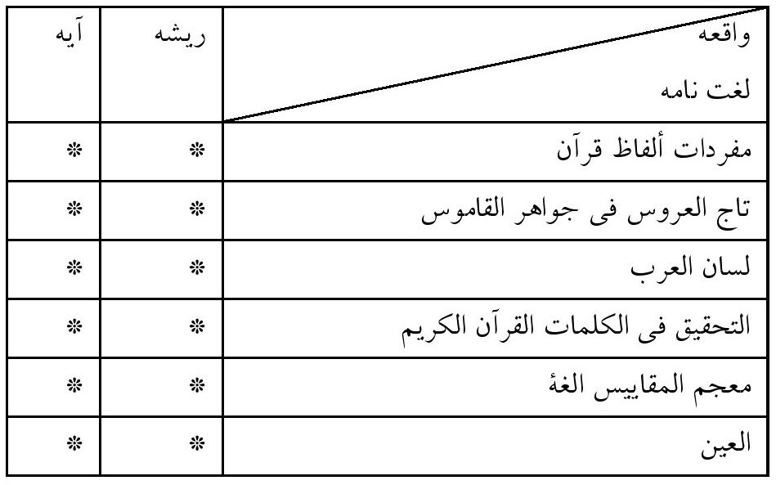
باتوجه به بررسی های انجام شده در لغت نامه های مذکور همه لغت نامه ها، به بررسی ریشه کلمه واقعه و آیه âإِذا وَقَعَتِ الْواقِعَةُá (واقعه:1) پرداخته اند و با توجه به معانی ذکر شده توسط مفسران و لغویون مذکور، واقعه مانند «حاقة»، و«قارعة»، و«غاشية»نامی از نام های قیامت است. طبرسی به این نکته اشاره می کند که واقعه اشاره به نفخه صور دوم دارد. علامه طباطبایی نیز واقعه را صفتی می داند که هرحادثه ای را با آن توصیف می کنند. زمخشری و ابن عاشور در این مورد
می نویسند مراد قیامت است که به معنای رخ دادن وصف شده و از آن گریزی نیست. باتوجه به بررسی های انجام شده لغویون واقعه را حادثه یاعذاب سخت معنا کرده اند و مفسران آیه «إِذا وَقَعَتِ الْواقِعَةُ»(واقعه:1) را وقوع واقعه معنا کرده اند.
رَجَجَ
«إِذا رُجَّتِ الْأَرْضُ رَجًّا» (واقعه:4) در آن هنگام كه زمين بشدّت به لرزه درمى آيد.(واقعه:4)
بررسی واژه در کتب لغوی
واژه «رَجًّا» در قرآن کریم فقط در آیه 4 سوره واقعه، به کار رفته است که از ریشه «رَجَجَ» به معنای «تحریک؛ به حرکت درآوردن شدید و لرزش؛ زندان و در ساختمان،به حرکت در آوردن و لرزاندن؛ به حرکت درآوردن شدید و لرزش، حركت و جنبش دادن و لرزندان
چيزى.،اضطراب، اضطراب شدید، تحریک چیزی؛ به حرکت در آوردن و لرزاندن؛ زلزله»آمده است.
مصطفوی در «التحقیق»، «رَجَّ» را اضطراب شدید، معنا کرده و می نویسد که این مفهوم نزدیک معنای واژه های:«زلزله و رجفه»است. سپس مصظفوی به بیان تفاوت میانالاضطراب و الزلزلة و الرجفة و الدكّ و الشقّ و الحركةمی پردازد.زلزله به معنای لرزاندن و الرجفه نیز همان زلزله با شدت و بزرگی است.»
زبیدی «رُجَّتِ» را «به شدت لرزاندن و به حرکت در آوردن؛ متزلزل کردن»معنا کرده است.
ابن منظور نیز درتوضیح «رُجَّتِ»در «لسان العرب» می نویسد:«به حرکت درآوردن شدید و لرزش»
ابن فارس، در کتاب «معجم المقاییس اللغة» و نیز فراهیدی، در کتاب «العین» به بررسی درباره ی«إِذا رُجَّتِ الْأَرْضُ رَجًّا»(واقعه:4) نپرداخته است.بنابراین اکثر لغویون «رُجَّتِ» را با شدت لرزاندن معنا کرده اند.
بررسی واژه در تفاسیر مورد نظر
الف.تفسیر مجمع البیان
طبرسی از ابن عباس و قتاده و مجاهد آورده است که گويند: «چون زلزله شود زلزله بسيار سختى، يعنى بلرزد ميرانيدن آنچه بروى زمين است از زنده ها و بعضى گويند: يعنى ميلرزد با آنچه كه در آنست چنانچه ميلرزد و حركت ميكند غربال (غربيل) با آنچه در آنست، پس مقصود اينست كه ميلرزد به بيرون ريختن آنچه كه در شكم اوست از مردگان.»
ب. تفسیر المیزان
طبرسی می نویسد: ««إِذا رُجَّتِ الْأَرْضُ رَجًّا» كلمه«رج» كه از ماده«راء، جيم، جيم» است، به معناى تكان دادن به شدت چيزى است، و در اين آيه منظور از آن زلزله قيامت است، كه خداى سبحان در آيه«إِنَّ زَلْزَلَةَ السَّاعَةِ شَيْ‌ءٌ عَظِيمٌ»(حج/1)«همانا زلزله رستاخيز امر عظيمى است» آن
را بس عظيم توصيف كرده، در خود آيه مورد بحث نيز با آوردن كلمه«رجا» همين عظمت را فهمانده، چون معمولا آوردن مفعول مطلق براى افاده اينگونه نكته ها است (وقتى مى گويى: من فلان كس را زدم و چه زدنى معنايش اين است كه نحوه زدنم طورى بود كه ديگر قابل بياننيست) در آيه مورد بحث نيز مى فرمايد: چون زمين زلزله مى شود زلزله اى كه شدتش قابل وصف نيست، و جمله مورد بحث بدل از جمله «إِذا وَقَعَتِ الْواقِعَةُ»، و يا عطف بيان براى آن است، به هر حال در مقام توضيح آن است.»
ج. تفسیر الکشّاف
زمخشری در باره «رجّت»چنین می نویسد:«چنان به سختی می لرزد که هر کوه و ساختمانی که بر آن هست، ویران می شود.»
د. تفسیر التحریر التنویر
ابن عاشور دراین باره می نویسد:«از ریشه رجّ: اضطراب و تحریک شدید، آنچه که از زمین لرزه ها و گرفتگی هاو مانند آن اتفاق می افتد و
تاکیدش با مصدر دلالت بر تحقق آن و همراه شدن تنوین دلیل بر تعظیم و ترساندن است.»
بنابراین اکثر مفسران «رُجَّتِ» را لرزاندن معنا کرده اند.
•
جمع بندی و ارزیابی واژه
تصویر
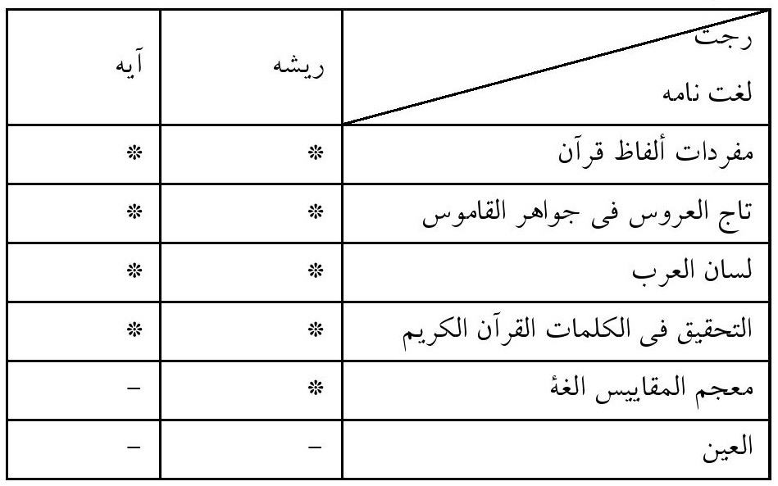
باتوجه به بررسی های انجام شده در لغت نامه های مذکور العین به بررسی ریشه رجت و آیه «إِذا رُجَّتِ الْأَرْضُ رَجًّا»(واقعه:4)و لغت نامه معجم المقاییس الغة نیز به بررسی آیه مذکور نپراخته است و با توجه به
معانی ذکر شده توسطلغویون مذکور،معنای رَجَجَ رااضطراب و لرزاندن شدیدمعنا کرده اند. طبرسی به این نکته اشاره می کند که آیه اشاره به زلزله سختی دارد که باعث بیرون ریختن مردگان از دل زمین می شود. علامه طباطبایی نیزدر این مورد می نویسد منظور زلزله قیامت است و عظمتآن که شدتش قابل وصف نیست. زمخشری اشاره به عظمت و سختی زمین لرزه دارد که باعث ویران شدن ساختمان ها می شود و ابن عاشور به عظمت رخ داد اشاره می کند که باعث ترس می شود. مفسران نیز «رُجَّتِ» را لرزاندن معنا کرده اند.
مخضود
«في سِدْرٍ مَخْضُودٍ »(واقعه:28) آنها در سايه درختان «سِدر» بى خار قرار دارند.(واقعه:28)
بررسی واژه در کتب لغوی
واژه«مَخْضُودٍ»در قرآن کریم، فقط در آیه 28 سوره واقعه، به کار رفته است که از ریشه «خَضدُ» به معنای «عود تر یا خشک؛ شاخه؛ شکستن چیزی که خشک باشد به معنای قطع کردن؛ قطع کردن
شاخه،شاخه؛ درخت بدون خار؛ کندن خار از درخت؛ شکستن چیزی که خشک باشد به معنای قطع کردن، شکستن‌، کندن خار درخت؛ خوردن چیز مرطوب مانند خیار و یا مانند آن، کندن خار از درخت،یک منبعمنسجم و آن دلالت می کند بر دو لبه چیز نرم، از بین بردن سختی و زبری بعنوان راهی برای انعطاف و انحناء»آمده است.
راغب در مفردات درباره ی «في سِدْرٍ مَخْضُودٍ» (واقعه:28) گفته:«يعنى شاخه اى يا درختى كه خارش بريده و زدوده شده.»
مصطفوی درتوضیح «في سِدْرٍ مَخْضُود»(واقعه:28)» در «التحقیق» می نویسد:«ایجاد نرمی، انعطاف و انحناء در شاخه ها و بطوریکه موجب منظره خاص و نیکو و زیبا، پس با این وجود خوردن از میوه ها آسان می شود ، و با خشنوت به تناول کنندگانمزاحم نمی شوند.»
زبیدی «في سِدْرٍ مَخْضُودٍ» (واقعه:28)» را «آنچه خارهایش کنده شده، خاری ندارد.»معنا کرده است و در ادامه به نقل از زجاج و فراء می نویسد:خارهایش کنده شده است.
ابن منظور نیز درتوضیح «في سِدْرٍ مَخْضُودٍ»(واقعه:28)» در «لسان العرب» می نویسد:«آنچه خارهایش کنده شده و خاری ندارد»و در ادامه به نقل از زجاج و فراء می نویسد: «خارهایش کندهشده است.»فراهیدی نیز درتوضیح «في سِدْرٍ مَخْضُودٍ» (واقعه:28)»را «کندن خار»معنا کرده است.
بنابراین اکثر لغویون «مَخْضُودٍ»را درخت بی خار معنا کرده اند.
2-3-2 بررسی واژه در تفاسیر مورد نظر
الف.تفسیر مجمع البیان
طبرسی می نویسد: «درباره آیه «فِي سِدْرٍ مَخْضُودٍ»(واقعه:28) ابن عباس و عكرمه و قتاده گويند: يعنى در زير درخت سدرى كه خارش ريخته
يا قطع شده ميباشند و بعضى گفته اند: يعنى آن سدرى كه بواسطه زيادى ميوه (كه نامش كنار است) و ريختن خارهايش خم شده.ضحاك و مجاهد و مقاتل بن حيّان گويند: آن سدرى كه از بسيارى ميوه سنگين شده است.و ضحاك گويد: مسلمين عبور به صحراى مخصب جهت در طائف نموده و از زيادى سدر آنجا تعجّب نموده و گفتند اى كاش ما هم چنين باغ و جنگل سدرى ميداشتيم پس اين آيه نازل شد.»
ب. تفسیر المیزانعلامه طباطبایی می نویسد:««مخضود» هر شاخه اى است كه تيغش بريده شده باشد، و ديگر خار در آن نباشد.
ج. تفسیر الکشّاف
زمخشری می نویسد: ««مخضود» به معنای بی خار، چنان که گویی خارهایش را بریده باشند. از مجاهد روایت کرده اند که گفته است درخت پُر باری است که از فراوانیۀ میوه اش شاخه هایش خم شده باشد
و از «خضد الغصن» به معنای خم شدن گرفته شده که نشان از نرمی اش دارد.»
د. تفسیر التحریر
التنویر
ابن عاشور می نویسد:«مخضود به آن گفته می شود که خارهایش کنده شده و زیباییش با برکنار کردن چیزهایی که در آن رنج و عذاب است،کامل شده و براساس ظاهر این الفاظ سخن در مورد بشارت اصحاب یمین با طلح است بطوریکه در این آیه «فِي سِدْرٍ مَخْضُودٍ»(واقعه:28) به آن تاکید شده است و نعمت زیبای درخت سدر را با نعمت بوی خوش درخت طلح معاوضه کرده است.»بنابراین اکثر مفسران «مَخْضُودٍ»را درخت پربار بی خاری که شاخه هایش خم شده معنا کرده اند.
•
جمع بندی و ارزیابی واژه
تصویر
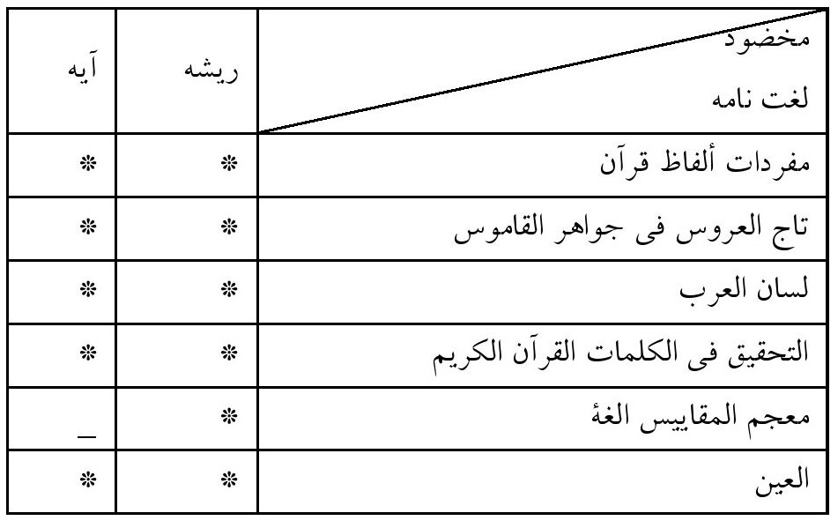
باتوجه به بررسی های انجام شده در لغت نامه های مذکور فقط لغت نامه معجم المقاییس الغة به بررسی آیه âفِي سِدْرٍ مَخْضُودٍá(واقعه:28) نپرداخته است و با توجه به معانی ذکر شده توسط همهلغویون مذکور، مخضود را به معنای هرس کردن و قطع کردن خار درخت، یا درختی که خارهایش کنده شده است معنا کرده اند. طبرسی و زمخشری به ایننکته اشاره می کنند که درخت سدری که خارش قطع شده یا آن درخت سدری که از جهت بسیاری میوه سنگین شده است. علامه طباطبایی و ابن عاشوردر این مورد می نویسند به شاخه بدون تیغ و
خار گفته می شود. مفسران نیز «مَخْضُودٍ» را درخت پربار بی خاری که شاخه هایش خم شده است، معنا کرده اند.
منضود
«وَ طَلْحٍ مَنْضُودٍ»(واقعه:29) و در سايه درخت «طلح» پربرگ درختى خوشرنگ و خوشبو
بررسی واژه در کتب لغوی
واژه «مَنْضُودٍ» در قرآن در2 آیه و در 2 سوره از قرآن کریم(واقعه:29، هود:82)، به کار رفته است که از ریشه « نَضَدَ» به معنای « قرارگرفتن چیزی روی هم، سوار شدن بعضی روی بعضی دیگر، تختى كه متاع و جنس روى آن قرار دهند،
با نظم و ترتیب کنارهم جمع شده،قرارگرفتن چیزی روی هم،تضمن و پیوستن به بخش ها یا
بین اشیاء به طوری که آنها به عنوان یک چیز مرتبط شوند»آمده است.
راغب در مفردات درباره ی «وَ طَلْحٍ مَنْضُودٍ»(واقعه:29)گفته يعنى ميوه هاى خرما كه متراكم بر خوشه ها قرار دارد.»
مصطفوی درتوضیح «مَنْضُودٍ» در «التحقیق» بعد از بیان معنای ریشه مَنْضُودٍ می نویسد:«پیوستنصخره های بزرگ که کوه ها از آن تشکیل می شوند و پیوستن
افراد به یکدیگر که ارتباطات آنها وابسته بهم است تا زمانی که به آنها گفته می شود یک گروه تشکیل شده است. گروهی که در آن نسبت هایی از عمو ها و خاله هاست و به صفات شرف و فضیلت جمع شده در شخص وصف می شود.»و در ادامه می نویسد: «تجمع مواد در بالش و مانند آن، و تجمع اشیاء مانند تشک و لحاف و ...در تخت پس این اشیا هنگامی که مشاهده می شوند جزو قیود اصلی هستند.» و «تجمع متراکم و منظم شاخه نخل خرما»
زبیدی «مَنْضُودٍ» را «قرار گرفتن بعضی روی بعضی دیگر، پس هنگامی که از غلاف خود خارج شود این حالت را از دست می دهد و آنگونه نیست»معنا کرده است.
ابن منظور نیز درتوضیح «وَ طَلْحٍ مَنْضُودٍ»(واقعه:29)در «لسان العرب» به نقل از فراء می نویسد:«غلاف خوشه خرما تا زمانی که در غلاف است»
بنابراین اکثر لغویون «مَنْضُودٍ»را درخت خرما که خوشه هایش متراکم است، معنا کرده اند.
بررسی واژه در تفاسیر مورد نظر
الف.تفسیر مجمع البیان
طبرسی می نویسد:« «وَ طَلْحٍ مَنْضُودٍ» (واقعه:29)ابن عباس و ديگران گفته اند: آن درخت موز است.حسن گويد: آن درخت موز نيست ولى آن درختى است كه براى آن سايه خنك و تراست و بعضى گويند كه آن درختى است در يمن و حجاز از بهترين درختها از جهت منظر و ديده و البتّه خداوند از ميان درختان اين دو درخت سدرو طلح را ياد
نمود براى اين بود كه عرب اين دو درخت را بخوبى ميشناختند، زيرا بيشتردرختهاى ايشان ام غيلان بود كه هم روشنايى و هم خوش بو بود»و در ادامه روایتی از حضرت على عليه السلام از اهل سنّت روايت كرده كه «شخصى نزد آن حضرت در مورد وَ طَلْحٍ مَنْضُودٍ می پرسد کهنخلى كه شكوفه آن بهم پيچيده است.»و در ادامه از فرزند حضرت امام حسن عليه السلام، و قيس بن سعد (ابن عباده) روايت كرده و اصحاب ما آن را از يعقوب بن شعيب روايت كرده كه گويد:«گفتم بحضرت ابى عبد اللَّه صادق عليه السلام «وَ طَلْحٍ مَنْضُودٍ» (واقعه:29)و منضود آنست كه بعضى از آن بر بعضى ديگر آن پيچيده و چسبيده ميشود از اوّل تا آخرش و براى آن ساقه اى نيست، پس از پائين تا بالا تمامش مانند موز ميوه مطبوع است.»
ب. تفسیر المیزان
علامه طباطبایی به نقل از مجمع البیان گفته است:«âوَ طَلْحٍ مَنْضُودٍá(واقعه:29)كلمه«طلح» نام درخت موز است.گفته اند: طلح، موز نيست، بلكه درختى است كه سايه اى خنك و مرطوب دارد و
بعضى ديگر گفته اند: درخت ام غيلان است، كه شكوفه هايى خوش بودارد و كلمه«منضود» اسم مفعول از مصدر نضد «چيدن به رديف» است، پس منضود از هر چيز، رويهم چيده شده آن است و معناى آيه مورد بحث اين است كه: اصحاب يمين در درختان موز هستند كه ميوه هايش روى هم چيده شده از پايين درخت تا بالاى آن.»
ج. تفسیر الکشّاف
زمخشری می نویسد: «از ابن عباس نیز چنین روایت کرده اند: «منضود» یعنی: از پایین تا بالایش به همدیگر چسبیده و چنان تو بر تو قرار گرفته که تنه هایش پیدا نیست.»
د. تفسیر التحریر التنویر
ابن عاشور می نویسد: «شاخه های متراکمی که تنه ی خالی ندارد، یا روی هم چیده شده یا شکوفه ای که بویش گسترده است.»
بنابراین اکثر مفسران «مَنْضُودٍ»را چیدن به ردیف معنا کرده اند.
•
جمع بندی و ارزیابی واژه
تصویر
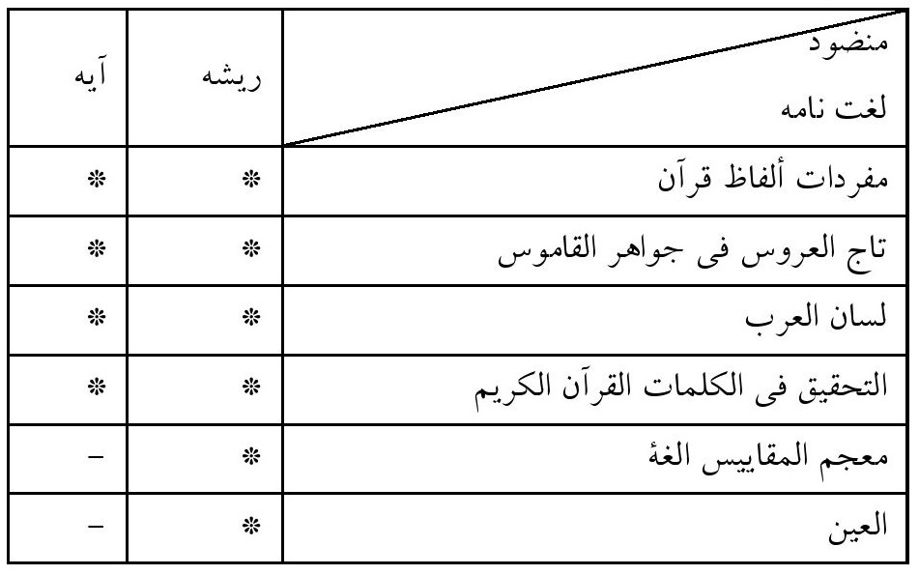
باتوجه به بررسی های انجام شده در لغت نامه های مذکور لغت نامه های معجم المقاییس الغة و العین به بررسی آیه «وَ طَلْحٍ مَنْضُودٍ» (واقعه:29) نپرداخته اند و با توجه به معانی ذکر شده توسط همه لغویون مذکور، منضود را تجمع متراکم و منظم شاخه نخل خرما در غلاف معناکرده اند. طبرسی و علامه طباطبایی در مورد منضود می نویسند کهبعضی از آن بر بعضی دیگر آن از اول تا آخرش پیچیده می شودو ساقه ای ندارد. زمخشری در این مورد می نویسند از پایین تا بالایش به همدیگر چسبیده و چنان تو بر تو قرار گرفته که تنه هایش پیدا نیست. ابن
عاشور نیز در همین مضمون می نویسد شاخه های متراکمی که تنه ی خالی ندارد، یادارد و كلمه«منضود» اسم مفعول از مصدر نضد «چيدن به رديف» است، پس منضود از هر چيز، رويهم چيده شده آن است و معناى آيه مورد بحث اين است كه: اصحاب يمين در درختان موز هستند كه ميوه هايش روى هم چيده شده از پايين درخت تا بالاى آن.»
ج. تفسیر الکشّاف
زمخشری می نویسد: «از ابن عباس نیز چنین روایت کرده اند: «منضود» یعنی: از پایین تا بالایش به همدیگر چسبیده و چنان تو بر تو قرار گرفته که تنه هایش پیدا نیست.»
د. تفسیر التحریر التنویر
ابن عاشور می نویسد: «شاخه های متراکمی که تنه ی خالی ندارد، یا روی هم چیده شده یا شکوفه ای که بویش گسترده است.»
بنابراین اکثر مفسران «مَنْضُودٍ»را چیدن به ردیف معنا کرده اند.
جمع بندی و ارزیابی واژه
منضود
لغت نامه
ریشه
آیهمصطفوی درتوضیح «وَ ماءٍ مَسْكُوبٍ»(واقعه:31) در «التحقیق» می نویسد:«این مفاهیم از یک طرف آشکار هستند و از لحاظ معنا و معنویت آب ممکن است نشانه ای از نزول علم، دانش ملایم و الهیات الهی باشد، پس از ثبات در بستر حضور الهی و تحت ارزش های عزیز الحکیم و قطع ارتباط با دیگران»
زبیدی «وَ ماءٍ مَسْكُوبٍ»(واقعه:31) را « جاری شدن روی زمین بدون حفر آن»معنا کرده است.
ابن منظور نیز درتوضیح «وَ ماءٍ مَسْكُوبٍ»(واقعه:31) در «لسان العرب» می نویسد:« جاری شدن روی زمین بدون حفر آن»
بنابراین لغویون «مَسْكُوبٍ» را جاری شدن آب یا آب جاری معنا کرده اند.
بررسی واژه در تفاسیر مورد نظر
الف.تفسیر مجمع البیان
طبرسی می نویسد:« «وَ ماءٍ مَسْكُوبٍ» (واقعه:31) يعنى آبى كه شبانه روز ريخته و جارى ميشود و هرگز از ايشان قطع نميشود، پس آن مسكوب و ريزانست و خداوند متعال آن را در جويبارها ميريزد و بعضى گفته اند:ريخته ميشود بر شراب و خمر بهشتى تا آنكه گوارا به مزاج باشد.سفيان و جماعتى از مفسرين گويند: يعنى همواره ريخته و بر غير جدول ها جارى ميباشد و بعضى گويند: يعنى ريزانست تا اينكه بنوشند بر آنچه ديده ميشود از حسن و صفاء آن كه در آشاميدن آن به زحمت و ناراحتى مبتلا نميشوند.»
ب. تفسیر المیزان
علامه طباطبایی به نقل از مجمع البیان می نویسد:« «وَ ماءٍ مَسْكُوبٍ» (واقعه:31) بعضى از مفسرين گفته اند:آبى است كه دائما در جريان باشد و هرگز قطع نگردد.»
ج. تفسیر الکشّاف
زمخشری می نویسد: ««مسکوب» در هر کجا و هر گونه که بخواهند، برای آنان فروریزند و برای دستیابی به آن رنجی به خود نمی بینند.
برخی از مفسّران گفته اند همواره روان است و هیچ گاه باز نمی ایستد. همچنین گفته اند چنان ریخته اند که بدون آبراهه[و گودال] بر زمین جاری است.»د. تفسیر التحریر التنویر
ابن عاشور می نویسد: «ریزش آب، و در اینجا به جاری شدن آب با قدرت، اطلاق شده که مانند ریزش آب است و آن آب رودهای بهشتی است.»
بنابراین اکثر مفسران «مسکوب» را عدم قطع آب در شبانه روز معنا کرده اند.
•
جمع بندی و ارزیابی واژه
تصویر
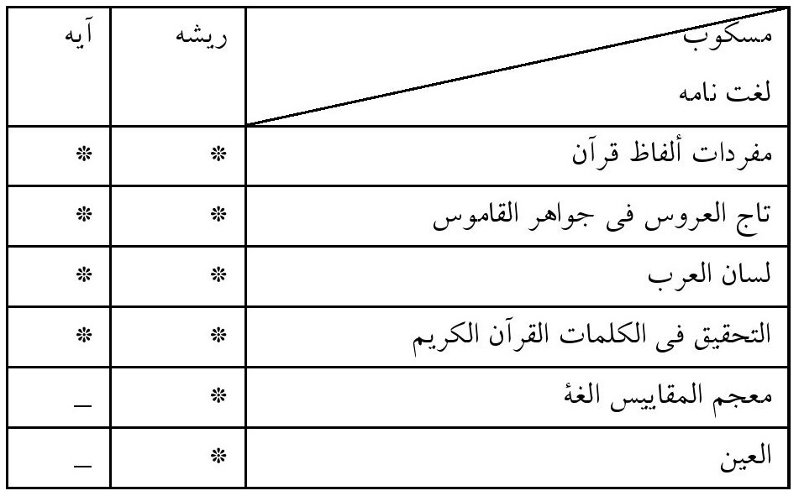
باتوجه به بررسی های انجام شده در لغت نامه های مذکور لغت نامه های معجم المقاییس الغة و العین به بررسی آیه «وَ ماءٍ مَسْكُوبٍ» (واقعه:31) نپرداخته اند و با توجه به معانی ذکر شده توسط لغویون، معنای مسکوب را آب جاری و روان، بدون اینکه زمین را حفر کندمعناکرده اند. طبرسی و علامه طباطبایی به این نکته اشاره می کنند که آبی است که دائماً در جریان باشد و هرگز قطع نگردد. زمخشری می نویسد: آبی که هر کجا و هرگونه بخواهند بر آنان فروریزند و برای
دستیابی به آن رنجی نمی بینند و ابن عاشور در این مورد می نویسند مراد ریزش آب و جاری شدن با قدرت است. مفسران نیز معنای مسکوب را عدم قطع آب در شبانه روز معنا کرده اند.
حنث
«وَ كانُوا يُصِرُّونَ عَلَى الْحِنْثِ الْعَظيمِ»(واقعه:46) و بر گناهان بزرگ اصرار مى ورزيدند. (واقعه:46)
بررسی واژه در کتب لغویواژه «الْحِنْثِ» در قرآن کریم، فقط در آیه 46 سوره واقعه به کار رفته است که از ریشه «حِنث» به معنای «گناه بزرگ؛ خطا؛ بلوغ سنی، سوگند خورنده که به سوگندش وفا نمى كند؛ رسیدن به سن گناه یا بلوغ سنی، گناه بزرگ،گناه و خجالت؛بلوغ سنی،گناه بزرگ؛ بلوغ سنی، سوگند خورنده که به سوگندش وفا نمى كند» آمده است.
مصطفوی درتوضیح «وَ كانُوا يُصِرُّونَ عَلَى الْحِنْثِ الْعَظيمِ» (واقعه:46)در «التحقیق» می نویسد:«این آیه در مورد اصحاب شمال بحث می کند کهآیه «وَ كانُوا يُصِرُّونَ عَلَى الْحِنْثِ الْعَظيمِ»(واقعه:46)بعد از آیه âإِنَّهُمْ كانُوا قَبْلَ ذلِكَ مُتْرَفِينَá(واقعه:45)، آمده است و به ایمانشان و عهدالهی شان اشاره می کند، سپس به آیه «وَ خُذْ بِيَدِكَ ضِغْثاً فَاضْرِبْ بِهِ وَ لا تَحْنَثْ»(ص:44)یعنی، و به غیر از تعهد خود کار نمی کنند و آنچه را که قول داده اند، نقض نمی کنند.»زبیدی «وَ كانُوا يُصِرُّونَ عَلَى الْحِنْثِ الْعَظيمِ»(واقعه:46)را «شرک، سوگند خورنده که به سوگندش وفا نمى كند»معنا کرده است.
ابن منظور نیز درتوضیح «وَ كانُوا يُصِرُّونَ عَلَى الْحِنْثِ الْعَظيمِ» (واقعه:46)در «لسان العرب» می نویسد:«اصرار کردن یا ادامه دادن که شرک گفته می شود»
بنابراین اکثر لغویون «الْحِنْثِ»را به سوگند وفا نکردن معنا کرده اند.
بررسی واژه در تفاسیر مورد نظر
الف.تفسیر مجمع البیان
طبرسی می نوسد:« «وَ كانُوا يُصِرُّونَ عَلَى الْحِنْثِ الْعَظيمِ» (واقعه:46) جاهد و قتاده گويند: يعنى آنها اصرار ميكردند بر گناهان بزرگ، و اصرار اينست كه مقيم و مداوم بر آن شده پس نه آن را ترك كنند و نه توبه از آن نمايند.حسن و ضحاك و ابن زيد گويند: حنث عظيم شرك است، يعنى از آن توبه نميكنند.شعبى و اصم گويند: كه آنها قسم ميخوردند كه كسى را كه مى ميرد خدا او را مبعوث و زنده نميكند و بتها شريكهاى خدا هستند.»ب. تفسیر المیزان
علامه طباطبایی به نقل از مجمع البیان می نویسد: «كلمه«حنث» به معناى شكستن عهد و پيمان مؤكد به سوگند است، و اصرار در شكستن چنين عهدى به اين است كه: به اين عمل ناستوده هم چنان ادامه دهد، و به هيچ وجه دست از آن برنداردو شايد اين معنا از سياق استفاده بشود كه اصرار بر حنث عظيم عبارت است از اينكه استكبار از پرستش و بندگى پروردگار خود دارند، عبادتى كه بر حسب فطرت بر آن پيمان بسته بودند، و در عالم ذر بر طبق آن ميثاق داده بودند، و در
عين سپردن چنين پيمانى فطرى غير پروردگار خود را اطاعت كنند، و اين پيمان شرك مطلق است و در ادامه به نقل از روح المعانی هم گفته: اصلا كلمه «حنث» به معناى گناه عظيم است، و اگر با اين حال كلمه مذكور را به وصف عظيم توصيف كرده، با اينكه عظيم در معناى خود كلمه خوابيده، براى مبالغه است، و منظور از حنث عظيم شرك به خدا است و در ادامه به نقل از روح المعانی گفته: حنث عظيم به طور كلى به معناى هر گناه كبيره است و سوگند خوردن بر اين ادعا است كه قيامت دروغ است، و اين سوگند در آيه شريفه «وَ أَقْسَمُوا بِاللَّهِ جَهْدَ أَيْمانِهِمْ لا يَبْعَثُ اللَّهُ مَنْ يَمُوتُ»(نحل:38) حكايت شده مى فرمايد: مشركين سوگندهاى غلاظ و شدادى به خدا مى خورند كه خدا مردگان را زنده نمى كند، ولى لفظ آيهمورد بحث مطلق است، نه از آن خصوص عهدشكنى متبادر است، و نه شرك به خدا، و نه گناهان كبيره، و نه سوگند بر نبودن معاد، و چون آيه مطلق است پس با احتمال ما بهتر مى سازد كه گفتيم: عبارت است از اطاعت غير خدا كه اين نيز مطلق است و شامل همه آن احتمالات مى شود.»بنابراین علامه «الْحِنْثِ»را اطاعت نکردن مطلق از خدا معنا کرده است.
ج. تفسیر الکشّاف
زمخشری می نویسد:««الحنث» به معنای گناه بزرگ است، چنان که می گویند:«بلغ الغلام الحنث» یعنی: به سنِّ بلوغ و هنگامی که اگر مرتکب گناهی شوند، از آنان بازخواست می شود. همچنین می گویند:«حنث فی یمینه» که بر خلافِ «برَّ فی یمینه» است، یعنی: به سوگندش وفا کرد و هرگاه کسی مرتکب گناه و امر ناروایی شود، می گویند:«نحنّث»»
د. تفسیر التحریر التنویرابن عاشور می نویسد:«حنث: گناه و معصیت و از آن خارج می شود مانند این سخن: حنث فی یمینه یعنی در آنچه برای خود واجب کرده بود به واسطه قسم سستی کرد و سختی را به جان خود خریدجایز است که حنث به معنی شکستن قسم باشد، چرا که آن ها قسم می خوردند که برانگیخته نمی شدند. خداوند می فرماید: «وَ أَقْسَمُوا بِاللَّهِ جَهْدَ أَيْمانِهِمْ لا يَبْعَثُ اللَّهُ مَنْ يَمُوتُ»(النحل: 38) از همین رو از گناه عظیم است و خداوند می فرماید: «وَ أَقْسَمُوا بِاللَّهِ جَهْدَ أَيْمانِهِمْ لَئِنْ جاءَتْهُمْ آيَةٌ لَيُؤْمِنُنَّ بِها»(الأنعام: 109) نشانه های اعجاز برای آن ها آمد
ولی به آن ایمان نیاورند.عظیم: نیرومند در نوع خودش. یعنی گناه شدید و حنث عظیم یعنی شرک به خداونددر حدیث ابن مسعود آمده که: به پیامبر(ص) گفتم چه گناهی بزرگ تر است؟ فرمود: برای خداوند شریک قائل شود در حالی که خدا تو را خلق کرده است. و خداوند فرمود: و قال تعالى: «إِنَّ الشِّرْكَ لَظُلْمٌ عَظِيمٌ»(لقمان: 13).»
بنابراین علامه «الْحِنْثِ»را اطاعت نکردن مطلق از خدا معنا کرده است و بقیه مفسران «الْحِنْثِ»را گناه معنا کرده اند.
•
جمع بندی و ارزیابی واژهحنث
تصویر
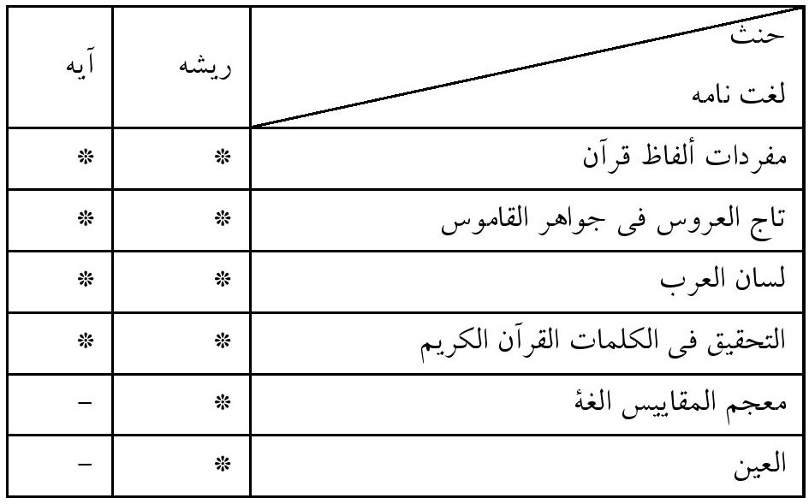
باتوجه به بررسی های انجام شده در لغت نامه های مذکور لغت نامه های معجم المقاییس الغة و العین به بررسی آیه «وَ كانُوا يُصِرُّونَ عَلَى الْحِنْثِ الْعَظيمِ»(واقعه:46)نپرداخته اند و با توجه به معانی ذکر شده توسط همه لغویون مذکور، معنای واژه حنث راکسی که سوگند خورده و به سوگندش وفا نمی کند که به شرک تعبیر می شود معناکرده اند. علامه طباطبایی به اطاعت نکردن مطلق از خدا اشاره می کند و بقیه مفسران حنث را گناه معنا کرده اند.
نُزُل«هذا نُزُلُهُمْ يَوْمَ الدِّينِ» (واقعه:56) اين است وسيله پذيرايى از آنها در قيامت! (واقعه:56)
«فَنُزُلٌ مِنْ حَميمٍ» (واقعه:93) با آب جوشان دوزخ از او پذيرايى مى شويد! (واقعه:93)
بررسی واژه در کتب لغوی
واژه « نُزُل» در قرآن در7 آیه و در5 سوره از قرآن کریم(واقعه:56و 93، آل عمران:198، کهف:102و 107، صافات:62، سجده:19)، در قالب های صرفی و نحوی مختلفی همچون: نُزُلاً (5 بار)، نُزُلُ (1بار)، نُزُلٌ(1بار) به کار رفته است که «نُزُل»از ریشه «نُزل» به معنای «آنچه از غذا و نوشیدنی که برای پذیرایی از مهمان آماده می شودغذا؛ برکت؛ فضل و بخشش؛ درآمد؛ زکات؛ آنچه از اجر و ثواب برای شهیدان نزد خداست؛ مهمان کردن؛ قوم یا
مردمی که پیش هم می آیند؛ قوم یا مردمی که پیش هم می آیند،منزل و جایگاه؛فضل و بخشش؛ درآمد؛ پذیرایی؛ هزینه؛ نازلشدگان،نزول چیزی مادی یا معنوی از مرتبه بالا به مرتبه پایین »آمده است.
راغب در مفردات درباره ی «هذا نُزُلُهُمْ يَوْمَ الدِّينِ» (واقعه:56) «فَنُزُلٌ مِنْ حَميمٍ» (واقعه:93)گفته «اين واژه كه زاد و طعام بهشتيان را از سوى خداوند بيان ميكند در مورد دوزخيان و طعام ناگوارشان نيز بكار رفته است.»
مصطفوی درتوضیح «نُزُل» در «التحقیق» می نویسد:«نُزُل در این آیات به معنی آنچه برای کسی که واردشده بر اساس مقامش و نسبت به اقتضای حالش آماده می شود و آورده می شود.»
زبیدی «هذا نُزُلُهُمْ يَوْمَ الدِّينِ» (واقعه:56)را «عطا و برکت»معنا کرده است.
بنابراین اکثر لغویون « نُزُل» راآنچه از غذا و نوشیدنی که برای پذیرایی از مهمان آماده می شود معنا کرده اند.
بررسی واژه در تفاسیر مورد نظرالف.تفسیر مجمع البیان
طبرسی می نویسد:«نزل امريست كه نازل بر صاحبش ميشود و مقصود اينست كه اين طعام و شراب خوراك و نوشابه آنهاست در روز پاداش در جهنّم»
و در ادامه می نویسد: « «فَنُزُلٌ مِنْ حَميمٍ» (واقعه:93)يعنى پس پيش كسى كه از طعام و شراب براى ايشان، آماده شده از آب جوشان جهنم است.»
ب. تفسیر المیزان
« «هذا نُزُلُهُمْ يَوْمَ الدِّينِ» (واقعه:56)اين است پذيرايى از ايشان در روز دين، يعنى روز جزا، و كلمه«نزل» به معناى هر خوردنى و نوشيدنى است كه ميزبان به وسيله آن از ميهمان خود پذيرايى مى كند و حرمتش را پاس مى دارد و معناى آيه اين است كه: اينها كه در باره طعام و
شراب آنان گفتيم، پذيرايى گمراهان تكذيب گر است. پس در اينكه عذاب آماده شده آنان را، پذيرايى خوانده، نوعى تهكم و طعنه زدن است، و آيه شريفه كلام خداى تعالى است خطاب به رسول گراميش، چون اگر اين جمله نيز كلام رسول خدا (ص) بود، و خطاب در آن به ضالين بود، بايدمى فرمود:«هذا نزلكم: اين است پذيرايى از شما» ولى مى بينيم كه فرموده:« اين است پذيرايى از ايشان»».
ج. تفسیر الکشّاف
زمخشری می نویسد: ««النزل» روزی است که برای میهمان مایة گرامیداشت است و این عبارت متضمّن تهکّم است، چنان که در آیه ای دیگر می فرماید:«فبشّر هم بعذاب ألیم»(آل عمران، 21) مانند عبارتِ أبی الشعر الضبی که گفته است:کُنّا إذا الجَبّارُ بالجَیشِ ضَافَنا/ جعَلنا القَنا و الُرهِفاتِ لَهُ نُزلا برخی از قاریان«نزلهم» را به تخفیف خوانده اند.»
د. تفسیر التحریر التنویر
ابن عاشور می نویسد:«نزل: آنچه که برای پذیرایی مهمان آماده می شود. اطلاق آن در اینجا به خاطر تمسخر است. چنانکه در همین سوره خداوند فرمود âهذا نُزُلُهُمْ يَوْمَ الدِّينِá(واقعة: 56) نزل به ضم نون و
ضم زاء و سکون آن یعنی آنچه از طعام برای مهمان آماده می شود. در اینجا یک تشبیه تهکمی است مانند استعاره تهکمیه در قول عموو بن کلثومدر منزل مهمانان از ما منزل گرفتند پس مردم آبادی برای سرزنش ما عجلهکردنددلاوران ما به سوی دلاوران آن ها شتافتند اندکی نزدیک صبح اراده نابودی ما کردند.»
بنابراین اکثر مفسران « نُزُل»را طعام یا نوشیدنی مورد پذیرایی معنا کرده اند.
•
جمع بندی و ارزیابی واژه
تصویر
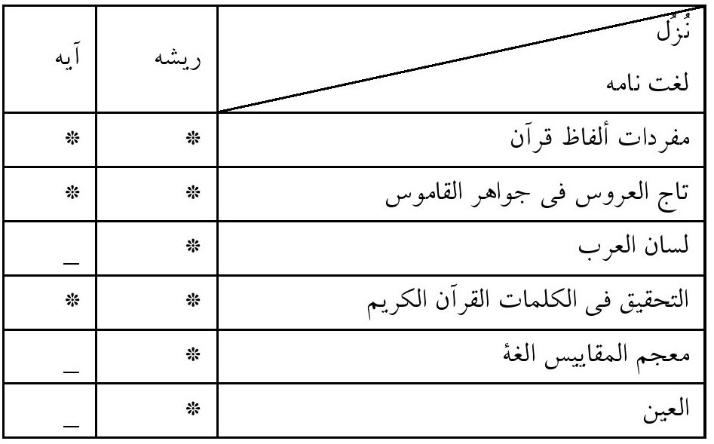
_باتوجه به بررسی های انجام شده در لغت نامه های مذکور لغت نامه های معجم المقاییس الغة و العین و لسان العرب به بررسی آیه âهذا نُزُلُهُمْ يَوْمَ الدِّينِá (واقعه:56) نپرداخته اند و با توجه به معانی ذکر شده توسط همهمفسران و لغویون مذکور، معنای واژه نُزُل را آنچه از غذا و نوشیدنی که برای پذیرایی از مهمان آورده می شود معنا کرده اند. طبرسی به این نکته اشاره می کند که طعام و شراب که برای جهنّمیان آماده شده است. علامه طباطبایی هر خوردنی و نوشیدنی است که میزبان به وسیله ی آن از میهمان خود پذیرایی می کند و حرمتش را
پاس می دارد بعبارتی به معنای پذیرایی از گمراهان که سخن نوعی تهکم و طعنه نیز به همراه دارد. زمخشری روزی که برای گرامیداشت مهمان آماده می شود. ابن عاشور در این مورد می نویسند آنچه برای پذیرایی ازمهمان آماده می شود که در این آیه سخن همراه تهکم می باشد.
المُزن
«أَ أَنْتُمْ أَنْزَلْتُمُوهُ مِنَ الْمُزْنِ أَمْ نَحْنُ الْمُنْزِلُونَ» (واقعه:69)آيا شما آن را از ابر نازل كرده ايد يا ما نازل مى كنيم؟! (واقعه:69)
2-8-1بررسی واژه در کتب لغویواژه «الْمُزْنِ» در قرآن کریم فقط در آیه 69 سوره واقعه، به کار رفته است که از ریشه «مزن» به معنای «ابر روشن؛ ابر باران زا، ابر روشن،ابر»آمده است.
راغب در مفردات درباره ی الْمُزْنِگفته:«ابر روشن، قسمتی از ابر»
مصطفوی درتوضیح «أَ أَنْتُمْ أَنْزَلْتُمُوهُ مِنَ الْمُزْنِ أَمْ نَحْنُ الْمُنْزِلُونَ» (واقعه:69)در «التحقیق» می نویسد:«آیه تبخیر آب را ذکر کرده و سپس آن را به صورت ابرها در فضا جمع کرده و سپس آن را به موقعیت چشم انداز منتقل کرده، سپس بصورت باران اتبدیل شده و آن را در کوه ها تبدیل به برف شده و فرو می ریزد و این اسباب طبیعت است و اموری که خدا مرتب کرده است تا آب آشامیدنی بسازد و به سیستم های شگفت انگیز در خلقت آسمان ها و زمین و هوا و کوه ها و دره ها و باد و گرما، سرما، خورشید و ماه، ویژگی های مواد آن ها و نحوه خلقت آنها و نظمآنها،
بستگی دارد و همه توسط خداوند متعال است، و هیچ تاثیری بر ما و کار ما در این جریانات جاری طبیعی ندارد.»
بنابراین اکثر لغویون «الْمُزْنِ»را ابر روشن یا ابر باران زا معنا کرده اند.
2-8-2 بررسی واژه در تفاسیر مورد نظر
الف.تفسیر مجمع البیان
طبرسی می نویسد:«آيا شما ديديد آبى را كه مى آشاميد، آيا شما آن را از ابر نازل كرديد یا ما؟»
ب. تفسیر المیزان
علامه می نویسد:«كلمه«مزن» به معناى ابر است.»
ج. تفسیر الکشّاف
زمخشری می نویسد:««المزن» به معنای ابر و مفرد آن «مزنه» است و برخی آن را ابرِ سپیدِ ویژه ای دانسته اند که بارانش خوشگوارتر است.»
د. تفسیر التحریر التنویر
ابن عاشور می نویسد: «مزن اسم جمع مزنه و به معنای ابر است. وجهه استدلال به این واژه این است: ایجاد چیزی است که حیات به واسطه آناست بعد از آن که معدوم بود، به این معنی که خداوند به واسط حکمتش در ابر باران را ایجاد کرده است. بنابراین چنانکه به ایجاد زنده از اجزاء مرده در خلق انسان و گیاه استدلال شده، به ایجاد آنچه
حیات به واسطه آن از عدم تقریبا صورت می گیرد استدلال شده برای اعاده اجسام به اقتضای حکمت دقیق و نهانی خداوند، یعنی جایز است که خداوند بر ذات اجسام انسانی بارانی ببارد که سببی در تخلق آن اجساد کامله چنانکه اصول آن است. چنانکه درخت از هسته که اصل آن است خلق می شود. پس استدلال بر محشور شدن با آیه ام نحن المنزلون کامل می شود.»
بنابراین اکثر مفسران «الْمُزْنِ»را ابر معنا کرده اند.
•
جمع بندی و ارزیابی واژه
تصویر
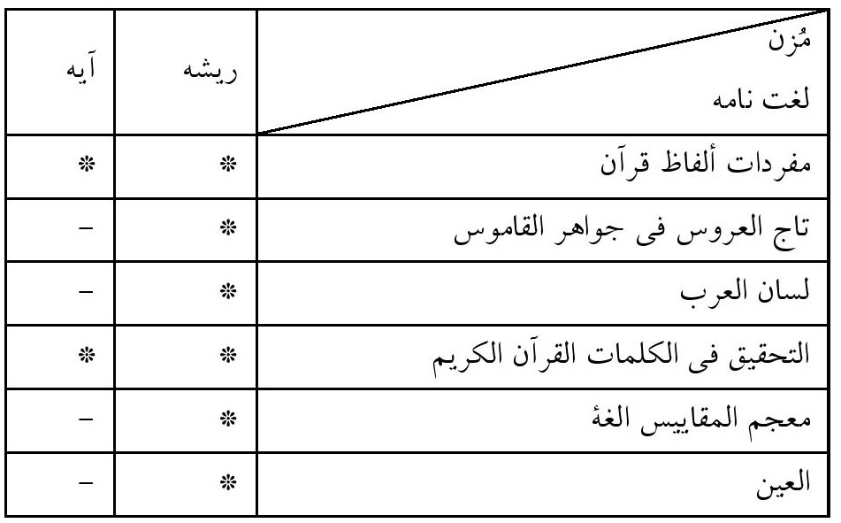
باتوجه به بررسی های انجام شده در لغت نامه های مذکور لغت نامه های تاج العروس فی جواهر القاموس و لسان العرب و معجم المقاییس الغة و العین به بررسی آیهâأَ أَنْتُمْ أَنْزَلْتُمُوهُ مِنَ الْمُزْنِ أَمْ نَحْنُ الْمُنْزِلُونَá (واقعه:69)نپرداخته اند و با توجه به معانی ذکر شده همه مفسران و لغویون مذکور، معنای واژه مُزن را ابر معنا کرده اند که زمخشری ابر سپید که بارانش خوشگوارا تر است تفسیر کرده است.
مقوین
«نَحْنُ جَعَلْناها تَذْكِرَةً وَ مَتاعاً لِلْمُقْوينَ»(واقعه:73) ما آن را وسيله يادآورى (براى همگان) و وسيله زندگى براى مسافران قرار داده ايم! (واقعه:73)
بررسی واژه در کتب لغویواژه «مُقْوي» در قرآن کریم، فقط در آیه 73 سوره واقعه، به کار رفته است که از ریشه «قوی» به معنای «کسی که غذایی همراهش
نیست؛ کسی که وارد بیایان می شود، معنای قوی در مقابل ضعیف، حالتی که انسان در بیابان دارد واژه فقر تصور می شود‌،قوی، کسی که غذایی همراهش نیست،»آمده است.
مصطفوی درتوضیح «نَحْنُ جَعَلْناها تَذْكِرَةً وَ مَتاعاً لِلْمُقْوينَ»(واقعه:73) در «التحقیق» می نویسد:« قوی در مقابل ضعیف و به عبارت دیگر، به کسانی که دارای وظیفه تامین زندگی برای خود و خانواده خود هستند گفته می شود،و الإقواء: برای ایجاد خود و یا دیگر قوی و آسیب پذیری و نیاز به گرسنگی و یا سرد و یا دیگر، آتش استفاده می شود برای طبخ غذا و حرارت آب و در گرما هوا، به منظور افزایش ضعف و نیاز و تقویت آن و نیست کلمه به معنای مسافران و یا نازلین در بیابان: آتش یک یادآوری و دید است و در دسترس همه کسانی است که نیاز بهگرما دارند، علاوه بر این که این معانی خارج از اصل کلمه هستند.»
ابن منظور نیز درتوضیح «نَحْنُ جَعَلْناها تَذْكِرَةً وَ مَتاعاً لِلْمُقْوينَ» (واقعه:73) در «لسان العرب» می نویسد:«کسی که غذایش تمام شده باشد و زاد و توشه اش به فنا رفته باشد.»
بنابراین اکثر لغویان مقوی را کسی که وارد بیابان شده و غذایی همراهش نیست و این کلمه جزو کلمات اضداد قرآن می باشد و حامل معنای قوی و هم ضعیف می باشد.
بررسی واژه در تفاسیر مورد نظر
الف.تفسیر مجمع البیان
طبرسی می نویسد:« «وَ مَتاعاً لِلْمُقْوِينَ» ابن عباس و ضحاك و قتاده گويند: يعنى و ما قرار داديم آن را توشه و منفعت براى مسافرين، يعنى كسانى كه نازل ميشوند بر زمين صاف خالى از هر چيز (آب و گياه و اشياء ديگر) عكرمه و مجاهد گويند: براى بهره برداران بآن از تمام مردم مسافرين و حاضرين و مقصود اينست كه تمام مردم، استضاء بآن ميكنند از تاريكى و گرم ميشوند از سرما و منتفع ميشوند بآن در پختن غذا ونان و بنا بر اين مقوّى از اضداد است، پس مقوى كسيست كه
نيرومند گشته باشد. از مال و نعمت و نيز مقوى كسى است كه تمام مالش از دستش رفته و بزمين قفر خالى از هر چيز نازل شده باشد، پس معنا اينست:«وَ مَتاعاً» براى توانگرها و براى مستمندان»
ب. تفسیر المیزان
علامه به نقل از مجمع البیان می نویسد:« كلمه«مقوين» (كه در اصل مقوئين بوده است) جمع اسم فاعل از باب افعال«اقواء» است، و اقواء به معناى وارد شدن و ماندن در بيابانى است كه احدى در آن نباشد، وقتى مى گويند:«أقوت الدار»، معنايش اين است كه خانه از اهلش خالى شدو معناى آيه روشن است (مى خواهد بفرمايد آيا اين آتشى كه شما روشن مى كنيد خود شما چوبش را پديد آورده درختش را ايجاد كرده ايد و يا پديد آورنده اش ما بوديم؟ اين ما بوديم كه آن را وسيله تذكر و مايه زندگى شما كرديم شمايى كه اگر دستگيرى ما نبود سرگردان و بيچاره بوديد).»
ج. تفسیر الکشّافزمخشری می نویسد:««للمقوین» برای رهگذرانی که خوراک آنان به پایان می رسد و یا کسانی که شکم هایشان خالی است و ره توشه ای هم
ندارند و در عربی می گویند:«أقویت من أیّام» یعنی: چند روزی است که چیزی نخورد ام.»
د. تفسیر التحریر التنویر
ابن عاشور می نویسد:«مقوی: داخل در بیابان خالی شد. مقوی بر فرد گرسنه اطلاق می شود چراکه شکمش خالی است. هر دو فعل از قوی مشتق شده و آن خلاء است. فراغ البطن یعنی قواء و قوی. بنابراین انتخاب این وصف در این آیه برای همه معانی است، چرا که آتش متاعی برای مسافران است که به واسطه آن فضایشان روشن می کنند و در سرما به واسطه آن خودشان را گرم می کنند و به واسطه آن در شب دیگران را در بیابان می بینند و از این طریق محل اسکانشان هدایت می شوند و در آن پناه می گیرند. متاع گرسنگان است که به واسطه آن غذایشان را در سفر و حضر طبخ می کنند و این در هم آمیختن دو معنا برای امتنان در خلال استدلال است. این دو وصف انتخاب شده است چراکه احتیاجاصحاب آن دو به آتش شدیدتر است نسبت به احتیاج دیگران است.»
بنابراین اکثر مفسران «مقوی» را مسافری که در بیابان نازل می شود و غذایی به همراه ندارد معنا کرده اند.
•
جمع بندی و ارزیابی واژه
تصویر
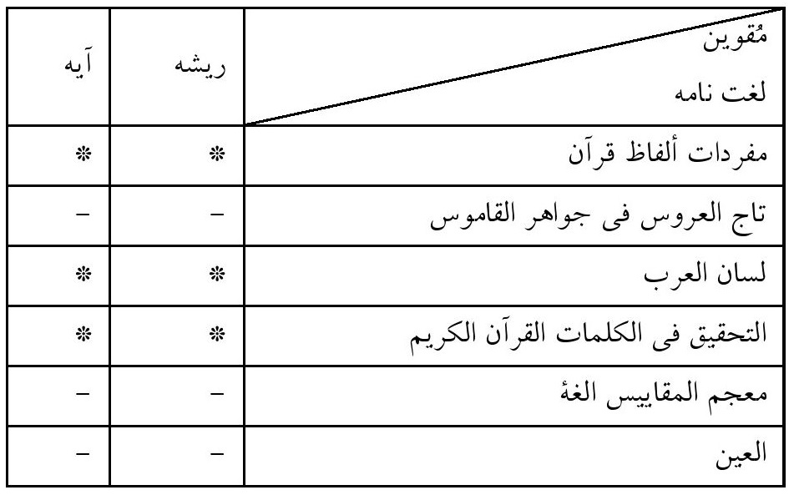
-باتوجه به بررسی های انجام شده در لغت نامه های مذکور لغت نامه های تاج العروسو معجم المقاییس الغة و العین به بررسی ریشه کلمه «مُقوین» و آیه «نَحْنُ جَعَلْناها تَذْكِرَةً وَ مَتاعاً لِلْمُقْوينَ»(واقعه:73) نپرداخته اند و با توجه به معانی ذکر شده توسط لغویان مقوی را کسی که وارد بیابان شده و غذایی همراهش نیست و این کلمه جزو کلمات
اضداد قرآن می باشد و حامل معنای قوی و هم ضعیف می باشد. اکثر مفسران «مقوی» را مسافری که در بیابان نازل می شود و غذایی به همراه ندارد معنا کرده اند.
مُدهنون
«أَ فَبِهذَا الْحَديثِ أَنْتُمْ مُدْهِنُونَ»(واقعه:81) آيا اين سخن را [اين قرآن را با اوصافى كه گفته شد] سست و كوچك مى شمريد، (واقعه:81)
بررسی واژه در کتب لغوی
واژه «مُدْهِنُونَ» در قرآن کریم، فقط در آیه 81 سوره واقعه به کار رفته است که از ریشه «دُهن» به معنای «نرم بودن، منافق، لزج و روغنی بودن، خیس بودن، يعنى روغن ماليدن است، ولى در معنى مدارا و نرمخوئى و سخت نگرفتن بكار رفته است، دور كردن كنه و انگل پوستى از شتر وراحت نمودن آن كه عبارت از همان تدهين باشد در
اثر ماليدن قطران و روغن است.، نرم خوئی و سهولت، نرم خوئی و لطافت»آمده است.
راغب در مفردات درباره ی«أَ فَبِهذَا الْحَديثِ أَنْتُمْ مُدْهِنُونَ» (واقعه:81) گفته:« آيا اين گفتار و سخن را سبكمى شماريد.»
مصطفوی درتوضیح «أَ فَبِهذَا الْحَديثِ أَنْتُمْ مُدْهِنُونَ»(واقعه:81) در «التحقیق» می نویسد:«نرم خوئی در کلام، مصالحه و مداهنه و سازش، چرم لطیف دباغی شده، مجازات و ضرب و شتم خفیف، بارش لطیف باران»و در ادامه می نویسد:«شما سهل انگاری می کنید درمورد نزول قرآن و تظاهر به قبول آن می کنید اما به آن عقیده و ایمان ندارید»
زبیدی «أَ فَبِهذَا الْحَديثِ أَنْتُمْ مُدْهِنُونَ»(واقعه:81)را «کافران؛ تکذیب کنندگان؛ مدارا و نرمخوئى و سخت نگرفتن »معنا کرده است.
بنابراین اکثر لغویون مدهنون را سهل انگار معنا کرده اند.
بررسی واژه در تفاسیر مورد نظر
الف.تفسیر مجمع البیان
طبرسی می نویسد:«ابن عباس گويد: يعنى تكذيب كننده ايد.مجاهد گويد: مسامحه و سهل انگارى مي كنيد آنچه را كه كفّار بر كفرشان اصرار دارند و بعضى گويند: يعنى منافقين هستند بر تصديق بر پيامبرشان، يعنى ميگويند (آمنّا) ايمان آورديم به آن و مسامحه ميكنيد در ما بين خودتان و بين مشركين هر وقت با آنها خلوت كرديد، پس گفتيد ما با شما هستيم.مورّج گويد: مدهن كسيست كه زبان و جانب خود را نرم و ملايم ميكند تا كفر خود را مخفى دارد، و اصل آن هم از دهن است.»
ب. تفسیر المیزان
علامه طباطبایی می نویسد:« «أَ فَبِهذَا الْحَديثِ أَنْتُمْ مُدْهِنُونَ» (واقعه:81) اشاره با كلمه«هذا الحديث» به قرآن كريم است، و كلمه«مدهنون» جمع اسم فاعل از مصدر«ادهان» است، و ادهان به معناى سهل انگارى است، كه البته در اصل به معناى روغن مالى به منظور نرم كردن چيزى بوده،
و به عنوان استعاره در سهل انگارى استعمال شده است، و استفهام در آيهاستفهام سرزنشى است، ايشان را سرزنش مى كند به اينكه قرآن را يك دستى گرفتند، و آن را چيزى غير قابل اعتناء دانستند.»
ج. تفسیر الکشّاف
زمخشری می نویسد: ««أنتم مدهنون» یعنی: آن را سست می انگارید، مانند آن کسی که برای سست انگاشتنِ چیزی آن را چنان که باید با همّت مورد عنایت قرار نمی دهد و آن را آسان می گیرد و خوار می شمارد.»
د. تفسیر التحریر التنویر
ابن عاشور می نویسد:«بنابراین تفسیر مدهنون به معنی نرمی است. در این سخن نرمی و سهل گیری خرج ندهید و در آن تدبر کنید و جهتپیروری آن درنگ را مدنظر قرار بدهید. اگر مدهنون را به معنی تکذبون تفسیر شود، معنای آن واضح است.»
بنابراین اکثر مفسران مدهنون را سهل اناری معنا کرده اند.

جمع بندی و ارزیابی واژه
تصویر
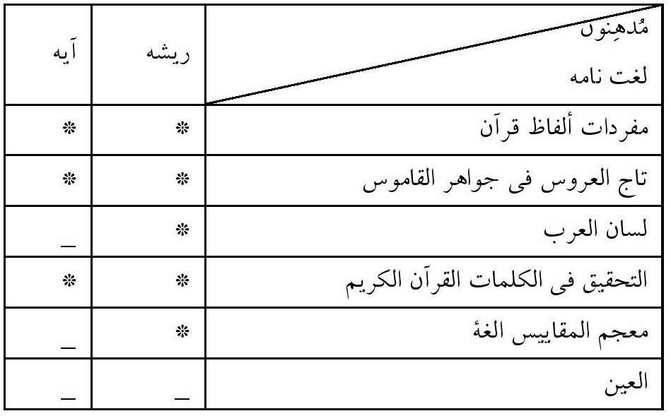
باتوجه به بررسی های انجام شده در لغت نامه های مذکور لغت نامه العین به بررسی ریشه کلمه مُدهِنون و لغت نامه های العین و لسان العرب و معجم المقاییس الغة به بررسی آیه «أَ فَبِهذَا الْحَديثِ أَنْتُمْ مُدْهِنُونَ»(واقعه:81)نپرداخته اند و با توجه به معانی ذکر شده توسط دیگر مفسران و لغویون مذکور، معنای واژه مدهن را سهل انگاری و تکذیب کننده معنا کرده اند. طبرسی در مورد مدهن می گوید، كسي است كه زبان و جانب خود را نرم و ملايم ميكند تا كفر خود را مخفى
دارد.علامه طباطبایی آیه فوق را سرزنشِ یکدستی گرفتن قرآن و آن را چیزی غیرقابل اعتناءدانستن، تفسیر کرده اند.زمخشری آیه را آسان گیری و خوارشمردن معنا کرده است. ابن عاشور نیز مدهنون را به معنی نرمی گرفته است که اگر مدهنون را به معنی تکذبون تفسیر شود، معنای آن واضح است.
نتایج
1- قرآن، کتاب هدایت بشر است و فهم آن نیازمند فراگیری علوم مختلف است، یکی از مهم ترین علومی که فهم آیات قرآن را میسر می سازد، علممفردات قرآن است، درباره معنای اصلی و مراد و مقصود کلمات آمده در آیات شریفه قرآن بحث می کند، این دانش دارای اهمیت ویژه ای است، زیرا لازمه ی درک مفاهیم قرآن، قبل از هر چیز، شناخت دقیق معانی واژگان آن است.
2-از میان کتب لغتی که در این پژوهش از آن ها بهره گرفته شد، دو کتاب مفردات راغب و التحقیق مصطفوی به شرح همه واژگان بررسی شده در سوره واقعه پرداخته اند.
تصویر
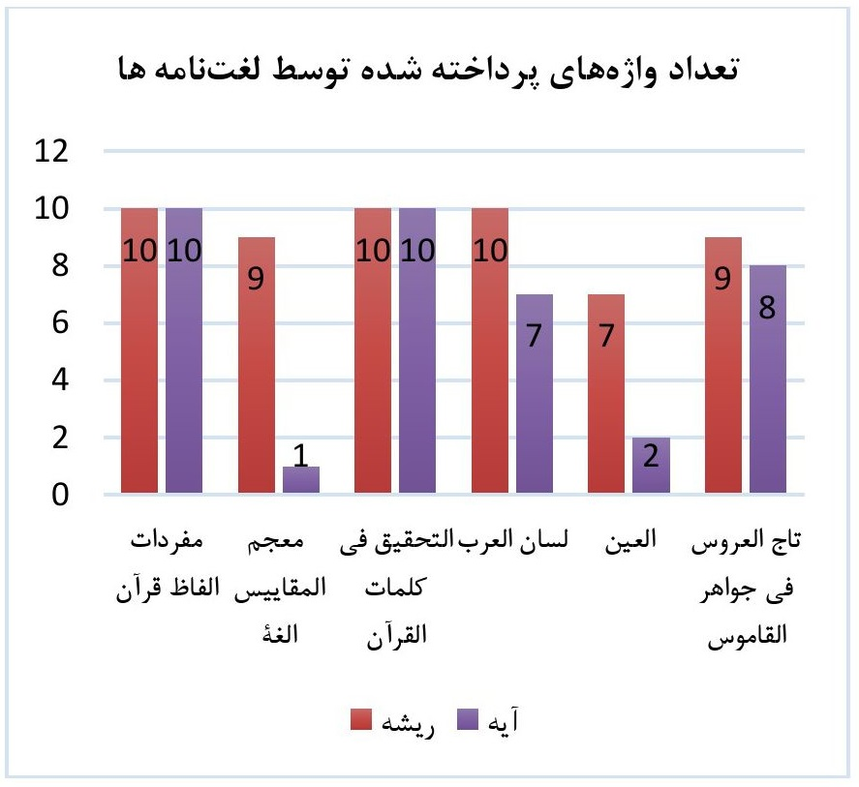
3-از بین چهار کتب تفسیری که در این پژوهش به شرح نظرات آن ها درباره واژگان سوره واقعه پرداخته شد، دو تفسیر مجمع البیان طبرسی و التحریر و التنویر ابن عاشور، در بیشتر موارد به شیوه دقیق تری به شرح معنای واژه پرداخته اند.
4- المیزان در بحث تبیین واژگان تمام نظرات مجمع البیان را ذکر کرده است اما باید گفت اقوال مختلفی که طبرسی در مجمع البیان برای شرح واژه به کار برده است علامه طباطبایی در المیزان به ذکر انتخاب قول برتر پیرامون مفهوم واژه پرداخته است.
5- زمخشری در الکشّاف تنها به بررسی لغات پرداخته که توضیح و تفصیل چندانی را نسبت به دیگر تفاسیر ارائه نکردهی است و در بیان مفهوم بعضی واژگان تنها به ترجمه آن ها اکتفا کرده است.

فهرست منابع
قرآن کریم
آدینه وند لرستانی، محمد رضا، کلمه الله العلیا، تهران، بی جا، 1377ه.ش.
ابن عاشور، محمد بن طاهر، تفسیر التحریر و التنویر، ج1و ج27، بی جا، بی نا، بی تا.
ابن فارس، احمد بن فارس، معجم المقاییس اللغة، قم، ج6، اول، مکتب الاعلام الاسلامی،1404ه.ق.
ابن منظور، محمد بن مکرم، لسان العرب، بیروت، سوم، دارصادر، 1414ه.ق.
ابوزهره، محمد و محمود ذبیحی، معجزه بزرگ پژوهشی در علوم قرآنی،مشهد:آستان قدس،دوم:1379ش.استادی، رضا، آشنایی با تفاسیر، قم: محدث، اول: 1385.
اقبال، ابراهیم، فرهنگ نامه علوم قرآن، تهران:مؤسسه انتشارات امیر کبیر، بی نا:1385ش.
الاوسی، علی و سید حسن میر جلیل، روش علامه طباطبایی در تفسیر المیزان، بی جا: چاپ و نشر بین الملل، بی تا.
بابایی، علی اکبر، مکاتب تفسیری، ج2، تهران: سمت/پژوهشکده حوزه و دانشگاه، اول: 1381ش.
باقر، علی رضا، فخر خوارزم(مروری بر زندگی و آثار جارالله زمخشری)، بی جا: همشهری، دوم: 1390.
بهجت پور، عبدالکریم، در آمدی بر اصول تحول فرهنگی، قم: مؤسسه بوستان کتاب، اول: 1388ش.
تهرانی، آقا بزرگ، الذریعة الی تصانیف الشیعه، ج1، بیروت: دارالأضواء، 1403ق.
جمعی از نویسندگان، یادنامه استاد علامه طباطبایی، بی جا، شفق،1361.
حسینی تهرانی، محمد حسین، مهر تابان، مشهد: نور ملکوت قرآن، قرآن، 1426ق.
حسینی زبیدی، محمد مرتضی، تاج العروس من جواهر القاموس، بیروت، اول، دارالفکر،1404ه.ق.خاور نجفی، نصرت، ابن عاشور و تفسیر الحریر و التنویر، فصلنامه پژوهش های قرآنی، 46 و 47: 1385، تلخیص199 - 202.
خرقانی، حسن، زیباشناسی قرآن از نگاه بدیع،مشهد: دانشگاه علوم اسلامی قرآن کریم، اول:1392ش.
خرمشاهی، بهاءالدین، دانش نامه قرآن و قرآن پژوهی، ج2،تهران: انتشارات ناهید، 1377.
دیاری بیدگلی، محمد تقی، جایگاه مفردات راغب در واژه پژوهی علامه طباطبایی در تفسیر المیزان، پژوهشنامه تفسیر و زبان قرآن، اول: 1392.
راغب اصفهانى، حسين بن محمد،مفردات الفاظ قرآن، تهران،دوم، 1374 ه.ش.
رجبی، محمود، روش تفسیر قرآن، قم: پژوهشکده حوزه و دانشگاه، اول: 1382ش.
زمخشری، محمود بن عمر بن محمد، الکشّاف، مترجم: مسعود انصاری، تهران: ققنوس، اول: 1389ش.
سالم، ناهید، مهددی وفایی، شناسنامه سور قرآن کریم، قم: انتشارات وفایی، اول:1383ش.سعیدی روشن، محمد باقر، تحلیل زبان قرآن، تهران: پژوهشگاه فرهنگ و اندیشه اسلامی/ مؤسسه پژوهشی حوزه و دانشگاه، اول:1383ش.
شکوری، ابوالفضل، تفسیر التحریر و التنویر، مجله بیّنات، 3: بی تا.
شکوری، ابوالفضل، درآمدی بر تفسیر واژه ای قرآن، نامه مفید،چهارم: 1374.
طباطبایی، مجمد حسین، شیعه در اسلام، قم؛ دفتر انتشارات اسلامی جامعه ی مدرسین حوزه علمیع قم، سیزدهم: 1378.
طباطبايى، محمدحسين، ترجمه تفسير الميزان، قم: جامعه مدرسين حوزه علميه قم، دفتر انتشارات اسلامى،پنجم، 1374 ه.ش.
طبرسی، فضل بن حسن، ترجمه تفسیر مجمع البیان، تهران: فراهانی، اول، 1360ش.
طبرسی، فضل بن حسن، مقدمه تفسیر جوامع الجامع، به ترجمه: مترجمان، تهران: انتشارات دانشگاه تهران: انتشارات دانشگاه تهران و حوزه علمیه قم، 1377.
طیب حسینی، سید محمود، درآمدی بر دانش مفردات قرآن، به کوشش: سعید رضا علی عسکری، قم: پژوهشگاه حوزه و دانشگاه؛ مرکز مدیریت حوزه های علمیه خواهران، اول: 1390.علوی مهر، حسین، آشنایی با تاریخ تفسیر و مفسران، بی جا، مرکز جهانی علوم اسلامی، بی تا.
علوی مهر، حسین، روش ها و گرایش های تفسیری، بی جا، اسوه، بی تا.
غضنفری، علی، بررسی شیوه تفسیری علامه طباطبایی در تفسیر المیزان، پیام جاویدان، اول: 1382.
فراهیدی، خلیل بن احمد، العین، قم: نشر هجرت، دوم، 1409ق.
کریمان، حسین، طبرسی و مجمع البیان، تهران: انتشارات دانشگاه تهران: انتشارات دانشگاه تهران، 1341.
محمد بن مکرم، ابن منظور، لسان العرب، ج3، به تصحیح جمال الدین میر دامادی، بیروت: دارالفکرالطباعه و النشر التوزیع - دارصادر، سوم:1414ق.
محمدی، حمید، مفردات قرآن، تهران: مؤسسه انتشارات دارالعلم، سوم: 1388.
مختار عمر، احمد،ترجمه حسین سیدی، معناشناسی، مشهد: انتشارات دانشگاه فردوسی مشهد، دوّم: 1386ه.ش.
مدنی، علی خان بن احمد، الطراز الاول و الکناز، مشهد: موسسه آۀ البیت علیهم السلام لإحیاء التراث، اول:1384.مرکز فرهنگ و معارف قرآن، دایره المعارف قرآن کریم- مقالات قرآنی، ج4، قم: مؤسسه بوستان کتاب، دوم: 1389ش.
مصباح یزدی، محمد تقی، روش تفسیری علامه طباطبایی، مجله معرفت، 1391:180.
مصطفوی، حسن، التحقیق فی کلمات القرآن الکریم، بیروت_قاهره_لندن، سوم، 1430ه.ق،ج13.
معرفت، محمد هادی، تفسیر و مفسران، ج2،قم، مؤسسه فرهنگی التمهید،اول:1379ش.
مكارم شيرازى، ناصر، تفسير نمونه،تهران: دار الكتب الإسلامية، دهم:1371 ه.ش.
مودب، رضا، روش های تفسیر قرآن، قم، سوم: 1386.
نقره، عباسعلی، روش تفسیری کشّاف، مجه مصباح،ج48: بی تا.
نهج البلاغه، ترجمه: صبحی صالح قم: هجرت، 1414ق، خطبه133.
همایی، غلامعلی،درسنامه مفردات قرآن مجید، قم: مرکز جهانی علوم اسلامی، اول: 1368ش.

ghaemiyeh.com

_ فراهیدی، خلیل بن احمد، العین، ج8، قم: نشر هجرت، دوم، 1409ق، ص24.
_ محمد بن مکرم، ابن منظور، لسان العرب، ج3، به تصحیح جمال الدین میر دامادی، بیروت: دارالفکرالطباعه و النشر التوزیع - دارصادر، سوم:1414ق،ص331.
_ مدنی، علی خان بن احمد، الطراز الاول و الکناز،ج6، مشهد: موسسه آۀ البیت علیهم السلام لإحیاء التراث، اول:1384،ص141.
_ طیب حسینی، سید محمود، درآمدی بر دانش مفردات قرآن، به کوشش: سعید رضا علی عسکری، قم: پژوهشگاه حوزه و دانشگاه؛ مرکز مدیریت حوزه های علمیه خواهران، اول: 1390،ص18.
_ شکوری، ابوالفضل، درآمدی بر تفسیر واژه ای قرآن، نامه مفید،چهارم: 1374، ص48.
_ محمدی، حمید، مفردات قرآن، تهران: مؤسسه انتشارات دارالعلم، سوم: 1388، ص18.
_ طیب حسینی، سید محمود، پیشین، ص19.
_ طیب حسینی، سید محمود، پیشین، ص19.
_ بابایی، علی اکبر، مکاتب تفسیری، ج2، تهران: سمت/پژوهشکده حوزه و دانشگاه، اول: 1381ش ، ص131-103
_ اقبال، ابراهیم، فرهنگ نامه علوم قرآن، تهران:مؤسسه انتشارات امیر کبیر، بی نا:1385ش.، ص234
_ معرفت، محمد هادی، تفسیر و مفسران، ج2،قم، مؤسسه فرهنگی التمهید،اول:1379ش، ص541و 542
_ طیب حسینی، سید محمود، پیشین، ص22.
_ همایی، غلامعلی، درسنامه مفردات قرآن مجید، قم: مرکز جهانی علوم اسلامی، اول: 1368ش، ص60
_ همان، ص 61
_ مرکز فرهنگ و معارف قرآن، دایره المعارف قرآن کریم- مقالات قرآنی، ج4، قم: مؤسسه بوستان کتاب، دوم: 1389ش،ص54
_ سعیدی روشن، محمد باقر، تحلیل زبان قرآن، تهران: پژوهشگاه فرهنگ و اندیشه اسلامی/ مؤسسه پژوهشی حوزه و دانشگاه، اول:1383ش. ص 28
_ ابوزهره، محمد و محمود ذبیحی، معجزه بزرگ پژوهشی در علوم قرآنی، مشهد: آستان قدس، دوم:1379ش، ص336
_ رجبی، محمود، روش تفسیر قرآن، قم: پژوهشکده حوزه و دانشگاه، اول: 1382ش، ص65
_ همایی، غلامعلی، پیشین،ص61
_ نک رجبی، محمود،پیشین،ص89
_ همایی، غلامعلی، پیشین، ص 62
_ بهجت پور، عبدالکریم، در آمدی بر اصول تحول فرهنگی، قم: مؤسسه بوستان کتاب، اول: 1388ش. ص113
_ مختار عمر، احمد،ترجمه حسین سیدی، معناشناسی. مشهد: انتشارات دانشگاه فردوسی مشهد، دوّم: 1386ه.ش.ص39.
_ همان:39و40.
_ همان:40و41.
_ همان:41
_ همان:41.
- نک:سالم، ناهید، مهددی وفایی، شناسنامه سور قرآن کریم، قم: انتشارات وفایی، اول:1383ش. ص56.
- طبرسی، فضل بن حسن، ترجمه تفسیر مجمع البیان، تهران: فراهانی، اول، 1360ش.ج27، ص137.
- نک:خرقانی، حسن، زیباشناسی قرآن از نگاه بدیع،مشهد: دانشگاه علوم اسلامی قرآن کریم، اول:1392ش.ص327و328.
- نک:همان.ص268و269 و 224.
- نک:همان.ص108و109.
6- نک:همان.ص119 و 122.
_ نک:همان.ص140.
_ نک:همان.ص168.
_ نک:همان.ص336.
_ نک:همان.ص348.
_ نک:همان.ص376.
_ نک:همان.ص416و417.
_ سالم، ناهید، مهددی وفایی، پیشین، ص56.
_مكارم شيرازى، ناصر، تفسير نمونه،تهران: دار الكتب الإسلامية، دهم:1371 ه.ش.ج28، 195-199.
_ مكارم شيرازى، ناصر،پیشین.ج23،ص193
_ دیاری بیدگلی، محمد تقی، جایگاه مفردات راغب در واژه پژوهی علامه طباطبایی در تفسیر المیزان، پژوهشنامه تفسیر و زبان قرآن، اول: 1392،ص83.
_ جمعی از نویسندگان، یادنامه استاد علامه طباطبایی، بی جا، شفق،1361، ص211.
_ همان،ص32.
_ الاوسی، علی و سید حسن میر جلیل، روش علامه طباطبایی در تفسیر المیزان، بی جا: چاپ و نشر بین الملل، بی تا،ص57.
_ طباطبایی، مجمد حسین، شیعه در اسلام، قم؛ دفتر انتشارات اسلامی جامعه ی مدرسین حوزه علمیه قم، سیزدهم: 1378،ص13.
_ الاوسی، علی و سید حسن میر جلیل، پیشین، ص69.
_ طباطبایی، محمد حسین، شیعه در اسلام، پیشین، ص15.
_ حسینی تهرانی، محمد حسین، مهر تابان، مشهد: نور ملکوت قرآن، قرآن، 1426ق،ص73.
_ غضنفری، علی، بررسی شیوه تفسیری علامه طباطبایی در تفسیر المیزان، پیام جاویدان، اول: 1382،ص17.
_ نهج البلاغه، ترجمه: صبحی صالح قم: هجرت، 1414ق، خطبه133، ص192.
_استادی، رضا، آشنایی با تفاسیر، قم: محدث، اول: 1385، ص242.
_ مصباح یزدی، محمد تقی، روش تفسیری علامه طباطبایی، مجله معرفت، 1391:180،ص11.
_ جمعی از نویسندگان، پیشین،ص218.
_ همان،ص128و 219.
_ مودب، رضا، روش های تفسیر قرآن، قم، سوم: 1386، ص299.
_ الاوسی، علی و سید حسن میر جلیل، پیشین، ص79.
_ همان،ص81.
همان،85.
همان،82.
_ همان،94.
_جهت مطالعه دیگر منابع تفسیر المیزان، رک: روش علامه طباطبایی در تفسیر المیزان، صص131-77
_ دیاری بید گلی، محمد تقی، پیشین، ص73.
_ طبرسی، فضل بن حسن، مقدمه تفسیر جوامع الجامع، به ترجمه: مترجمان، تهران: انتشارات دانشگاه تهران: انتشارات دانشگاه تهران و حوزه علمیه قم، 1377،ص3.
_ خرمشاهی، بهاءالدین، دانش نامه قرآن و قرآن پژوهی، ج2،تهران: انتشارات ناهید، 1377، ص1403.
_ طبرسی، فضل بن حسن، مقدمه تفسیر جوامع الجامع، پیشین، ص3.
_ همان،ص13.
_ همان،ص16.
_ کریمان، حسین، طبرسی و مجمع البیان، ج1، تهران: انتشارات دانشگاه تهران: انتشارات دانشگاه تهران، 1341، ص261.
_ تهرانی، آقا بزرگ، الذریعة الی تصانیف الشیعه، ج1، بیروت: دارالأضواء، 1403ق، ص18.
_ کریمان، حسین، پیشین، ج1،ص11.
_ همان،ص275.
_ همان،ص277.
_ کریمان، حسین، پیشین،ج2، ص36.
_ استادی، رضا، پیشین، ص172، 171.
_ کریمان، حسین، پیشین، ج2، ص56.
_ همان، ص58.
_ مؤدب، رضا، پیشین، ص295، 294.
_ کریمان، حسین، پیشین، ج2،ص153.
_ باقر، علی رضا، فخر خوارزم(مروری بر زندگی و آثار جارالله زمخشری)، بی جا: همشهری، دوم: 1390،ص28.
_ زمخشری، محمود بن عمر، مقدمه تفسیرکشّاف، ج2، ترجمه مسعود انصاری، تهران: ققنوس،1389،ص9.
_باقر، علی رضا، پیشین، ص76.
_همان،ص77.
نقره، عباسعلی، روش تفسیری کشّاف، مجه مصباح،48: بی تا،ص95.
استادی، رضا، پیشین، ص290.
_ باقر، علی رضا، پیشین، ص151.
_زمخشری، محمود بن عمر، پیشین، ص10و11.
_ باقر، علی رضا، پیشین، ص103و 104.
_ استادی، رضا، پیشین،ص294.
_ علوی مهر، حسین، روش ها و گرایش های تفسیری، بی جا، اسوه، بی تا،ص259و260.
_ مؤدب،رضا، پیشین،ص224.
_ استادی، رضا، پیشین، ص298.
_ نقره، عباسعلی، پیشین، ص93.
_ باقر، علی رضا، پیشیم،ص95.
_ معرفت، محمدهادی، تفسیر و مفسران، ج2، قم: موسسه فرهنگی التمهید، 1385، ص506.
_ علوی مهر، حسین، آشنایی با تاریخ تفسیر و مفسران، بی جا، مرکز جهانی علوم اسلامی، بی تا، ص350.
_ خاور نجفی، نصرت، ابن عاشور و تفسیر الحریر و التنویر، فصلنامه پژوهش های قرآنی، 46 و 47: 1385، تلخیص199 - 202.
_ معرفت، محمدهادی، پیشین،ج2،ص506.
_ علوی مهر، حسین،پیشین، ص350 و 351.
_ شکوری، ابوالفضل، تفسیر التحریر و التنویر، مجله بیّنات، 3: بی تا، ص129.
_ ابن عاشور، محمد بن طاهر، تفسیر التحریر و التنویر، ج1، بی جا، بی نا، بی تا، ص8.
- آدینه وند لرستانی، محمد رضا، کلمه الله العلیا، تهران، بی جا، 1377ه.ش، ج6، ص370.
_ حسینی زبیدی، محمد مرتضی، تاج العروس من جواهر القاموس، بیروت، اول، دارالفکر،1404ه.ق، ج11،ص522.
_ ابن منظور، محمد بن مکرم، پیشین، ج8،ص404.
راغب اصفهانى، حسين بن محمد،مفردات الفاظ قرآن، تهران،دوم، 1374 ه.ش،ج4،ص477.
ابن فارس، احمد بن فارس، معجم المقاییس اللغة، قم، اول، مکتب الاعلام الاسلامی،1404ه.ق، ج6،ص133.
_ فراهیدی، خلیل بن احمد، پیشین، ج2،ص176.
_ مصطفوی، حسن، التحقیق فی کلمات القرآن الکریم، بیروت_قاهره_لندن، سوم، 1430ه.ق،ج13، ص197.
_ راغب اصفهانى، حسين بن محمد، پیشین،ص477 و 478.
_ مصطفوی، حسن، پیشین، ص197.
_ حسینی زبیدی، محمد مرتضی، پیشین ج11،ص522.
_ ابن منظور، محمد بن مکرم، پیشین،ص404.
_ ابن فارس، احمد بن فارس، پیشین، ص133.
_ فراهیدی، خلیل بن احمد، پیشین ،ص176.
طبرسى، فضل بن حسن، ترجمه تفسير مجمع البيان،تهران: فراهانی، اول:1360ه.ش،ج24،ص134.
همان.
_ طباطبايى، محمدحسين، ترجمه تفسير الميزان، قم: جامعه مدرسين حوزه علميه قم، دفتر انتشارات اسلامى،پنجم، 1374 ه.ش.ج19،صص195و196.
_همان.
_ زمخشری، محمود بن عمر بن محمد، الکشّاف، مترجم: مسعود انصاری، تهران: ققنوس، اول: 1389ش، ج4، ص557.
_ رک.ابن عاشور، محمد بن طاهر،پیشین، ج27، ص260.
- آدینه وند لرستانی، محمد رضا،پیشین، ص372.
_ حسینی زبیدی، محمد مرتضی، پیشین، ج3،ص381.
_ ابن منظور، محمد بن مکرم، پیشین، ج2،ص281.
_ راغب اصفهانى، حسين بن محمد، پیشین، ج4،ص477.
_ ابن فارس، احمد بن فارس، پیشین، ج2، ص384.
_ مصطفوی، حسن، پبشین،ج4 ص53.
_ نک.مصطفوی، حسن، پیشین، ج4 ص53 و 54.
_ حسینی زبیدی، محمد مرتضی، پیشین ج3،ص381.
_ ابن منظور، محمد بن مکرم، پیشین،ج2،ص281.
_طبرسى، فضل بن حسن، پیشین،ص135.
_طباطبايى، محمدحسين،پیشین، ص 197.
_ زمخشری، محمود بن عمر بن محمد،پیشین.ص558.
_ رک.ابن عاشور، محمد بن طاهر،پیشین، ج27، ص262.
- آدینه وند لرستانی، محمد رضا،پیشین، ص384.
_ حسینی زبیدی، محمد مرتضی، پیشین، ج4،ص435.
_ ابن منظور، محمد بن مکرم، پیشین، ج3،ص162و163.
_ نک.راغب اصفهانى، حسينبن محمد، پیشین،ج1،ص607.
_ فراهیدی، خلیل بن احمد،پیشین،ج4،ص175.
_ ابن فارس، احمد بن فارس، پیشین، ج2، ص194.
_ مصطفوی، حسن، پیشین،ج3، ص82.
_ راغب اصفهانى، حسين بن محمد، پیشین، ج1،ص607.
_ مصطفوی، حسن، پیشین، ج3، ص83.
_ حسینی زبیدی، محمد مرتضی، پیشین ج4،ص435.
_ ابن منظور، محمد بن مکرم، پیشین، ج3،ص162و163.
_ همان.
_ فراهیدی، خلیل بن احمد، پیشین، ج4،ص175.
_ طبرسى، فضل بن حسن، پیشین،ص150.
_ طباطبايى، محمدحسين، پیشین،ص212.
_ زمخشری، محمود بن عمر بن محمد، پیشین، ص563.
_ رک.ابن عاشور، محمد بن طاهر،پیشین، ج27، ص275.
- آدینه وند لرستانی، محمد رضا،پیشین، ص385.
_ حسینی زبیدی، محمد مرتضی، پیشین، ج5،ص280.
_ ابن منظور، محمد بن مکرم، پیشین، ج3،ص423.
_ راغب اصفهانى، حسين بن محمد، پیشین،ج4،ص351.
_ ابن فارس، احمد بن فارس، پیشین، ج5،ص439.
_ فراهیدی، خلیل بن احمدپیشین،ج7،ص23.
_ مصطفوی، حسن، پیشین، ج13، ص197.
_ راغب اصفهانى، حسين بن محمد، پیشین،ج4،ص351.
_ مصطفوی، حسن، پیشین، ج13، ص197.
_ همان.
-[1]رک. حسینی زبیدی، محمد مرتضی، پیشین، ج5،ص280.
_ ابن منظور، محمد بن مکرم، پیشین، ج3،ص423.
_ طبرسى، فضل بن حسن، پیشین،صص150 و 151.
_ همان.
_ همان.
_ طباطبايى، محمدحسين، پیشین،ص212.
_ زمخشری، محمود بن عمر بن محمد، پیشین، ص563.
_ رک.ابن عاشور، محمد بن طاهر،پیشین، ج27، ص275.
_ طباطبايى، محمدحسين، پیشین،ص212.
_ زمخشری، محمود بن عمر بن محمد، پیشین، ص563.
_ رک.ابن عاشور، محمد بن طاهر،پیشین، ج27، ص275.
_ مصطفوی، حسن، پیشین، ج5، ص191و 192.
_ حسینی زبیدی، محمد مرتضی، پیشین ج2،ص79.
_ ابن منظور، محمد بن مکرم، پیشین،ج1، ص469.
_ طبرسى، فضل بن حسن، پیشین،ص152.
_طباطبايى، محمدحسين، پیشین،ص212.
_ زمخشری، محمود بن عمر بن محمد، پیشین، ص563.
_ رک.ابن عاشور، محمد بن طاهر،پیشین، ج27، ص275.
- آدینه وند لرستانی، محمد رضا،پیشین، ص394.
_ حسینی زبیدی، محمد مرتضی، پیشین، ج11،ص522.
_ ابن منظور، محمد بن مکرم، پیشین، ج8،ص404.
راغب اصفهانى، حسين بن محمد، پیشین،ج1،ص260.
ابن فارس، احمد بن فارس، پیشین، ج2،ص108.
_ فراهیدی، خلیل بن احمد، پیشین،ج3،ص206.
_ مصطفوی، حسن، پیشین،ج13، ص197.
_ مصطفوی، حسن، پیشین، ص197.
_ حسینی زبیدی، محمد مرتضی، پیشین ج11،ص522.
_ ابن منظور، محمد بن مکرم، پیشین،ص404.
_طبرسى، فضل بن حسن، پیشین،ص162.
_ طباطبايى، محمدحسين، پیشین215.
_ زمخشری، محمود بن عمر بن محمد، پیشین، ص565.
_ رک.ابن عاشور، محمد بن طاهر،پیشین، ج27، ص281.
- آدینه وند لرستانی، محمد رضا،پیشین، ص399.
- همان.ص421.
_ فراهیدی، خلیل بن احمد، پیشین، ج2، ص176؛ راغب اصفهانى، پیشین،ج1،ص484؛ حسینی زبیدی، محمد مرتضی،پیشین، ج15،ص729؛ ابن منظور، محمد بن مکرم، پیشین، ج11،ص659؛ ابن فارس، احمد بن فارس، پیشین، ج5،ص417.
_ حسینی زبیدی، محمد مرتضی،پیشین، ج15،ص729.
_ ابن منظور، محمد بن مکرم، پیشین، ج11،ص659.
_ مصطفوی، حسن، پیشین،ج12، ص95.
_ راغب اصفهانى، حسين بن محمد، پیشین،ج1،ص484.
_ مصطفوی، حسن، پیشین، ج11،ص659.
_ حسینی زبیدی، محمد مرتضی، پیشین ج15،ص729.
_طبرسى، فضل بن حسن،پیشین،ج24، ص164.
_ همان،ص191.
_ طباطبايى، محمدحسين، پیشین،ص217.
_ زمخشری، محمود بن عمر بن محمد، پیشین، ص566 و 567.
_ رک.ابن عاشور، محمد بن طاهر،پیشین، ج27، ص318.
- آدینه وند لرستانی، محمد رضا،پیشین، ص407.
_ ابن منظور، محمد بن مکرم، پیشین ، ج13،ص406؛ حسینی زبیدی، محمد مرتضی، پیشین، ج18،ص534.
راغب اصفهانى، حسين بن محمد، پیشین، ج1، ص766؛ مصطفوی، حسن، پیشین،ج11، ص103.
فراهیدی، خلیل بن احمد، ج7،ص376؛ ابن فارس، احمد بن فارس، پیشین، ج5، ص318.
_ راغب اصفهانى، حسين بن محمد، پیشین،ج1، ص766.
_ مصطفوی، حسن، پیشین،ج11، ص104.
_طبرسى، فضل بن حسن، پیشین،ص172.
_طباطبايى، محمدحسين،پیشینص234.
_ زمخشری، محمود بن عمر بن محمد، پیشین، ص569.
_ رک.ابن عاشور، محمد بن طاهر،پیشین، ج27، ص296.
- آدینه وند لرستانی، محمد رضا،پیشین، ص410.
_ ابن منظور، محمد بن مکرم، لسان العرب، پیشین، ج15، ص210؛ مصطفوی، حسن، پیشین، ج9، ص387و388.
راغب اصفهانى، حسين بن محمد، پیشین، ج1، ص694.
ابن فارس، احمد بن فارس، پیشین، ج6،ص133.
_ مصطفوی، حسن، پیشین، ص197.
_ ابن منظور، محمد بن مکرم، پیشین،ص404.
_طبرسى، فضل بن حسن، پیشین،ص173 و 174.
_طباطبايى، محمدحسين، پیشین.ص235.
_ زمخشری، محمود بن عمر بن محمد، پیشین، ص570و 571.
_ رک.ابن عاشور، محمد بن طاهر،پیشین، ج27، ص299.
- آدینه وند لرستانی، محمد رضا،پیشین، ص415.
_ حسینی زبیدی، محمد مرتضی، پیشین، ج18،ص209؛ ابن منظور، محمد بن مکرم، پیشین، ج13،ص160.
راغب اصفهانى، حسين بن محمد، پیشین، ج1،ص320.
ابن فارس، احمد بن فارس، پیشین، ج2، ص308.
_ مصطفوی، حسن، پیشین،ج3، ص285.
_ راغب اصفهانى، حسين بن محمد، پیشین، ج1،ص320.
_ مصطفوی، حسن، پیشین،ج3، 285.
_ همان.
_ حسینی زبیدی، محمد مرتضی، پیشین ج18،ص209.
_طبرسى، فضل بن حسن، پیشین،ص182.
_طباطبايى، محمدحسين، پیشین،ص239.
_زمخشری، محمود بن عمر بن محمد، پیشین، ص572 و 573.
_ رک.ابن عاشور، محمد بن طاهر،پیشین، ج27، ص309.

